***Express Games Information***

**SISTEMATIZACION E INVENTARIADO DE ESTABLECIMIENTOS DE**

**VIDEO-JUEGOS**

**AUTORES:**

AVILA MALDONADO SEBASTIAN

CASTRO CARDENAS JEFFERSON JAVIER

MEJIA GUZMAN JOSE DAVID

ORJUELA ROMERO ANDRES FELIPE

ORTEGA MAHECHA RANDY STEWART

PEÑUELA MARTINEZ DAVID

**MANUAL TECNICO**

**Bogotá D.C**

**2015**

Tabla De Contenido

Introducción 17

Objetivos 18

Objetivo general 18

Objetivos específicos 19

Requerimientos del sistema 20

Características Del Hardware 20

Requerimientos mínimos del sistema 20

Requerimientos recomendados del sistema: 20

- Memoria RAM: 2 Gigabytes. 20

Características Del Software 21

Requerimientos mínimos del sistema: 21

Requerimientos recomendados del sistema: 21

Herramientas utilizadas en sistema 22

Instalación De SQL Server 2008 R2 Express 22

Instalación del JDK de java y el IDE de Netbeans. 35

DIAGRAMAS UML 48

*001. Caso De Uso (Login Usuario)* 48

Diagrama de secuencia (Login Usuario) 49

Diagrama de estado (Login Usuario) 50

Diagrama de componentes (login) 51

Diagrama de colaboración (login) 52

Diagrama de actividades (login) 53

Diagrama de objetos (login) 54

Diagrama de comunicación (login) 55

Diagrama de paquetes (login) 55

Documentación caso de uso (Login Usuario) 57

002. Caso de uso (actualización del aplicativo) 59

Diagrama de secuencia (actualización del aplicativo) 60

Diagrama de Estado (actualización del aplicativo) 61

Diagrama de componentes (actualización del aplicativo) 62

Diagrama de colaboración (actualización del aplicativo) 63

Diagrama de actividades (actualización del aplicativo) 64

Diagrama de objetos (actualización del aplicativo) 65

Diagrama de comunicación (actualización del aplicativo) 66

Documentación caso de uso (Actualización) 67

003. Caso de uso (reporte) 68

Diagrama de secuencia (reporte) 69

Diagrama de Estado (reporte) 70

Diagrama de componentes (reporte) 71

Diagrama de colaboración (reporte) 72

Diagrama de actividades (reporte) 73

Diagrama de objetos (reporte) 74

Diagrama de comunicación (reporte) 75

Diagrama de paquetes (reporte) 76

Documentación caso de uso (reporte) 77

004. Caso de Uso (Tarifas) 79

Diagrama de secuencia (Tarifas) 80

Diagrama de estado (Tarifas) 81

Diagrama de componentes (Tarifas) 82

Diagrama de colaboración (Tarifas) 83

Diagrama de actividades (Tarifas) 84

Diagrama de objetos (Tarifas) 85

Diagrama de comunicación (Tarifas) 85

Diagrama de paquetes (Tarifas) 86

Documentación caso de uso (Tarifas) 87

005. Caso de uso (Backup) 88

Diagrama de secuencia (Backus) 89

Diagrama de estado (Backus) 90

Diagrama de componentes (Backus) 91

Diagrama de colaboración (Backus) 92

Diagrama de actividades (Backus) 93

Diagrama de objetos (Backus) 94

Diagrama de comunicación (Backus) 95

Documentación caso de uso (Backus) 96

006 Caso de uso (Disponibilidad) 97

Diagrama de secuencia (Disponibilidad) 98

Diagrama de estado (Disponibilidad) 99

007. Caso de uso (Buscar consola) 105

*Diagrama de secuencia (Buscar consola)* 106

*Diagrama de estado (Buscar consola)* 107

*Diagrama de colaboración (buscar consola)* 109

*Diagrama de actividades (buscar consola)* 110

*Diagrama de objetos (buscar consola)* 111

*Diagrama de comunicación (buscar consola)* 111

*Documentación caso de uso (buscar consola)* 111

*008. Caso de uso (Buscar control)* 113

*Documentación de caso de uso (Buscar Control)* 120

*009. Caso de uso (Buscar juego)* 122

*Diagrama de secuencia (Buscar juego)* 123

*Diagrama de estado (Buscar juego)* 124

*Diagrama de componentes (buscar juego)* 125

*Diagrama de colaboración (buscar juego)* 126

*Diagrama de actividades (buscar juego)* 127

*Diagrama de objetos (buscar juego)* 128

*Diagrama de comunicación (buscar juego)* 128

*Documentación (buscar juego)* 129

*010. Caso de uso (Buscar televisor)* 131

*Diagrama de secuencia (Buscar televisor)* 132

*Diagrama de estado (Buscar televisor)* 133

*Diagrama de componentes (Buscar televisor)* 134

*Diagrama de colaboración (Buscar televisor)* 135

*Diagrama de actividades (Buscar televisor)* 136

*Diagrama de objetos (Buscar televisor)* 137

*Diagrama de comunicación (Buscar televisor)* 137

*Documentación caso de uso (Buscar televisor)* 137

*011. Caso de uso (Borrar televisor)* 139

*Diagrama de secuencia (borrar televisor)* 140

*Diagrama de estado (borrar televisor)* 141

*Diagrama de componentes (borrar televisor)* 142

*Diagrama de colaboración (borrar televisor)* 143

*Diagrama de actividades (borrar televisor)* 144

*Diagrama de objetos (borrar televisor)* 145

*Diagrama de comunicación (borrar televisor)* 145

*Documentación borrar televisor* 145

*011. Caso de uso (Borrar consola)* 147

*Diagrama de secuencia (Borrar consola)* 148

*Diagrama de estado (Borrar consola)* 149

*Diagrama de componentes (Borrar consola)* 150

*Diagrama de colaboración (Borrar consola)* 151

*Diagrama de actividades (Borrar consola)* 152

*Diagrama de objetos (Borrar consola)* 153

*Diagrama de comunicación (Borrar consola)* 153

*Documentación (borrar consola)* 153

*012. Caso de uso (Borrar Control)* 155

*Diagrama de secuencia (borrar control)* 156

*Diagrama de estado (borrar control)* 157

*Diagrama de componentes (borrar control)* 158

*Diagrama de colaboración (borrar control)* 159

*Diagrama de actividades (borrar control)* 160

*Diagrama de objetos (borrar control)* 160

*Diagrama de comunicación (borrar control)* 160

*Documentación (borrar control)* 161

*013. Caso de uso (Borrar juego)* 163

*Diagrama de secuencia (borrar juego)* 164

*Diagrama de estado (borrar juego)* 165

*Diagrama de componentes (borrar juego)* 166

*Diagrama de colaboración (borrar juego)* 167

*Diagrama de actividades (borrar juego)* 168

*Diagrama de objetos (borrar juego)* 169

*Diagrama de comunicación (borrar juego)* 169

*Documentación (borrar juego)* 169

*014. Caso de uso (Inventario)* 171

*Diagrama de secuencia (Inventario)* 172

*Diagrama de estado (Inventario)* 173

*Diagrama de componente (inventario)* 174

*Diagrama de colaboración (Inventario)* 175

*Diagrama de actividades (Inventario)* 176

Diagrama de objetos (Inventario) 177

Diagrama de comunicación (Inventario) 178

Diagrama de paquetes (Inventario) 179

015. Caso de uso (ingresar control) 180

Diagrama de secuencia (ingresar control) 181

Diagrama de estado (ingresar control) 182

Diagrama de componentes (ingresar control) 183

Diagrama de colaboracion ingresar control 184

Diagrama de actividades (ingresar control) 185

Diagrama de objetos (ingresar control) 186

Diagrama de comunicación (ingresar control) 186

Documentación caso de uso (ingresar control) 186

016. caso de uso (ingresar juego) 188

Diagrama de secuencia (ingresar juego) 189

Diagrama de estado (ingresar juego) 190

Diagrama de componentes (ingresar juego) 191

Diagrama de colaboración (ingresar juego) 192

Diagrama de actividades (ingresar juego) 193

Diagrama de objetos (ingresar juego) 194

Diagrama de comunicación (ingresar juego) 194

Documentación caso de uso (ingresar juego) 195

017. Caso de uso (ingresar televisores) 197

Diagrama de secuencia (ingresar televisores) 198

Diagrama de estado (ingresar television) 199

Diagrama de componentes (ingresar television) 200

Diagrama de colaboración (ingresar television) 201

Diagrama de actividades (ingresar television) 202

Diagrama de objetos (ingresar televisor) 203

Diagrama de comunicación (ingresar televisor) 203

Documentación caso de uso (ingresar televisor) 204

018. Caso de uso (ingresar consola) 206

*Diagrama de secuencia (ingresar consola)* 207

*Diagrama de estado (ingresar consola)* 208

Diagrama de componentes (ingresar consola) 209

Diagrama de colaboración (ingresar consola) 210

Diagrama de actividades (ingresar consola) 211

Diagrama de comunicación (ingresar consola) 212

Documentación caso de uso (ingresar consola) 213

019. Caso de uso (modificar,consola) 215

Diagrama de secuencia (modificar,consola) 216

Diagrama de estado (modificar,consola) 217

*Diagrama de componentes (modificar, consola)* 218

*Diagrama de colaboración (modificar, consola)* 219

*Diagrama de actividades (modificar, consola)* 220

*Diagrama de objetos (modificar, consola)* 221

*Diagrama de comunicación (modificar, consola)* 222

*Documentación de caso de uso (modificar, consola)* 223

020. *Caso de Uso (modificar control)* 224

*Diagrama de secuencia (modificar, control)* 225

*Diagrama de estado (modificar, control)* 226

*Diagrama de colaboración (modificar, control)* 227

*Diagrama de componentes (modificar, control)* 228

*Diagrama de actividades (modificar, control)* 229

*Diagrama de objetos (modificar, control)* 230

*Diagrama de comunicación (modificar, control)* 231

*021. caso de uso (modificar,juego)* 232

*Diagrama de secuencia (modificar, juego)* 233

*Diagrama de estado (modificar, juego)* 234

*Diagrama de componentes (modificar, juego)* 235

*Diagrama de colaboración (modificar, juego)* 236

*Diagrama de actividades (modificar, juego)* 237

*Diagrama de objetos (modificar, juego)* 238

*Diagrama de comunicación (modificar, juego)* 239

*Documentación de caso de uso (modificar, juego)* 240

*022. Caso de Uso (modificar televisor)* 241

*Diagrama de secuencia (modificar, televisor)* 242

*Diagrama de estado (modificar, televisor)* 243

*Diagrama de componentes (modificar televisor)* 244

*Diagrama de colaboración (modificar, televisor)* 245

*Diagrama de actividades (modificar, televisor)* 246

*Diagrama de objetos (modificar, televisor)* 247

*Diagrama de comunicación (modificar, televisor)* 248

*Documetación de caso de uso (modificar, televisor)* 249

*023. Caso de Uso (guardar consola normal)* 250

*Diagramas de secuencia (guardar consola normal)* 251

*Diagramas de estado (guardar consola normal)* 252

*Diagramas de componentes (guardar consola normal)* 253

*Diagramas de colaboración (guardar consola normal)* 254

*Diagramas de actividades (guardar consola normal)* 255

*Diagramas de objetos (guardar consola normal)* 256

*Diagramas de comunicación (guardar consola normal)* 257

*Documentación caso de uso (guardar consola normal)* 258

*024. Caso de Uso (guardar controles)* 259

*Diagramas de estado (guardar controles)* 261

*Diagramas de componentes (guardar controles)* 262

*Diagramas de colaboración (guardar controles)* 263

*Diagramas de actividades (guardar controles)* 264

*Diagramas de objetos (guardar controles)* 265

*Diagramas de comunicación (guardar controles)* 266

*Documentación caso de uso (guardar controles)* 267

*025. Caso de Uso (guardar juego 360)* 268

*Diagramas de secuencia (guardar juego 360)* 269

*Diagramas de estado (guardar juego 360)* 270

*Diagramas de componentes (guardar juego 360)* 271

*Diagramas de colaboración (guardar juego 360)* 272

*Diagramas de actividades (guardar juego 360)* 273

*Diagramas de objetos (guardar juego 360)* 274

*Diagramas de comunicaciòn (guardar juego 360)* 275

*Documentacion de caso de uso (guardar juego 360)* 276

*026. Caso de Uso (guardar juego normal)* 277

*Diagramas de secuencia (guardar juego normal)* 278

*Diagramas de estado (guardar juego normal)* 279

*Diagramas de componentes (guardar juego normal)* 280

*Diagramas de colaboración (guardar juego normal)* 281

*Diagramas de actividades (guardar juego normal)* 282

*Diagramas de objetos (guardar juego normal)* 283

*Diagramas de comunicación (guardar juego normal)* 284

*Documentación caso de uso (guardar juego normal)* 285

*027. Caso de Uso (guardar tarifas)* 286

*Diagramas de secuencia (guardar tarifas)* 287

*Diagramas de estado (guardar tarifas)* 288

*Diagramas de estado (guardar tarifas)* 289

*Diagramas de componentes (guardar tarifas)* 290

*Diagramas de colaboración (guardar tarifas)* 291

*Diagramas de actividades (guardar tarifas)* 292

*Diagramas de objetos (guardar tarifas)* 293

*Diagramas de comunicación (guardar tarifas)* 294

*Documentación caso de uso (guardar tarifas)* 295

*028. Caso de Uso (guardar televisores)* 296

*Diagramas de secuencia (guardar televisores)* 297

*Diagramas de estado (guardar televisores)* 298

*Diagramas de componentes (guardar televisores)* 299

*Diagramas de colaboración (guardar televisores)* 300

*Diagramas de actividades (guardar televisores)* 301

*Diagramas de objetos (guardar televisores)* 302

*Diagramas de comunicaciòn (guardar televisores)* 303

*Documentación caso de uso (guardar televisores)* 304

4.2.2. Diagrama de clases 305

4.2.6. Diagrama de despliegue 306

Requerimiento del sistema (Funcionales y no Funcionales) 308

Requerimientos funcionales 308

Requerimientos no funcionales 309

MODELO ENTIDAD RELACIONAL (MER) 310

Diccionario de datos 311

BASE DE DATOS 312

# 

# Introducción

En este manual encontrará completa información para ejecutar correctamente la herramienta “Express Games Information”, como también el paso a paso de la instalación de SQL server 2008 r2 express y NetBeans cualquier versión es compatible (preferiblemente v8.0.2) como el respectivo instalador para ejecutar la aplicación con solo doble clic. Encontramos los casos de uso que proporcionaran información modelada del aplicativo e información sobre requerimientos.

Es importante tener en cuenta que se adjuntan los requerimientos de hardware y software para completar la instalación correctamente y para que en un futuro no colapse el sistema o surjan errores.

# Objetivos

## Objetivo general

Desarrollar un software de aplicación para la empresa como medio de interacción con el usuario, que permita gestionar el manejo de inventario, ingresos y egresos de los servicios requeridos por los clientes en la Compañía Express Games Information**.**

## Objetivos específicos

Identificar los requisitos del aplicativo a desarrollar de acuerdo con las necesidades de la empresa y el estado del arte de las tecnologías en uso en el Mercado para generar una solución satisfactoria.

Diseñar un sistema de información de acuerdo con los requerimientos del cliente, y ajustado con el estado del arte de las tecnologías en uso en el Mercado.

Desarrollar el aplicativo en la herramienta seleccionada, aplicando la matriz C.R.U.D (Crear, Leer, Modificar, Borrar), de acuerdo al diseño lógico Especificado.

Implementar el software, capacitando al cliente de su uso correcto de acuerdo con sus componentes y características.

Evaluar la satisfacción de la Empresa Express Games Information y el funcionamiento del aplicativo.

# Requerimientos del sistema

## Características Del Hardware

### Requerimientos mínimos del sistema

* **Monitor:** de “14” pulgadas con resolución (800 * 600 **como mínimo**)
* **Teclado:** Conexión PS/2
* **Mouse:** mouse óptico, conexión PS/2
* **Procesador:** AMD o Intel (**1.0 GHz** x86) o (**1.4 GHz** x64)
* **Memoria RAM:** 1 Gigabytes.
* **Disco duro:** 100 Gigabytes.
* **Modem:** ADSL y cable UTP
* **IRLED:** luz LED no visible ultravioleta que transporta información.

### Requerimientos recomendados del sistema:

* **Monitor:** de “14” pulgadas, con resolución (1366 * 768 **recomendado**)
* **Teclado:** teclado normal, teclado multimedia, teclado flexible o inalámbrico.
* **Mouse:** mouse óptico, inalámbrico, táctil.
* **Procesador:** AMD o Intel de 2.0 GHz.

# Memoria RAM: 2 Gigabytes.

* **Disco duro:** 250 Gigabytes o más.
* **Modem:** ADSL.
* **IRLED:** luz LED no visible ultravioleta que transporta información.

## Características Del Software

### Requerimientos mínimos del sistema:

* **Sistema Operativo:** Windows 7
* Java 7 update y JDK (java Development Kit)
* **Netbeans:** Versión v7.4 o más.
* **Base de datos:** SQL server 2008 r2 Express
* **Instalador:**
* Microsoft .NET Framework 4 (Se puede instalar con SQL server)

### Requerimientos recomendados del sistema:

* **Sistema Operativo:** Windows 7 o Windows 8
* Java 8 update actualizado y JDK (java Development Kit).
* **Netbeans:** Ultima v8.0.2
* **Base de datos:** SQL server 2008 r2 Express
* **Instalador:**
* Microsoft .NET Framework v4.2 o v4.5 (Se puede instalar con SQL server)

# Herramientas utilizadas en sistema

## Instalación De SQL Server 2008 R2 Express

Para comenzar a instalar SQL server r2 exprés, primero tenemos que descargar o buscar el instalador de SQL server, este instalador tiene un tamaño entre 300 y 400 megabytes. Hacer doble clic en el instalador, tener en cuenta la arquitectura del computador (sistema operativo de 32bits o 64 bits).

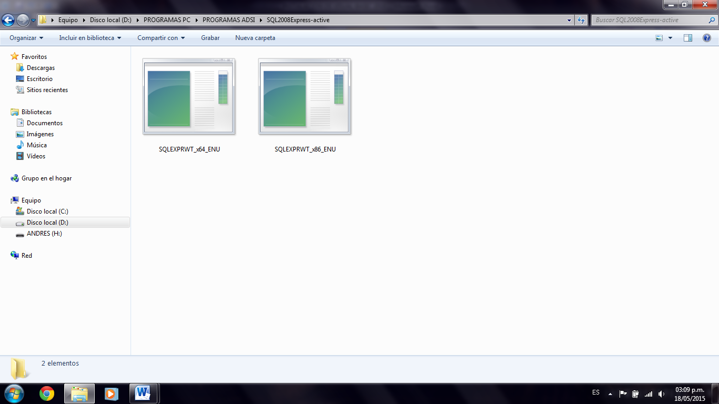

Ilustración 1 Instalador

A continuación comienza a extraer los datos ya que se encuentra comprimido el instalador.

Después de que se extraigan los datos saldrá la pantalla de derechos de administrador (proporcionamos clave si es necesario) y damos la opción de sí.

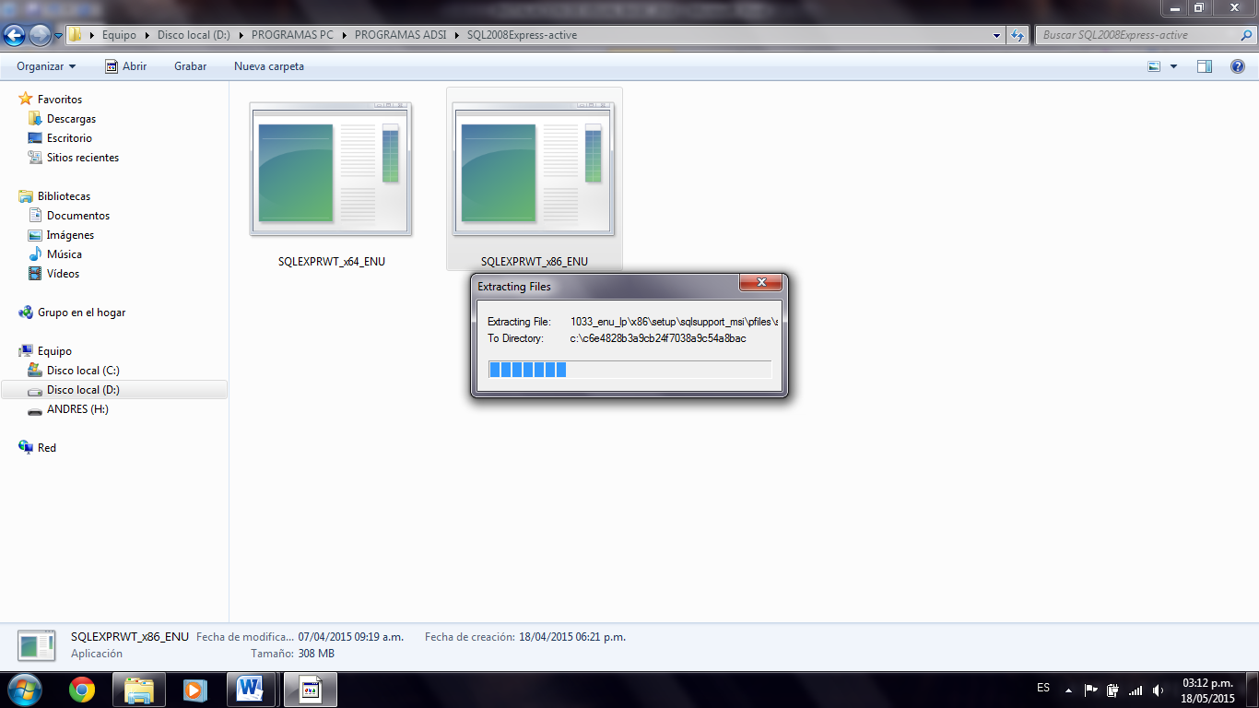

Ilustración 2 Extraer Archivos

Después nos saldrá el cuadro de configuración e instalación de SQL server, damos en la opción de (New installation or add features to an existing installation), “Primera opción”.

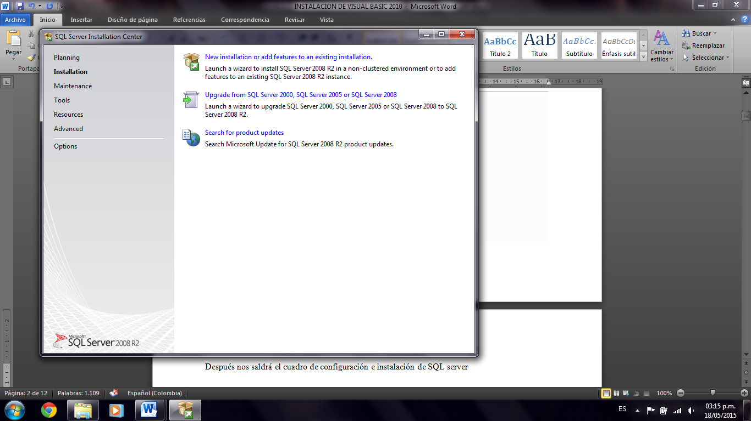

Comienza a cargar los datos para instalar SQL server como se muestra a continuación.

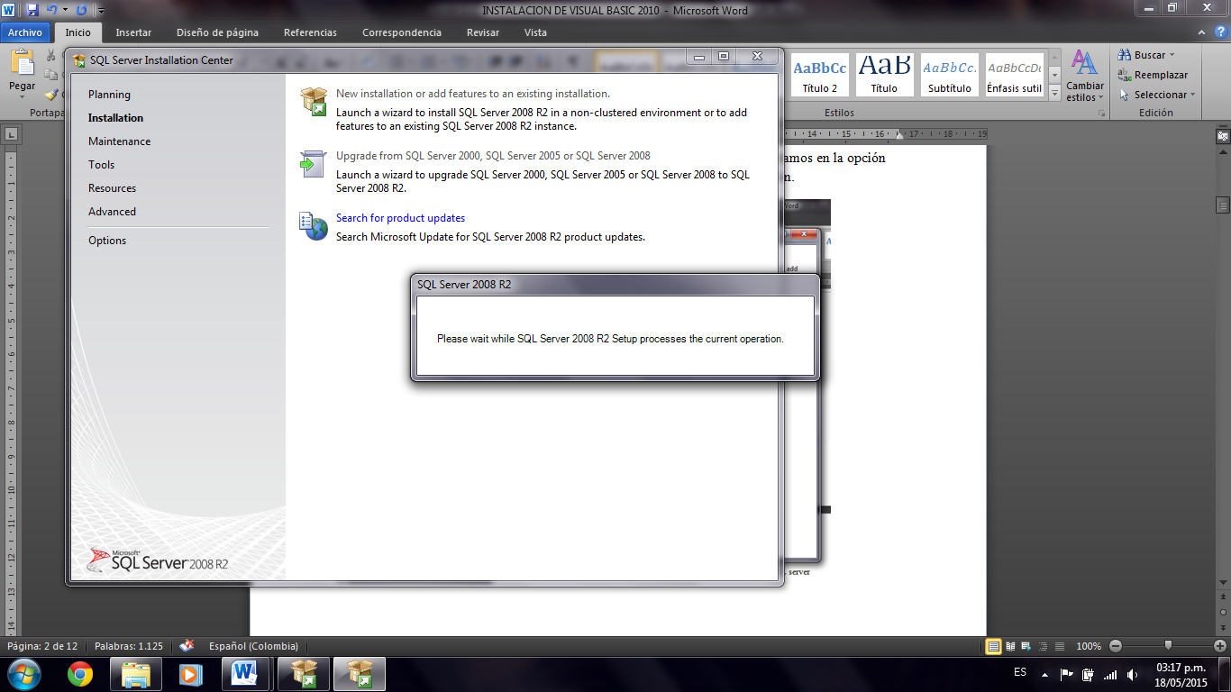

Nos saldrá otro cuadro llamado setup, en el cual aceptaremos los términos y licencias damos clic en el cuadro para seleccionar la opción (i accept the license terms) y damos clic en next

.

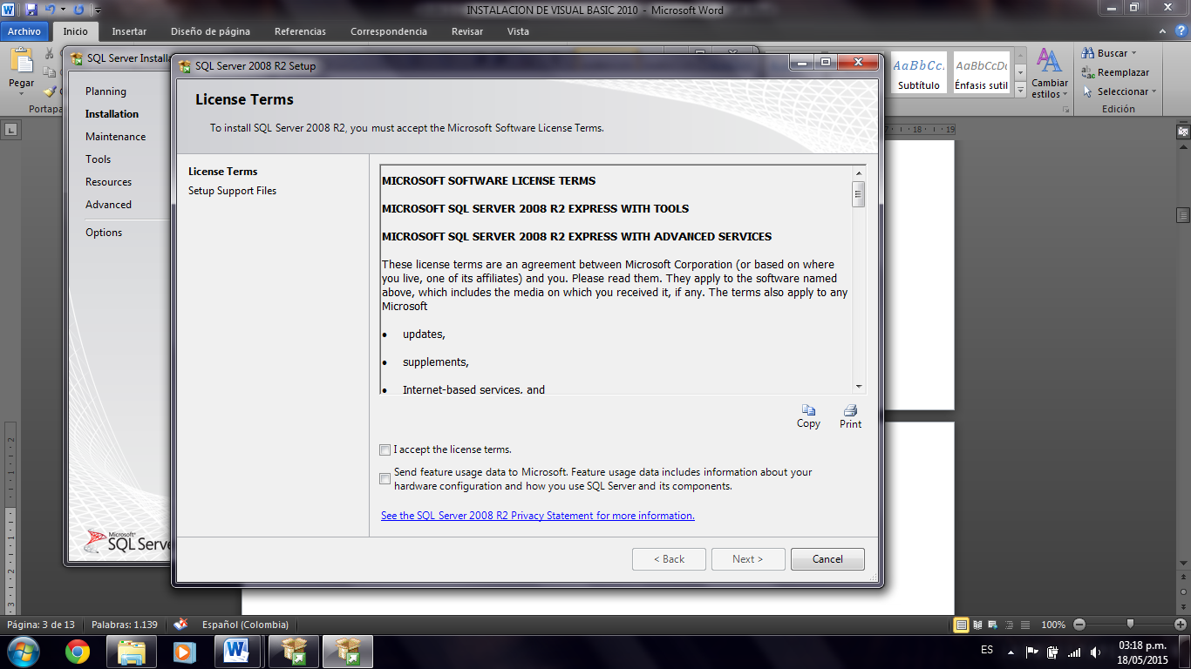

A continuación comenzara el programa de instalación a recopilar información de hardware y software para comenzar la respectiva instalación.

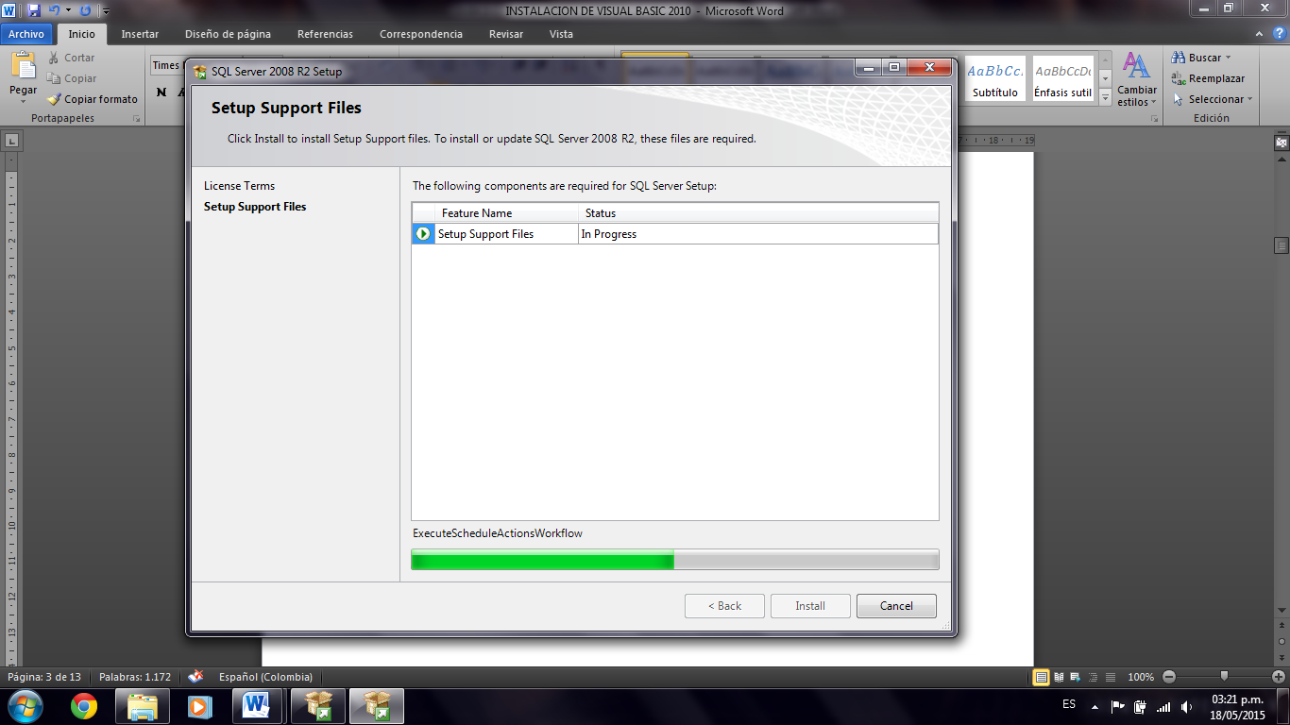

A continuación seleccionaremos los paquetes que queremos instalar seleccionando o quitando la selección de los paquetes como se muestra a continuación. Una vez acabado damos clic en **next**.

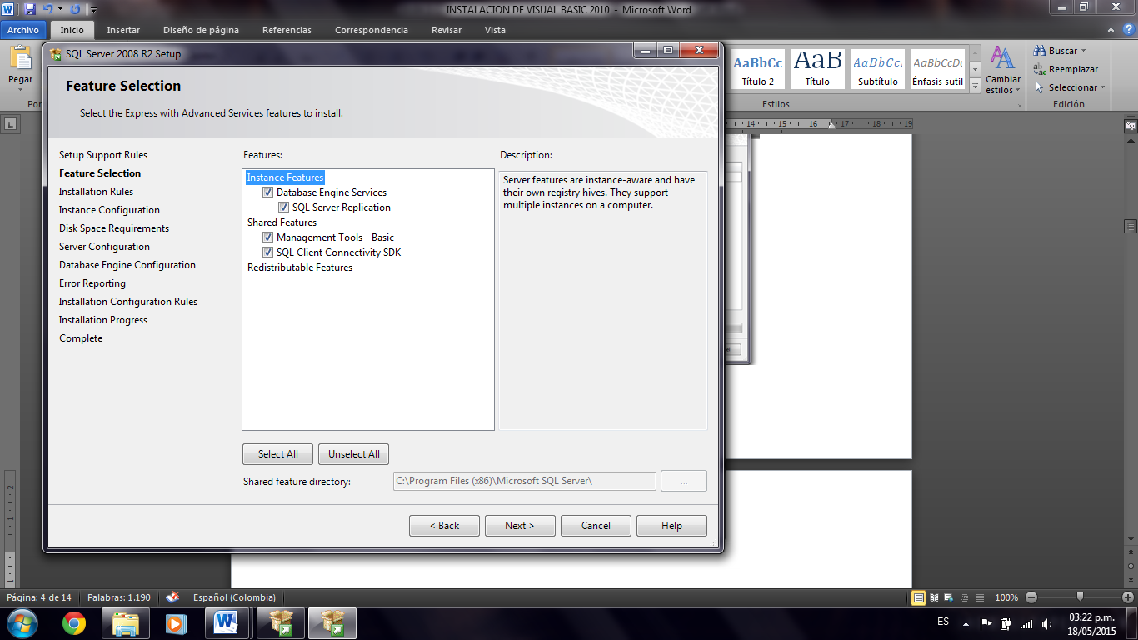

Configuramos la instancia de SQL server le ponemos un nombre y un ID al nombre, es importante tener en cuenta el nombre de la instancia, damos clic en **next.**

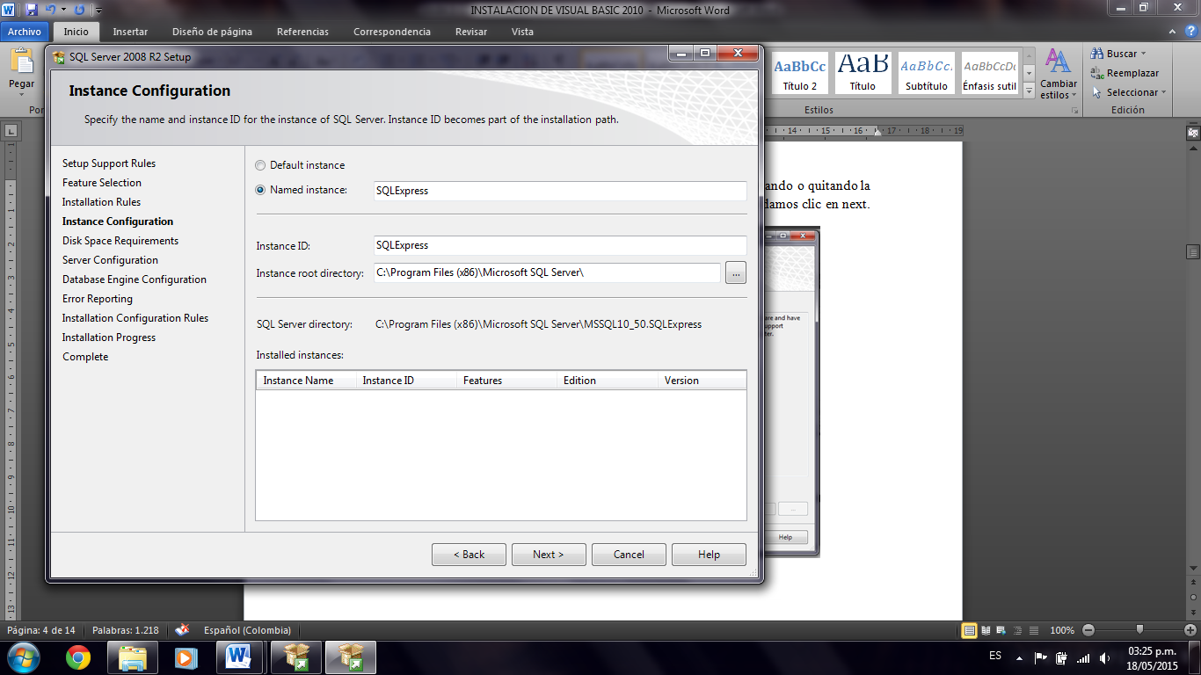

Nos mostrara la configuración del servidor, es recomendable dejarlo por default para personas con poco conocimiento en este tema damos clic en **next.**

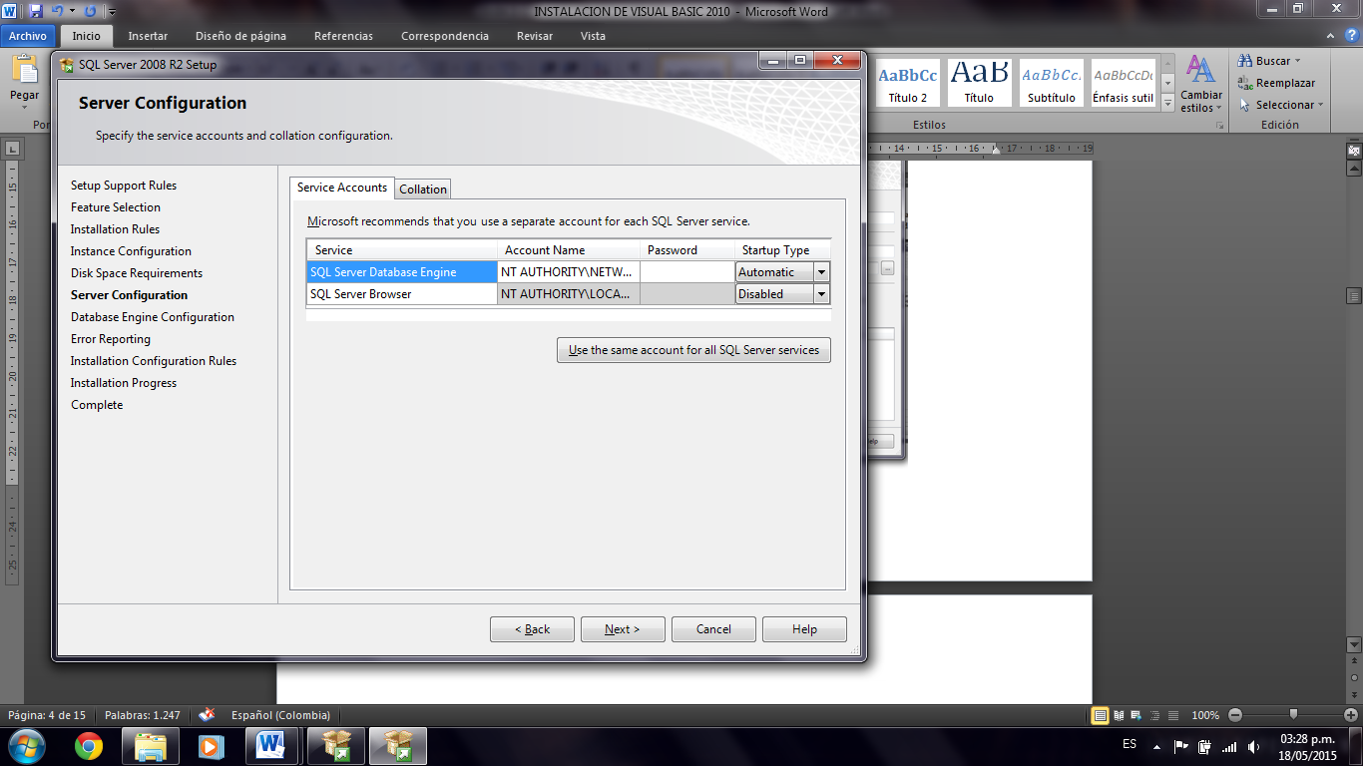

Nos saldrá la configuración del motor de base de datos de SQL server, observamos que nos saldrá el nombre que nosotros le pusimos en la instancia. Recomendable dejar por default y hacer clic en **next.**

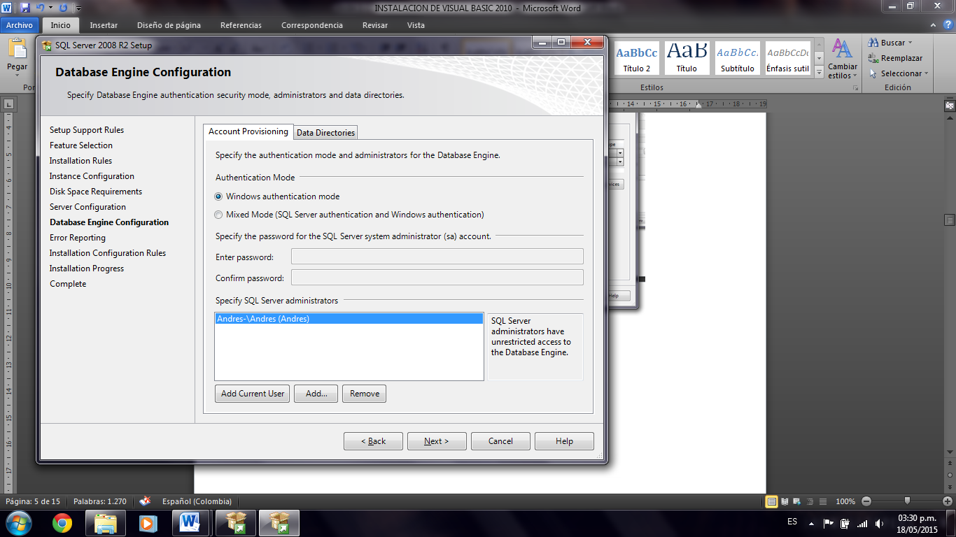

Nos saldrá otro cuadro donde nos notificaran que en caso de error comunicarse a los link subrayados en azul, damos clic en **next.**

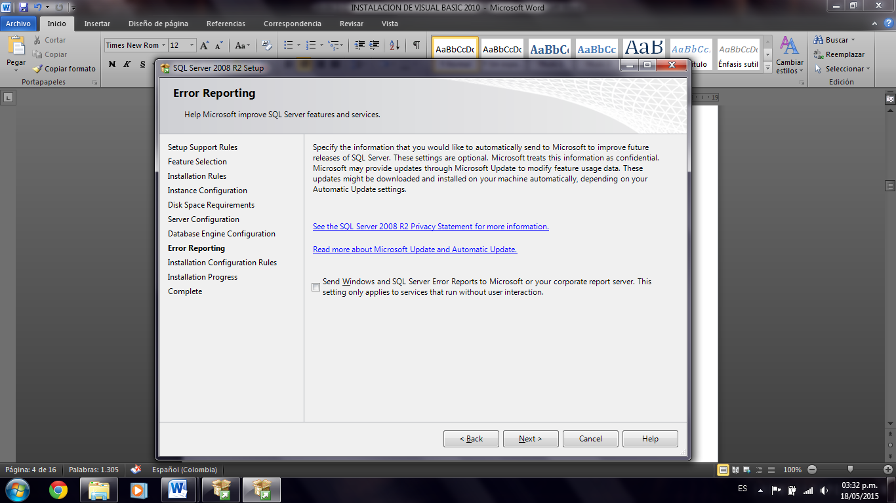

Comenzará por fin a instalar SQL server nos mostrara un barra que mostrara el estado para que se complete la instalación. Comparamos dos diferentes barras de instalación.

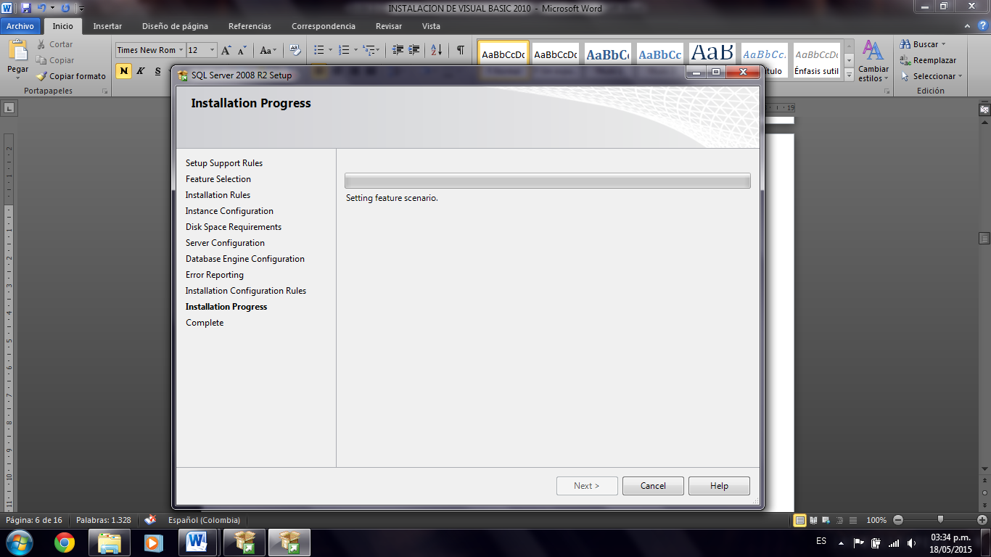

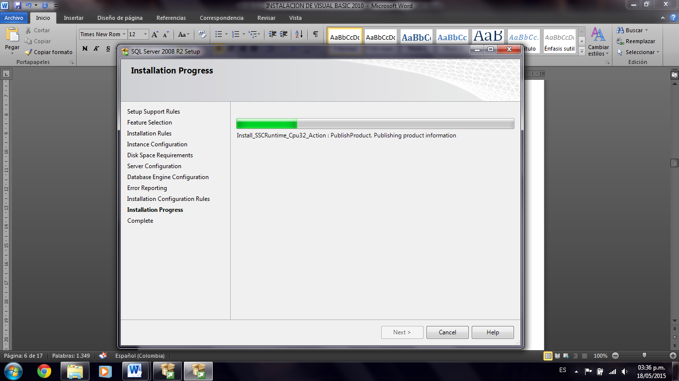

Una vez acabado el proceso de instalación nos saldrá este cuadro en el cual aparecerá con un chulito de color verde lo que se acabó de instalar damos en **close**, y listo se acabó el proceso de instalación.

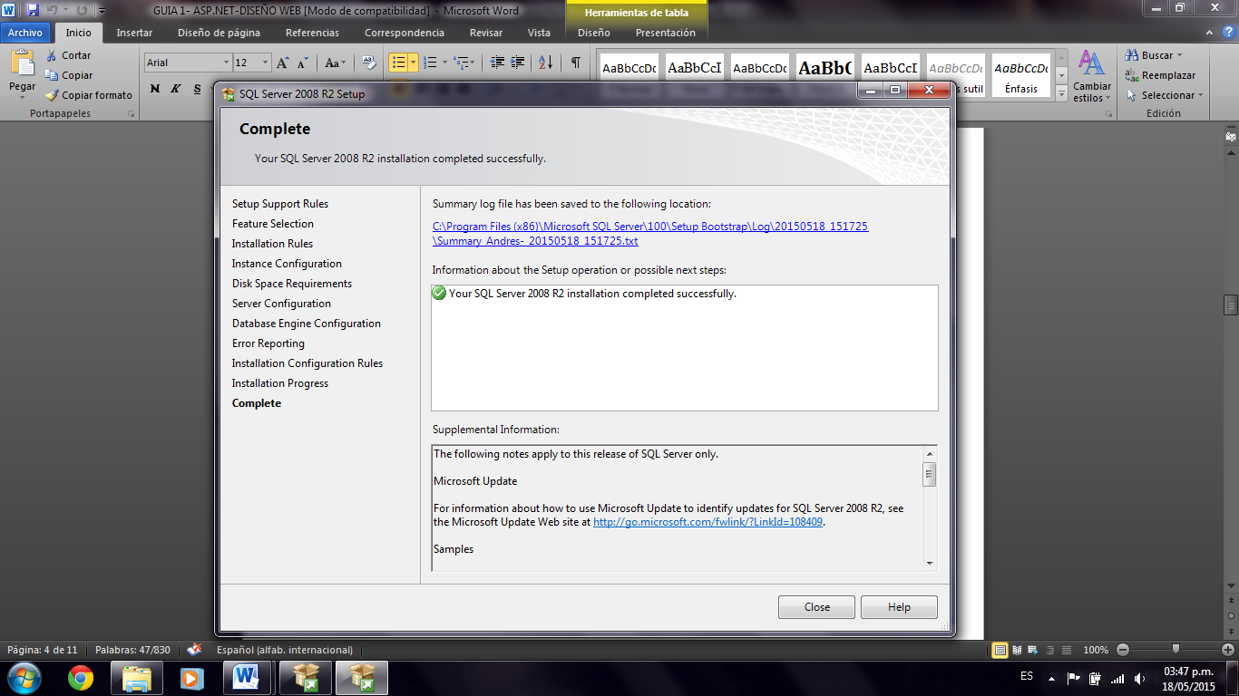

Procedemos a abrir SQL server en nuestro computador como se muestra a continuación se demorara unos minutos en abrir la primera vez ya que configura automáticamente el computador. Y listo ya quedo instalado SQL server r2 2008 express.

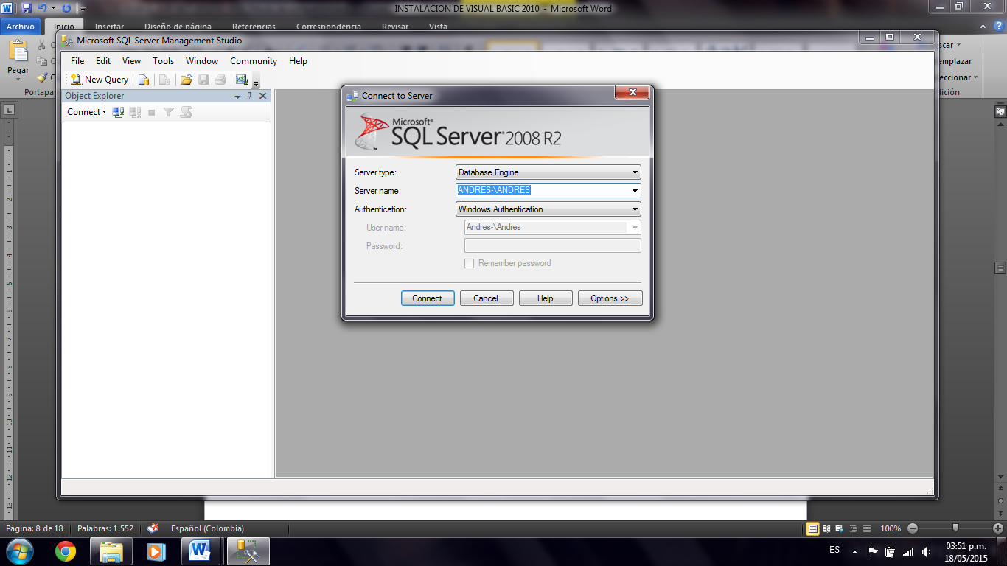

## Instalación del JDK de java y el IDE de Netbeans.

Para comenzar la instalación debemos de tener descargado los dos archivos de instalación, es importante tener en cuenta la arquitectura del computador antes de iniciar la instalación, Sistema operativo de 32bits (x86) y 64 bits (x64). A continuación se ven los dos archivos:

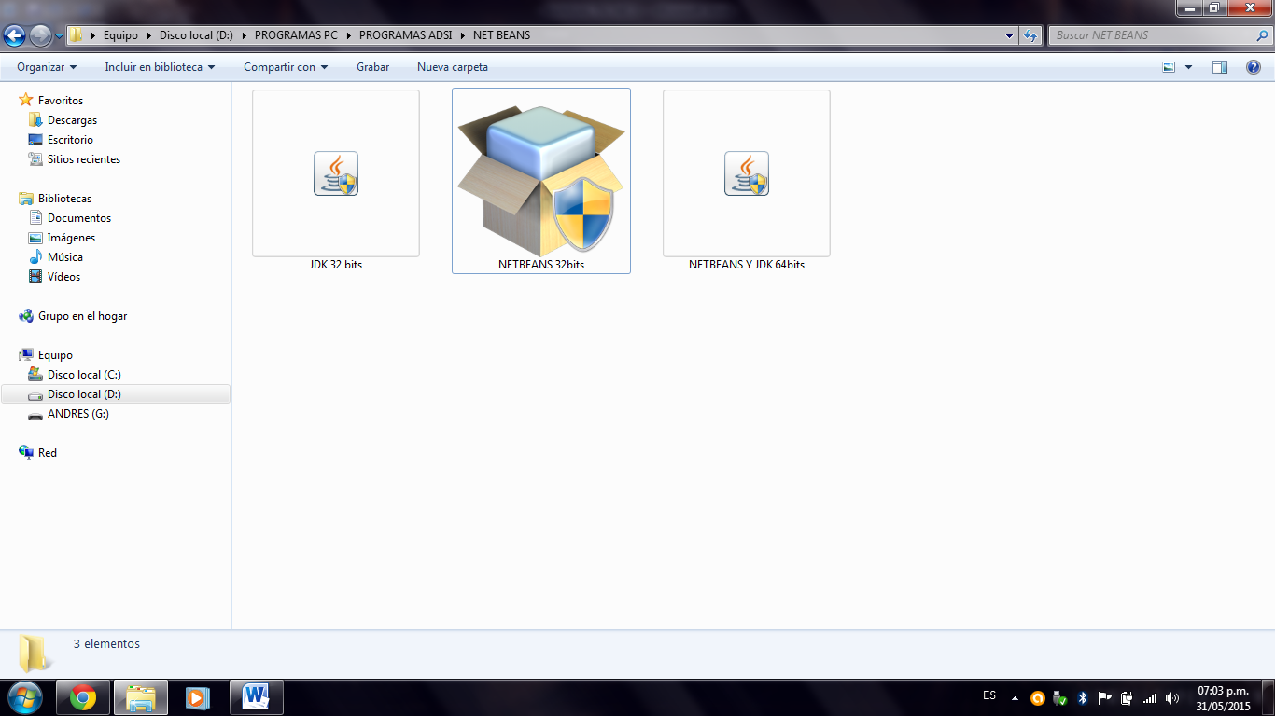

Primero instalamos el JDK que es la base para instalar Netbeans, hacemos doble clic en el icono de JDK 32 bits aceptamos los derechos de administrador y nos saldrá lo siguiente, en esta parte el JDK comienza el proceso de instalación:

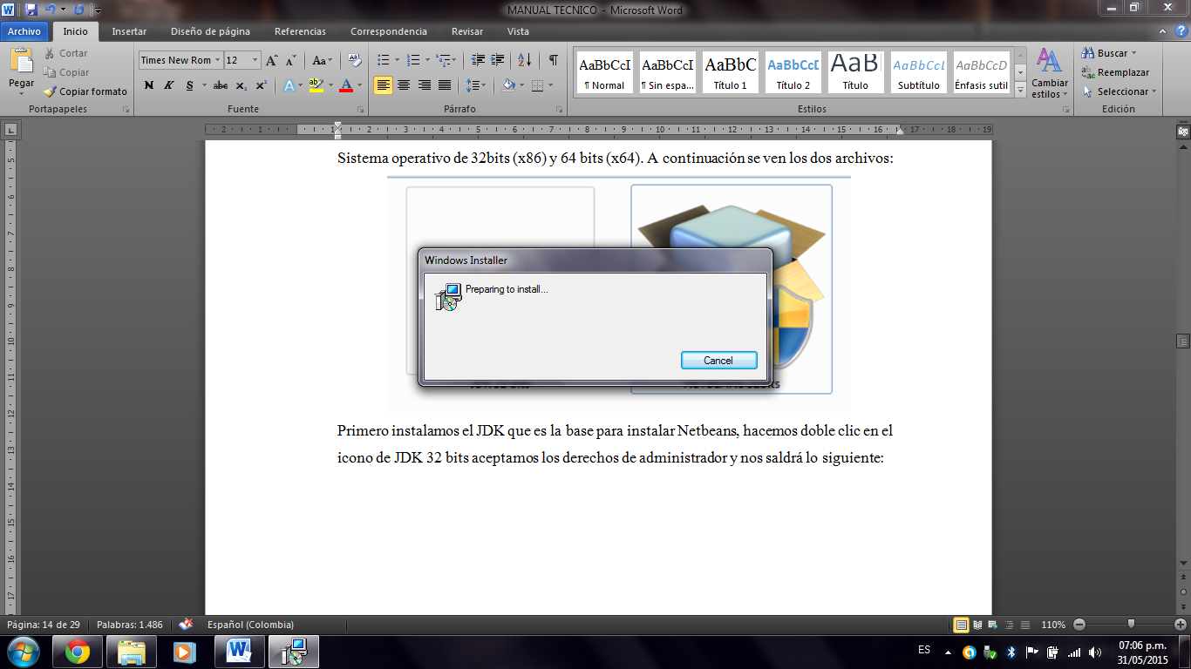

Se nos abrirá el setup de la aplicación la página inicial del proceso de instalación damos clic en “next”:

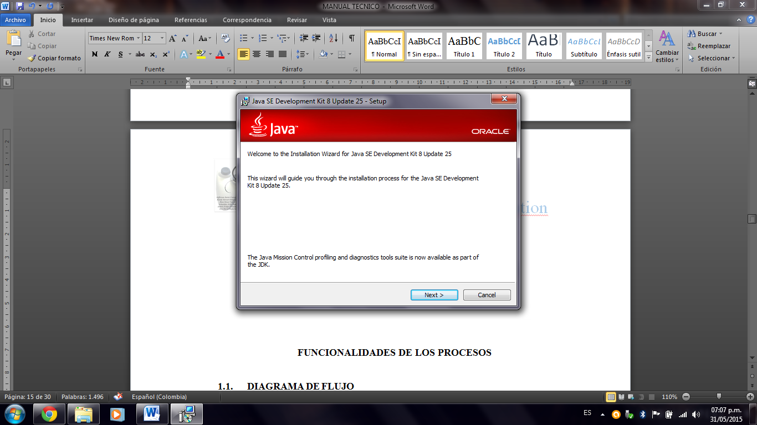

Aparece la configuración de la instalación, la cual podremos elegir los componentes que deseamos instalar y en que carpeta queremos guardar el JDK de java (recomendable dejar por defecto) y dar clic en “next”.

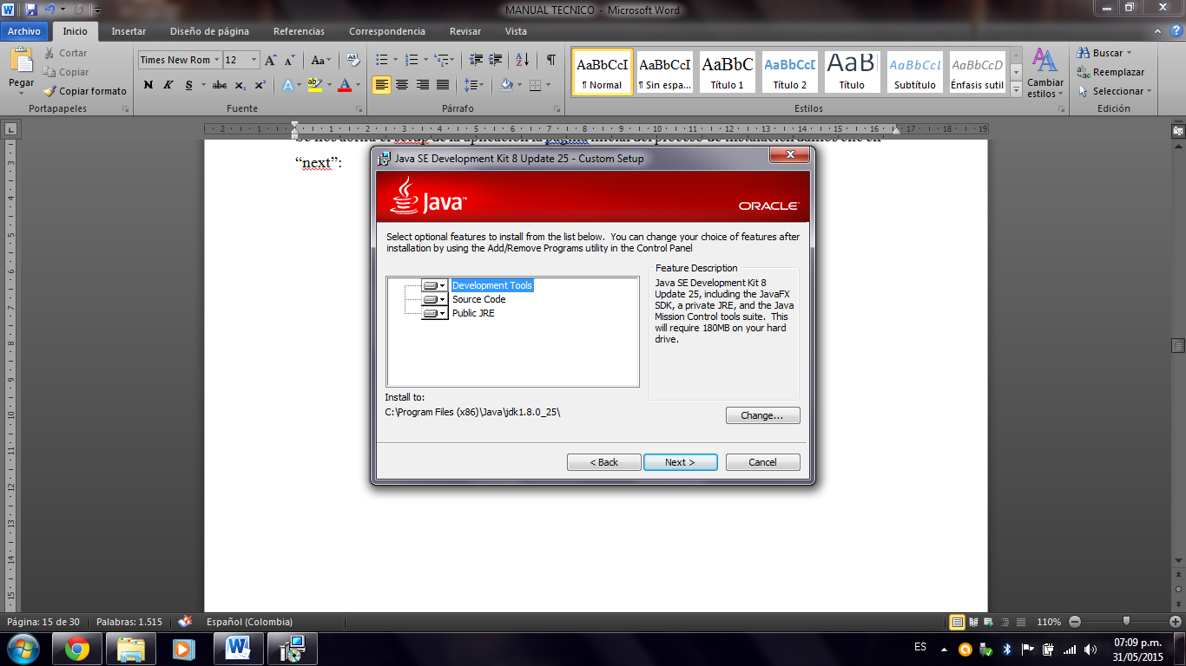

Java comenzara el proceso de instalación automáticamente, hay que esperar unos minutos para que se complete este proceso.

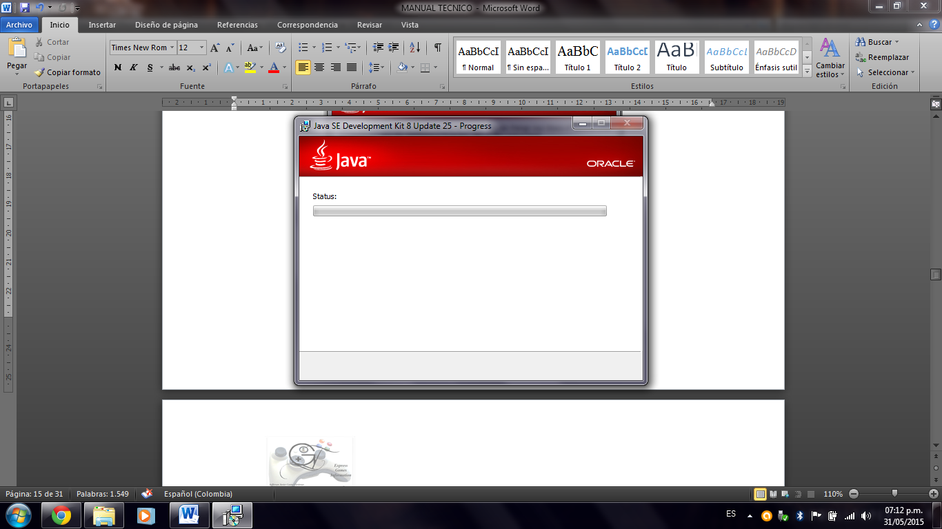

Una vez terminado el proceso de instalación del JDK nos saldrá este recuadro en el que nos dirá “Java SE Development Kit 8 ha sido instalado satisfactoriamente” hacemos clic en close y listo.

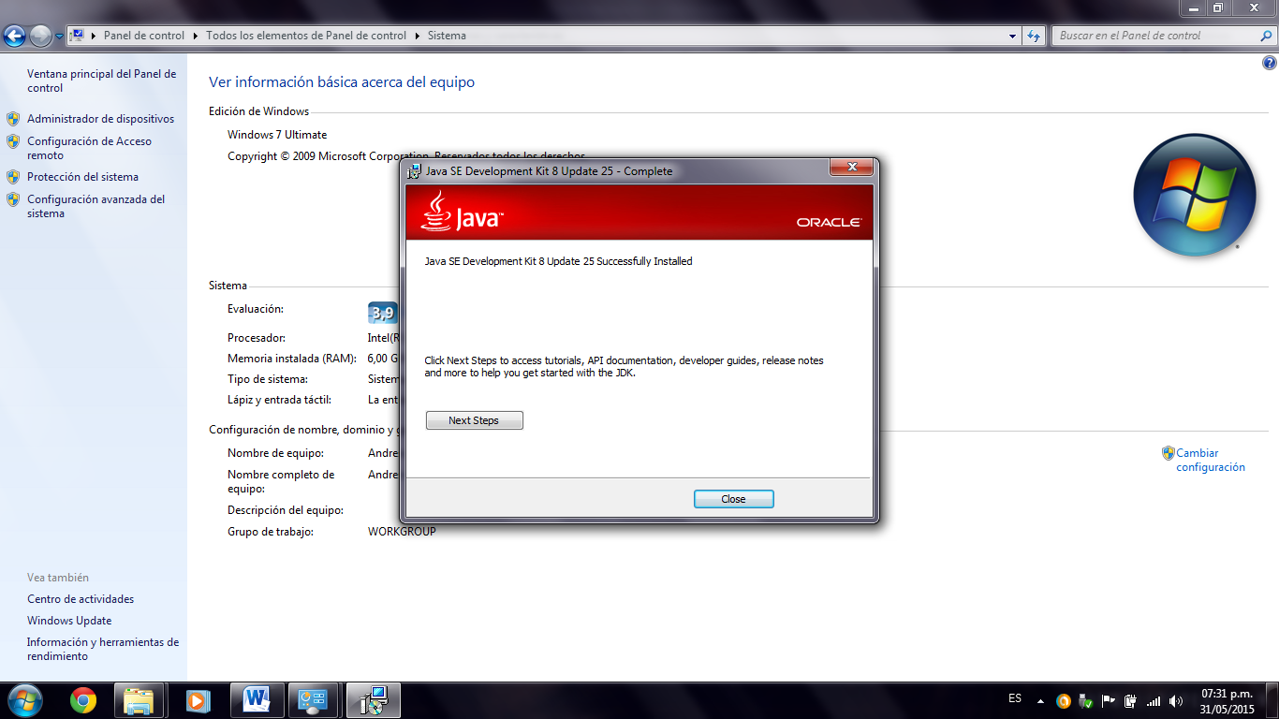

Ahora seguimos con la instalación del IDE de Netbeans, hacemos doble clic en el icono que dice Netbeans 32 bits donde está ubicado el JDK. Y aceptamos los derechos de administrador para proseguir con la instalación.



El programa de instalación de Netbeans comienza a configurar la instalación del mismo, comienza a cargar una barra que se demora mínimo unos 20 segundos en cargar hasta el 100%

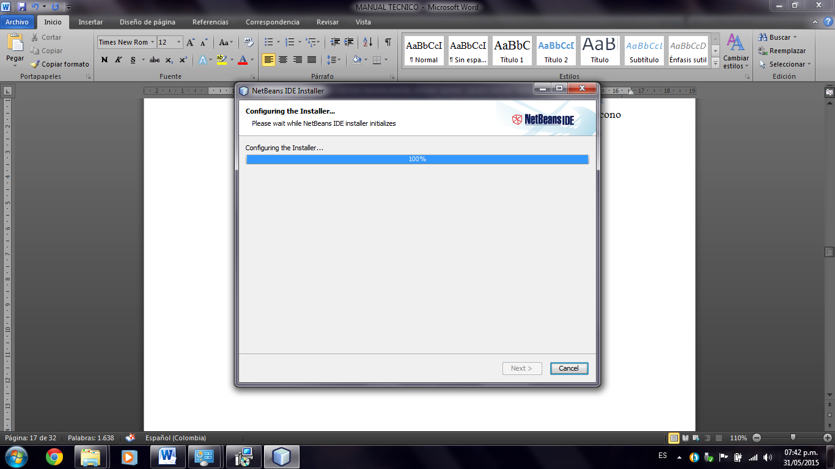

A continuación se muestra la pantalla de configuración de la instalación de Netbeans donde haciendo clic en “customize - configuración”, aquí se eligen los lenguajes de instalación que deseamos instalar (es recomendable dejar todos los lenguajes) damos clic en “next”. (La instalación pesa aproximadamente de 700 Mb a 1Gb de memoria)

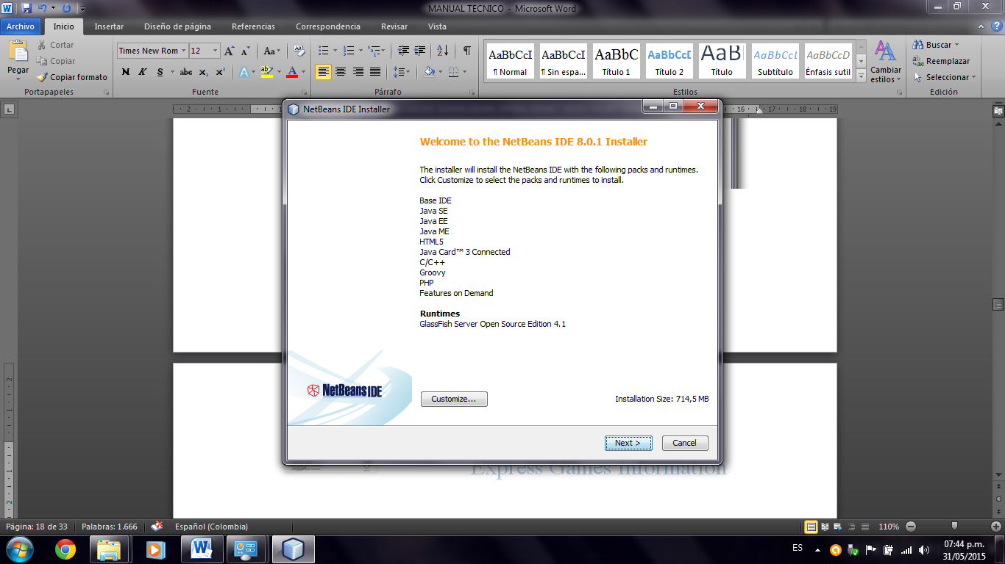

Aceptamos los términos y la licencia para poder usar el programa, para aceptar los términos y licencias se hace clic en el cuadro pequeño que tiene un chulo como se muestra a continuación y damos clic en “next”.

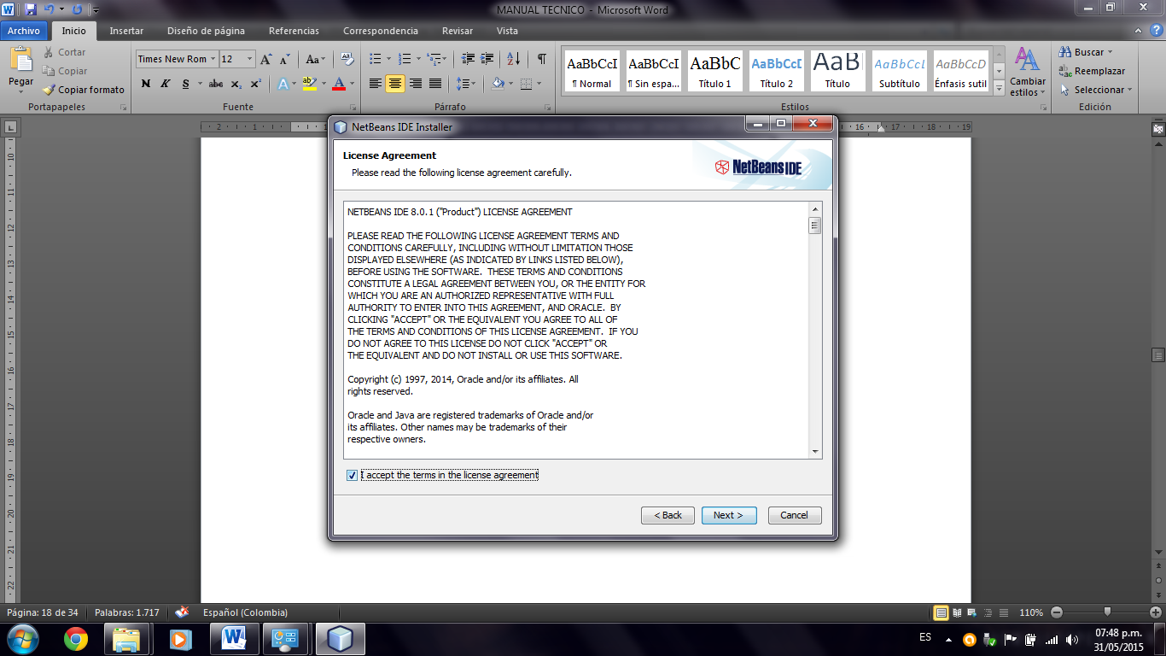

Seleccionamos la carpeta de destino para instalar Netbeans en el primer recuadro que dice “Browser” en el segundo recuadro el programa de instalación automáticamente buscara el JDK de java instalado anteriormente, (recomendable dejar por default) damos clic en “next”.

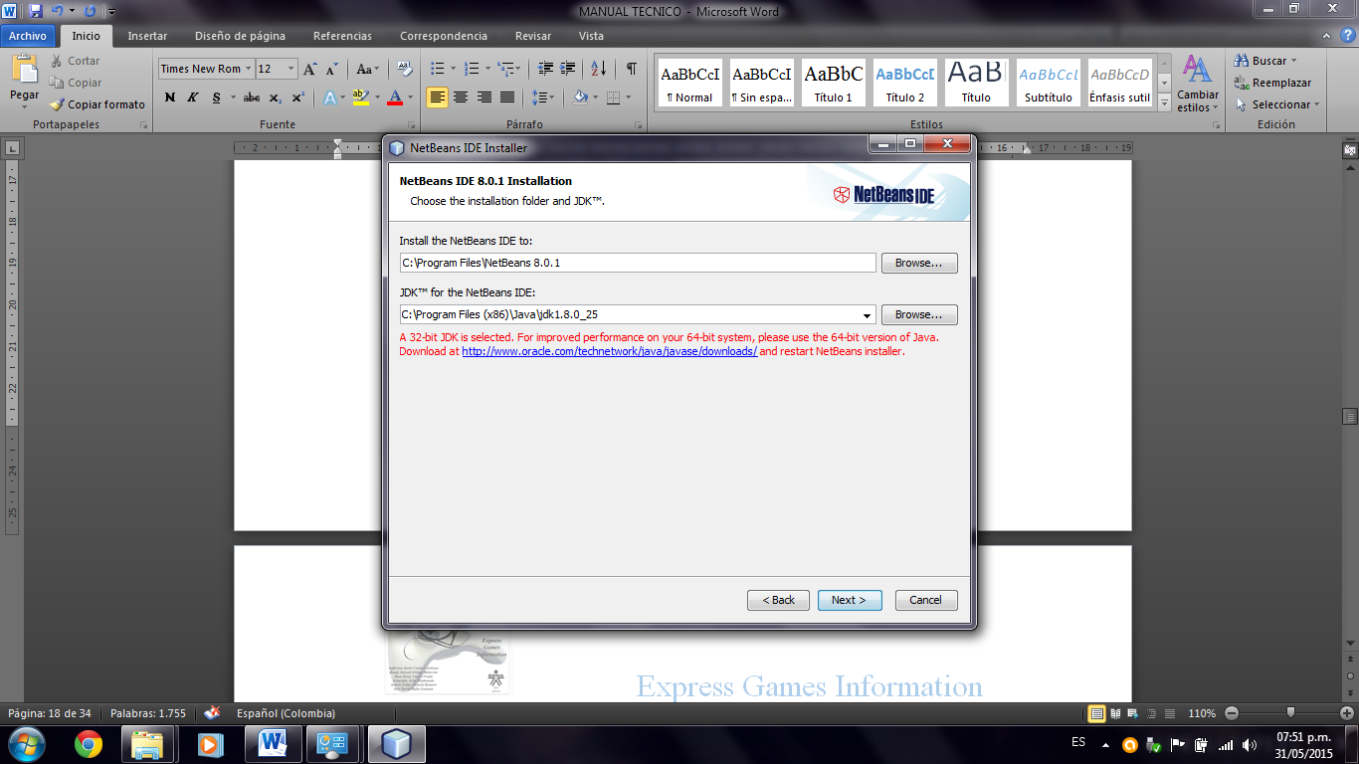

Nos mostrara una ventana que dice “Summary – Resumen” donde nos mostrara todas las configuraciones que ponemos en el programa de instalación como se muestra a continuación:

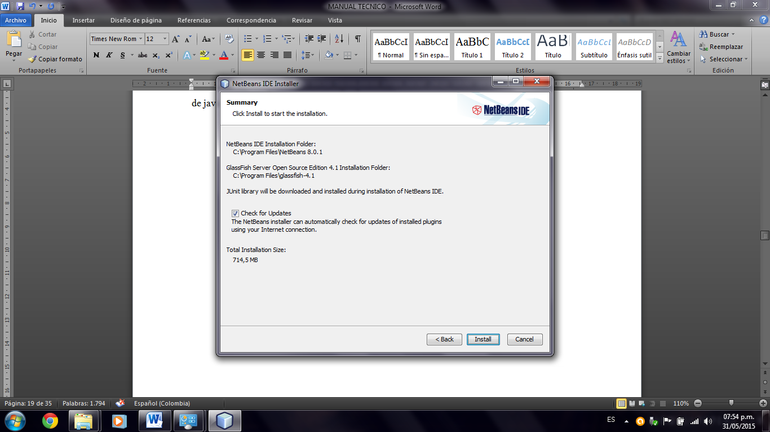

Comienza a instalar el IDE de Netbeans este proceso dura más o menos unos 3 a 7 minutos dependiendo de la máquina que se esté usando.

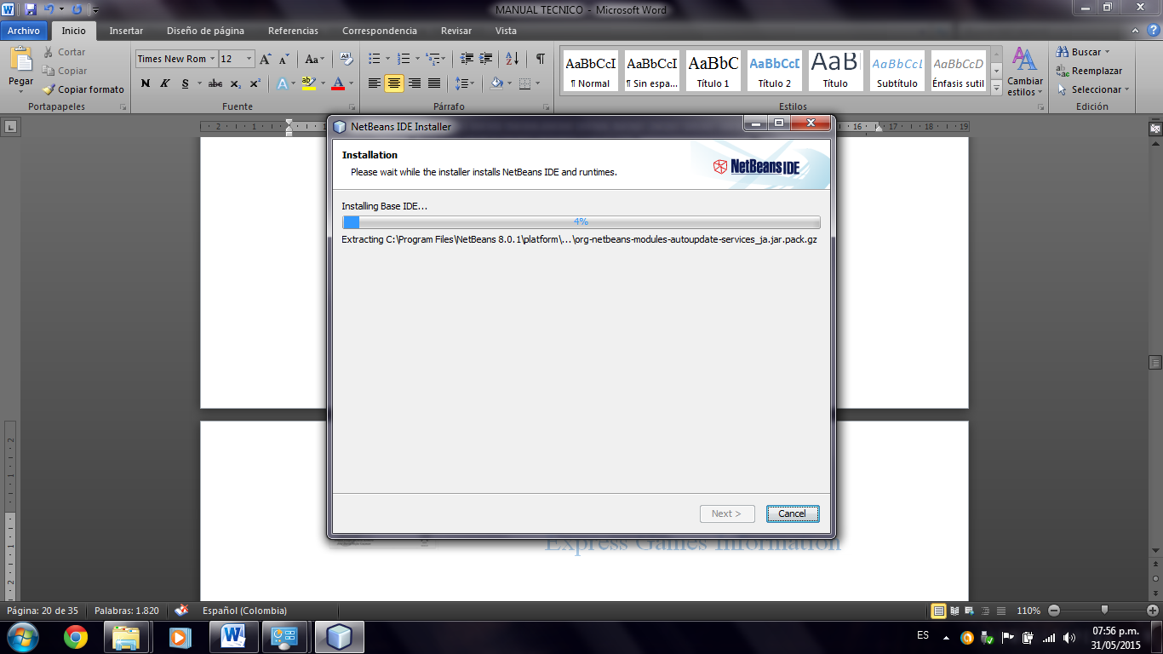

Nos saldrá instalación completa, cuando termina el proceso de instalación damos clic en “finish.” y ya quedo instalado Netbeans en nuestra computadora.

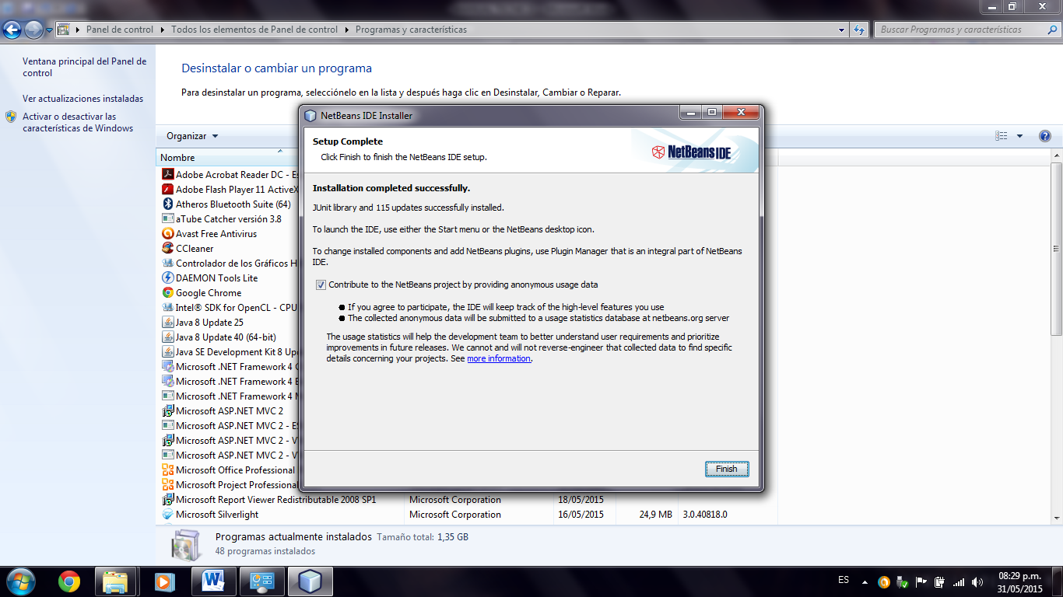

**Funcionalidades de los procesos**

* 1. **DIAGRAMA DE FLUJO**

A continuación mostramos el diagrama de flujo del sistema e inventariado Express Game Information

# DIAGRAMAS UML

## *001. Caso De Uso (Login Usuario)*

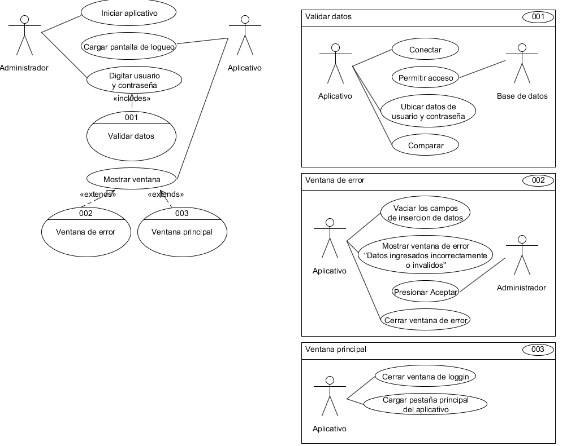

### Diagrama de secuencia (Login Usuario)

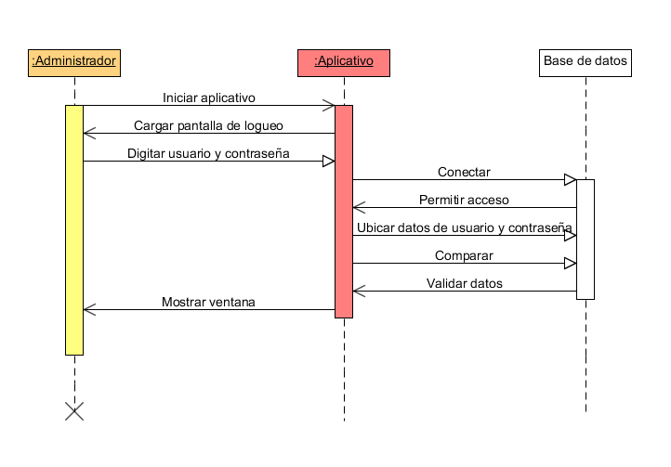

### Diagrama de estado (Login Usuario)

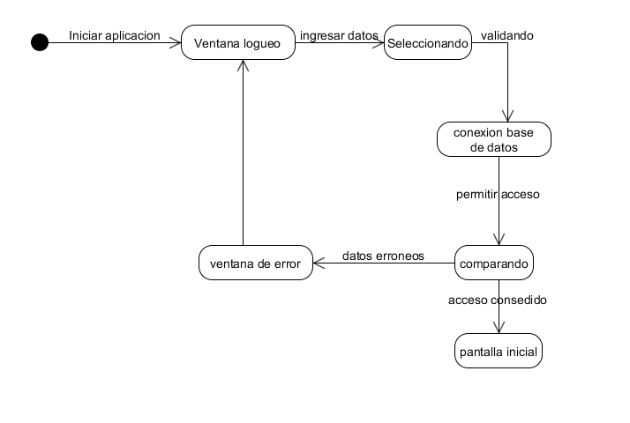

### Diagrama de componentes (login)

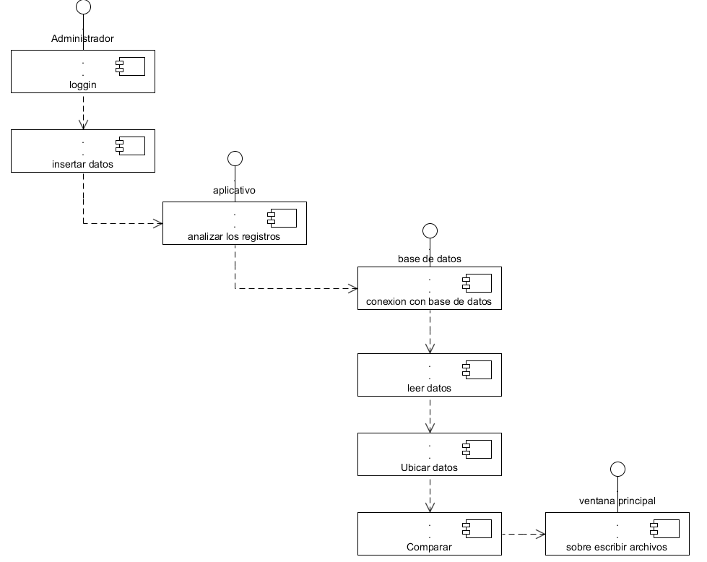

### Diagrama de colaboración (login)

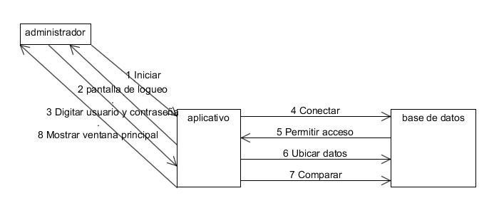

### Diagrama de actividades (login)

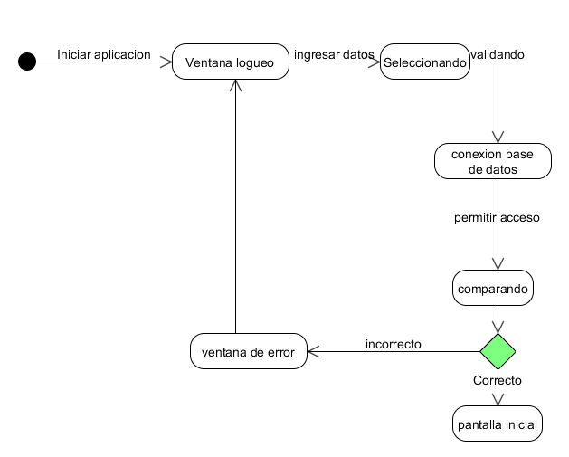

### Diagrama de objetos (login)

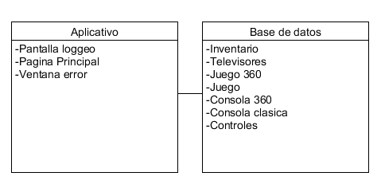

### Diagrama de comunicación (login)

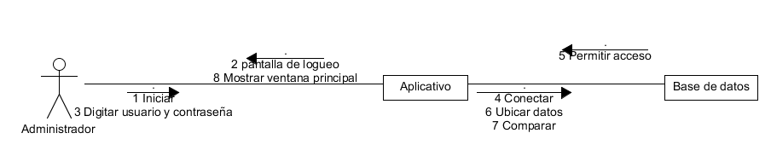

### Diagrama de paquetes (login)

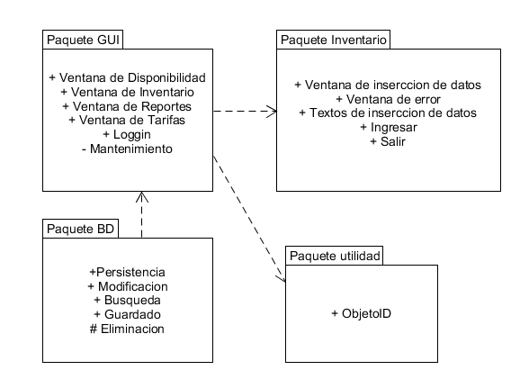

### Documentación caso de uso (Login Usuario)

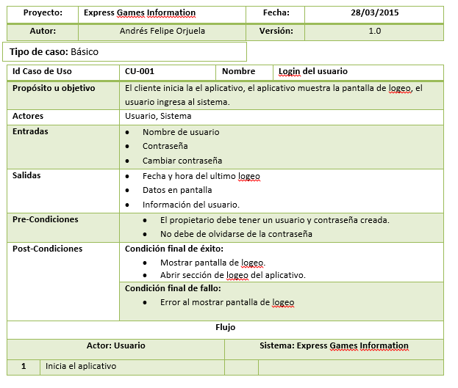

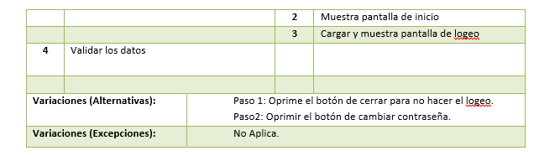

## 002. Caso de uso (actualización del aplicativo)

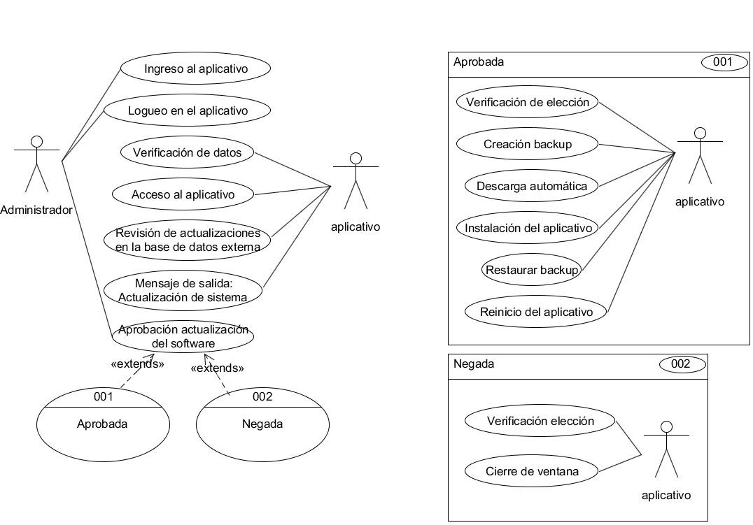

### Diagrama de secuencia (actualización del aplicativo)

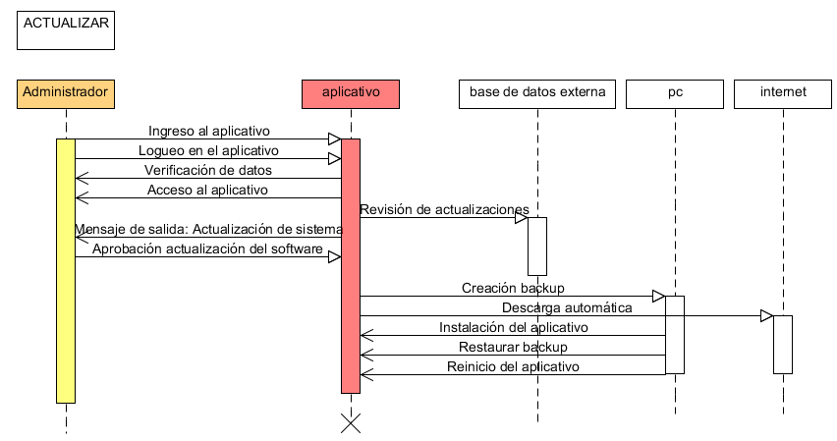

### Diagrama de Estado (actualización del aplicativo)

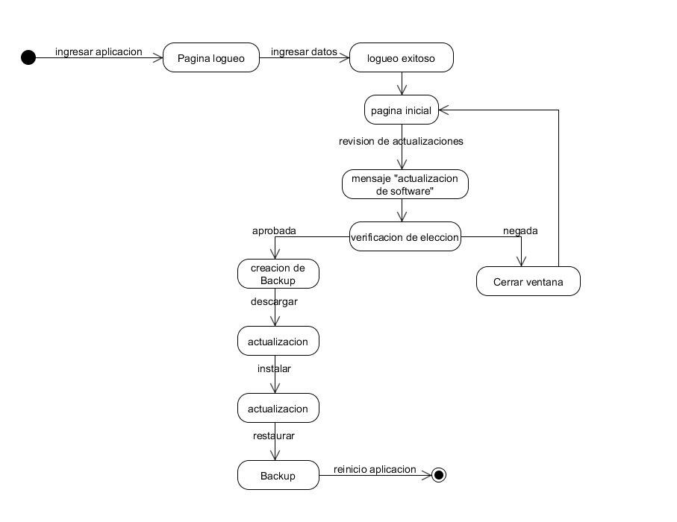

### Diagrama de componentes (actualización del aplicativo)

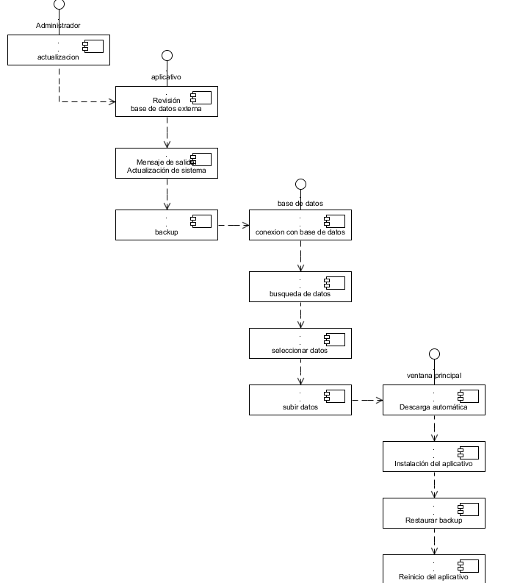

### Diagrama de colaboración (actualización del aplicativo)

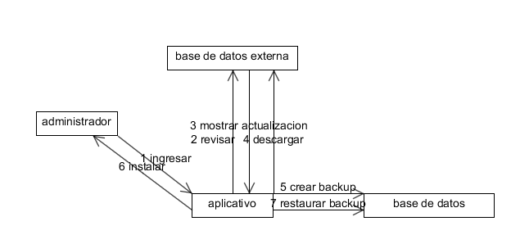

### Diagrama de actividades (actualización del aplicativo)

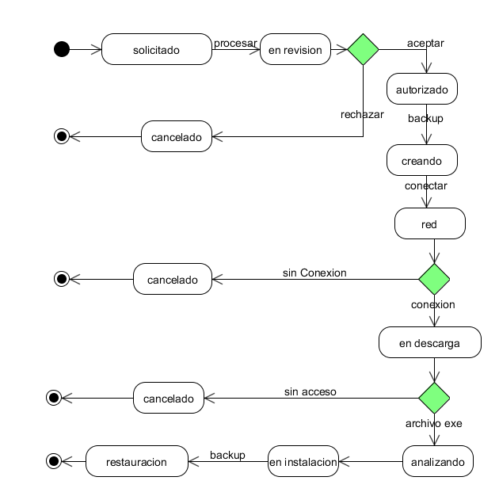

### Diagrama de objetos (actualización del aplicativo)

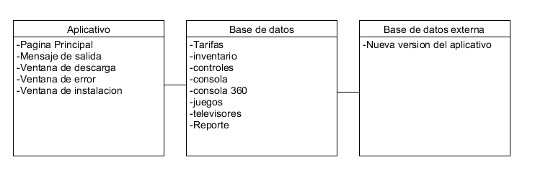

### Diagrama de comunicación (actualización del aplicativo)

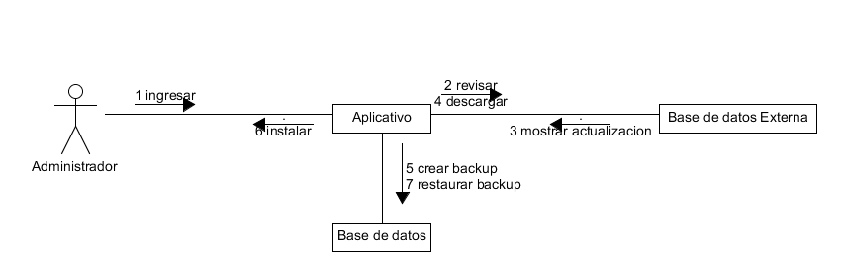

### Documentación caso de uso (Actualización)

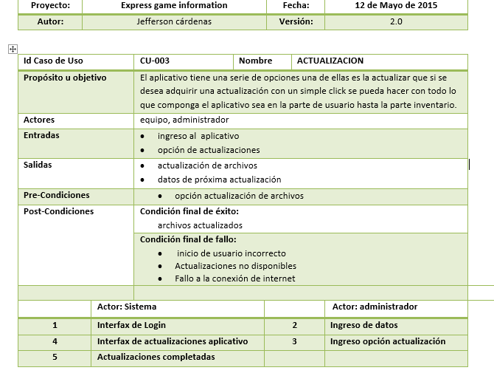

## 003. Caso de uso (reporte)

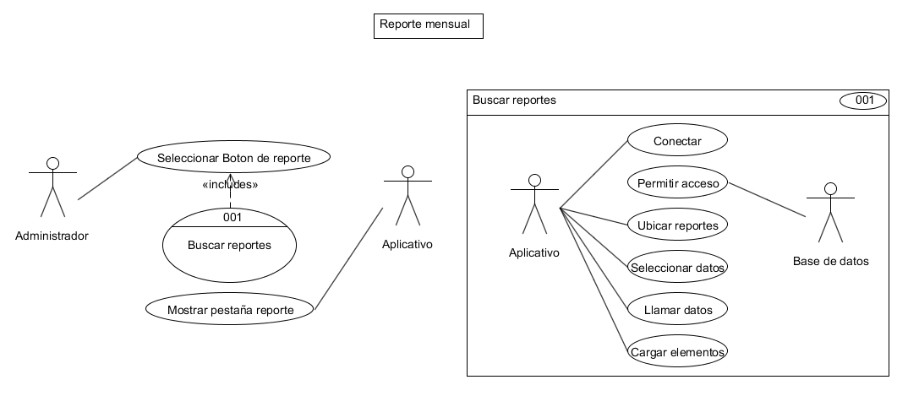

### Diagrama de secuencia (reporte)

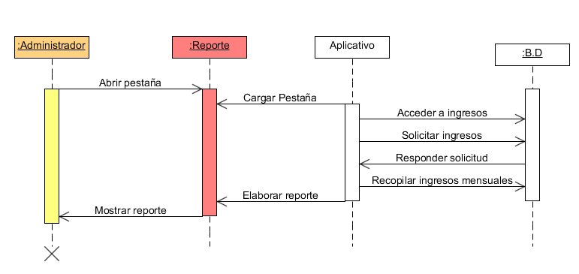

### Diagrama de Estado (reporte)

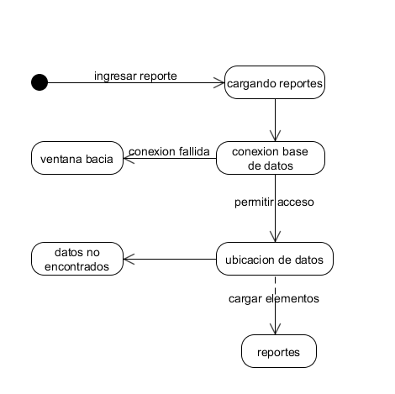

### Diagrama de componentes (reporte)

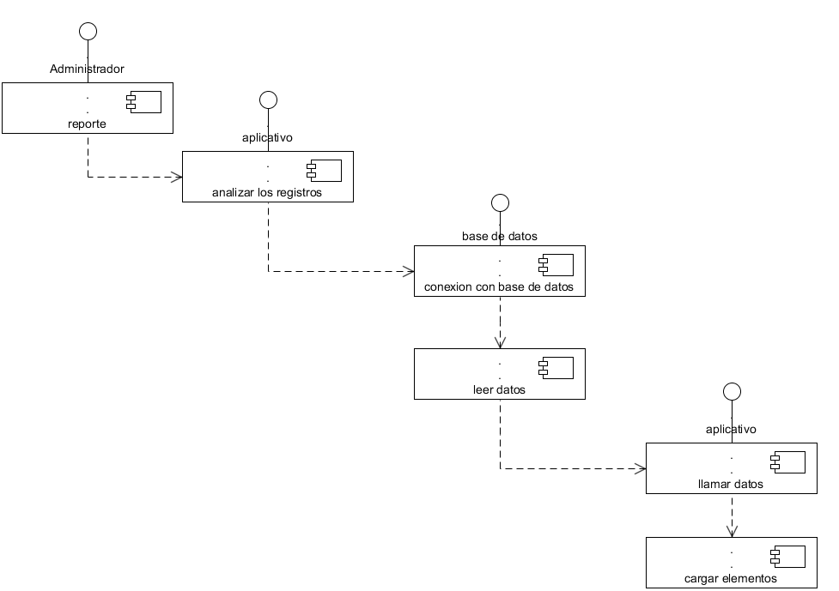

### Diagrama de colaboración (reporte)

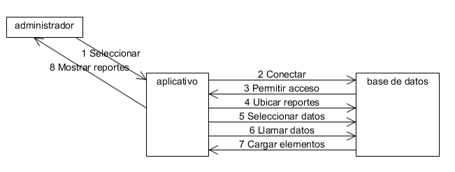

### Diagrama de actividades (reporte)

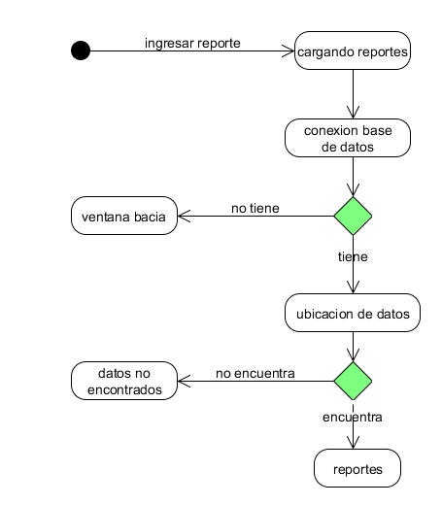

### Diagrama de objetos (reporte)

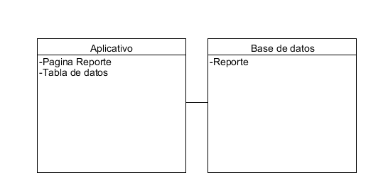

### Diagrama de comunicación (reporte)

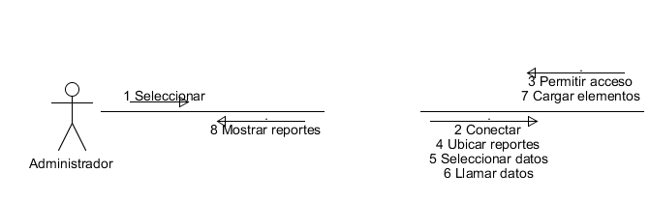

### Diagrama de paquetes (reporte)

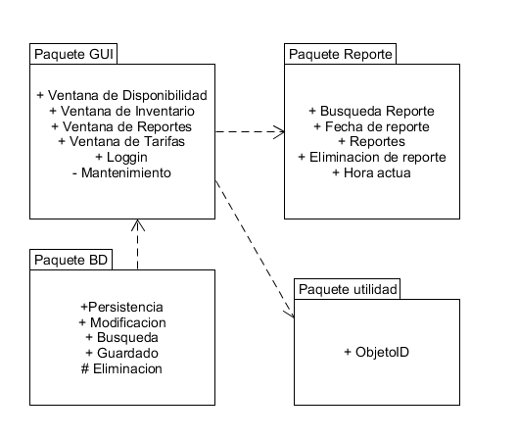

### Documentación caso de uso (reporte)

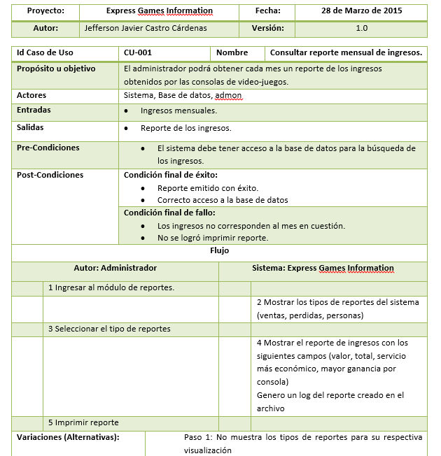

## 004. Caso de Uso (Tarifas)

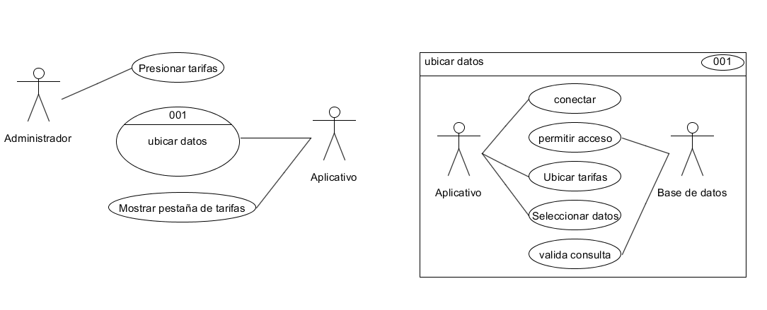

### Diagrama de secuencia (Tarifas)

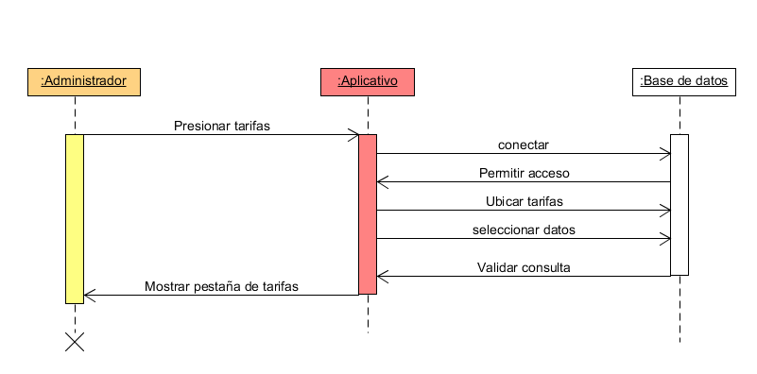

### Diagrama de estado (Tarifas)

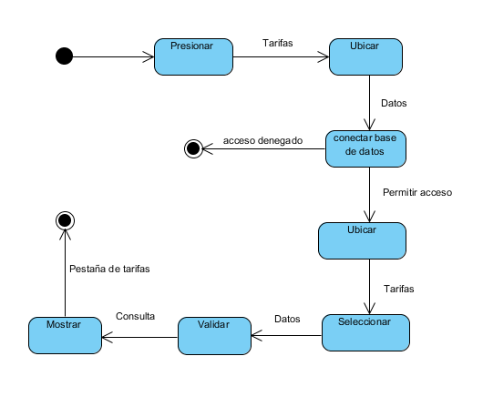

### Diagrama de componentes (Tarifas)

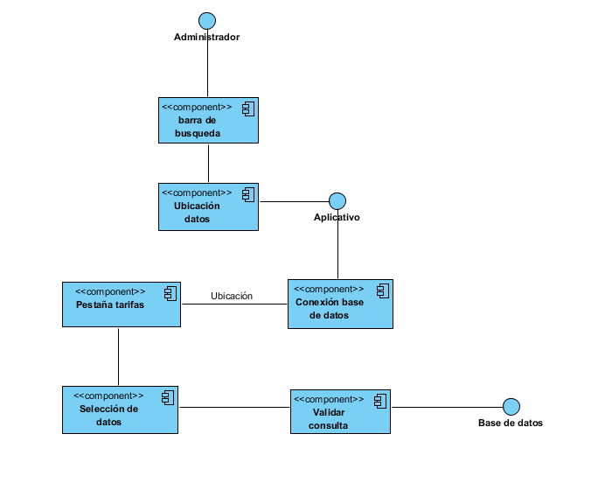

### Diagrama de colaboración (Tarifas)

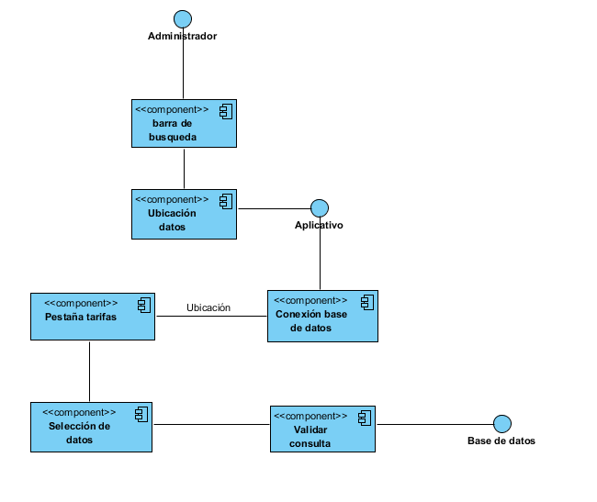

### Diagrama de actividades (Tarifas)

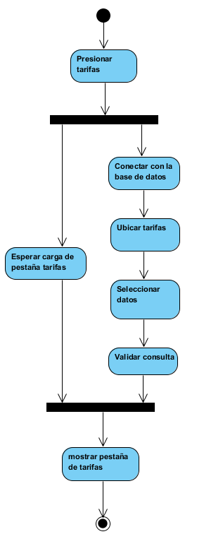

### Diagrama de objetos (Tarifas)

### Diagrama de comunicación (Tarifas)

### Diagrama de paquetes (Tarifas)

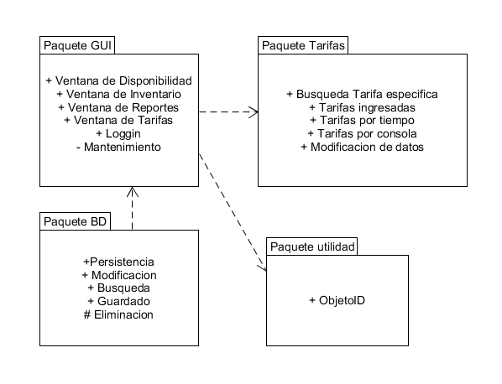

### Documentación caso de uso (Tarifas)

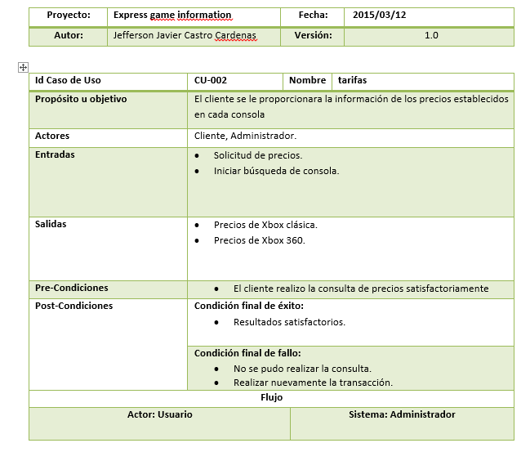

## 005. Caso de uso (Backup)

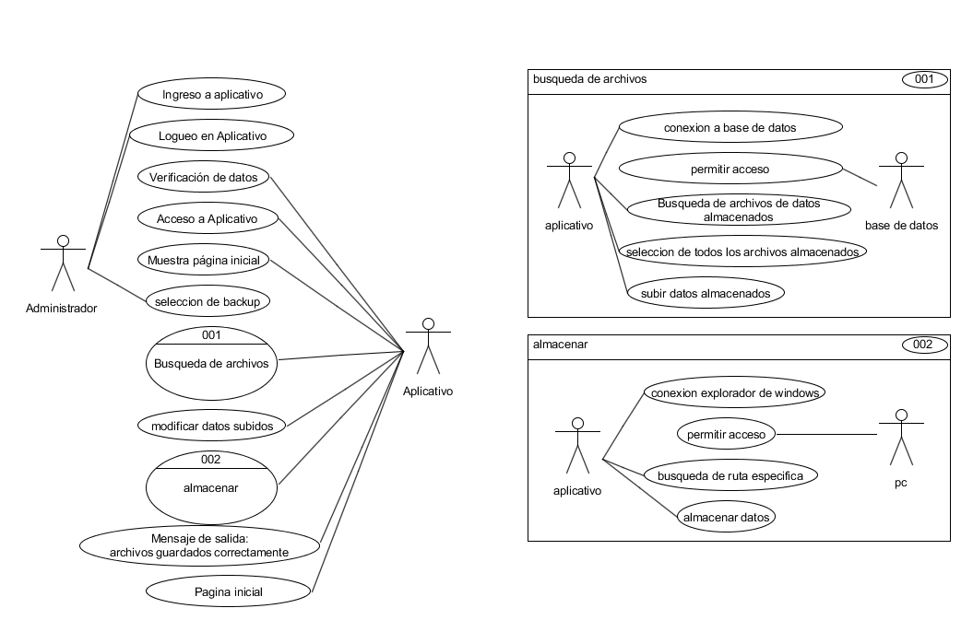

### Diagrama de secuencia (Backus)

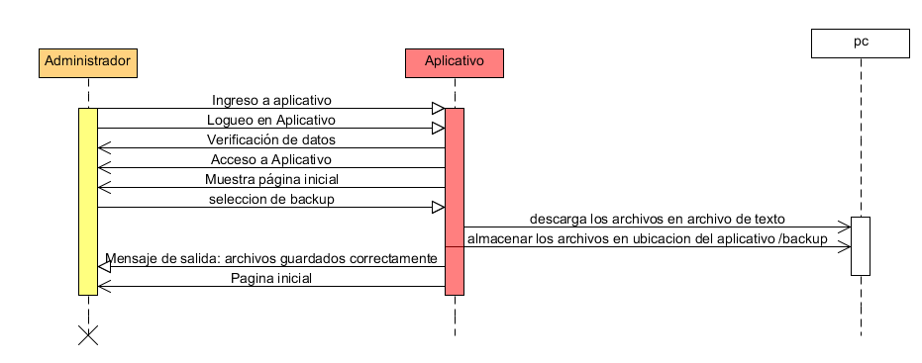

### Diagrama de estado (Backus)

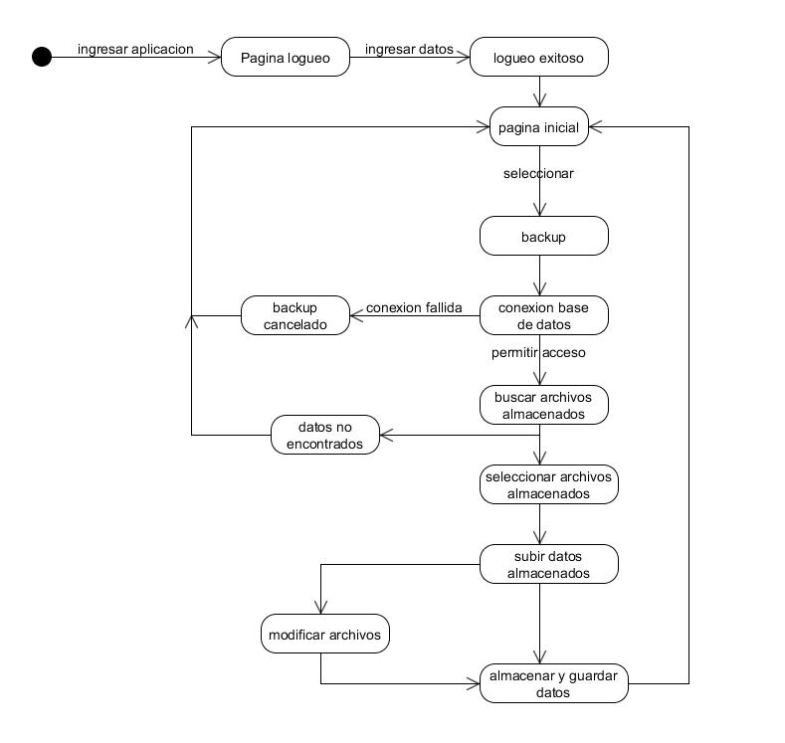

### Diagrama de componentes (Backus)

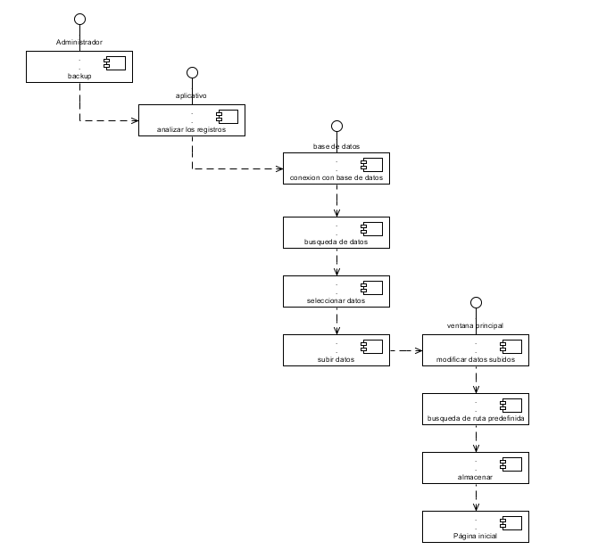

### Diagrama de colaboración (Backus)

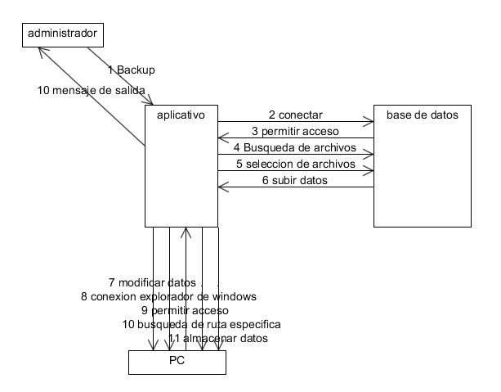

### Diagrama de actividades (Backus)

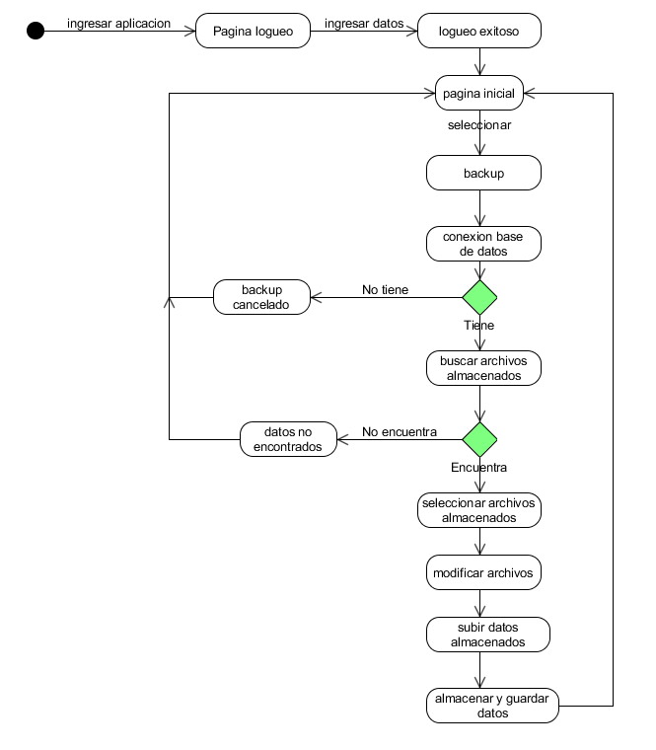

### Diagrama de objetos (Backus)

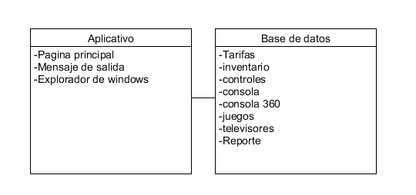

### Diagrama de comunicación (Backus)

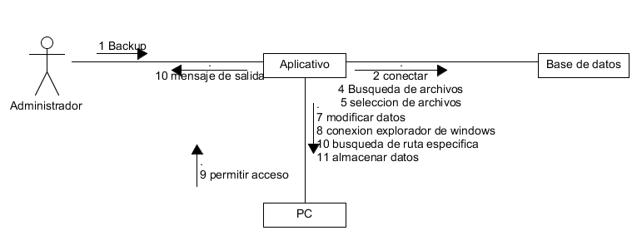

### Documentación caso de uso (Backus)

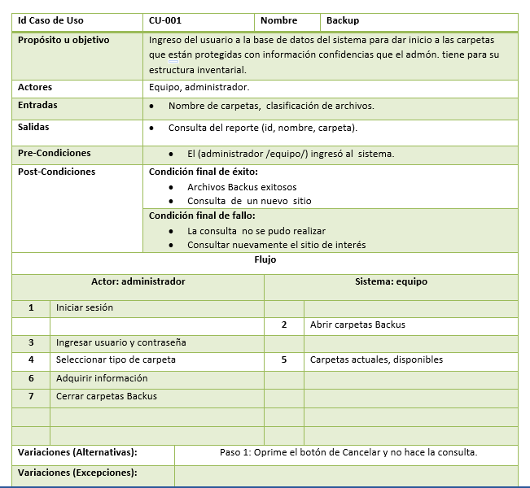

## 006 Caso de uso (Disponibilidad)

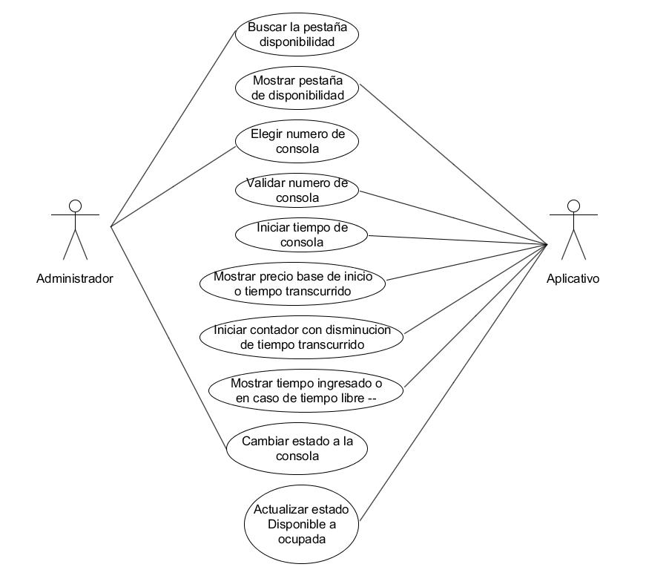

### Diagrama de secuencia (Disponibilidad)

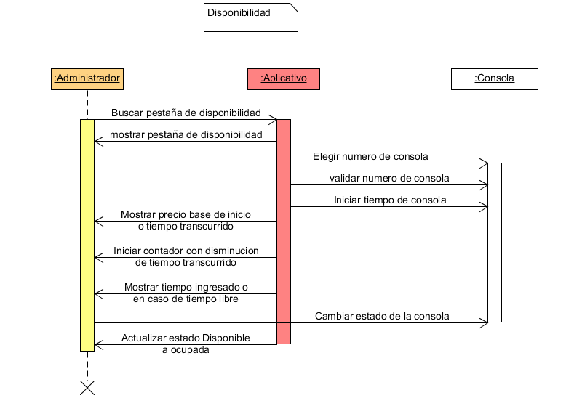

### Diagrama de estado (Disponibilidad)

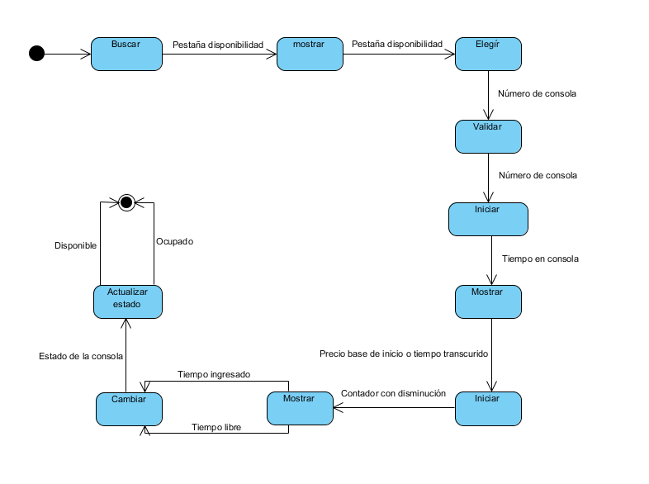

**Diagrama de componentes (Disponibilidad)**

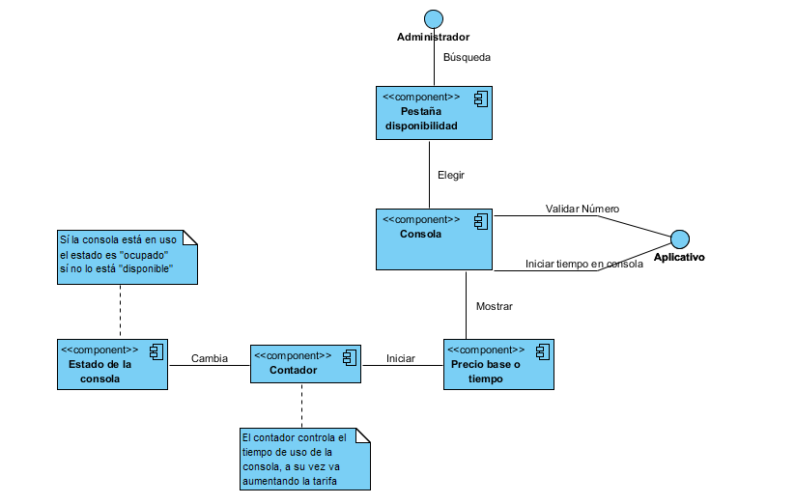

**Diagrama de colaboración (Disponibilidad)**

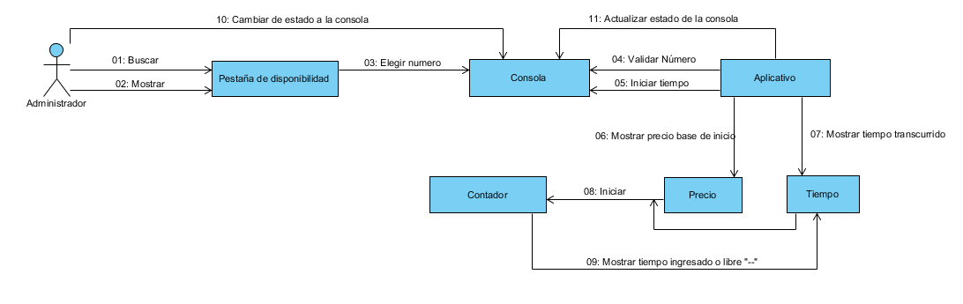

**Diagrama de actividades (Disponibilidad)**

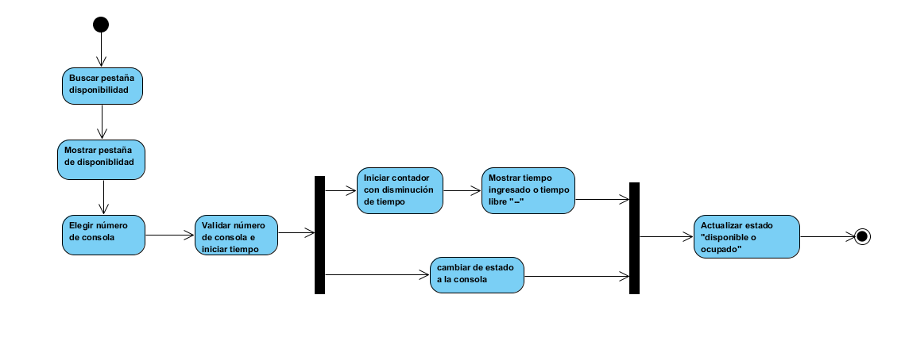

**Diagrama de objetos (Disponibilidad)**

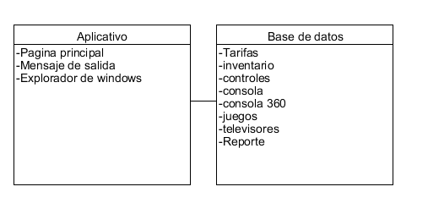

**Diagrama de comunicación (Disponibilidad)**

**Diagrama de paquetes (Disponibilidad)**

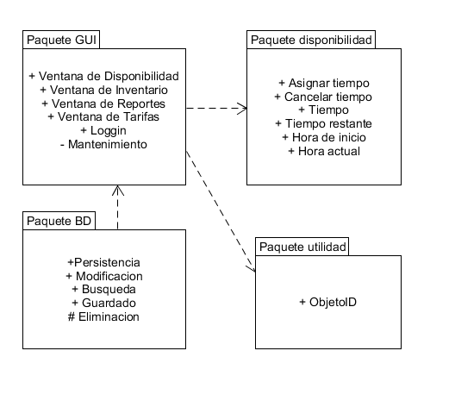

### 007. Caso de uso (Buscar consola)

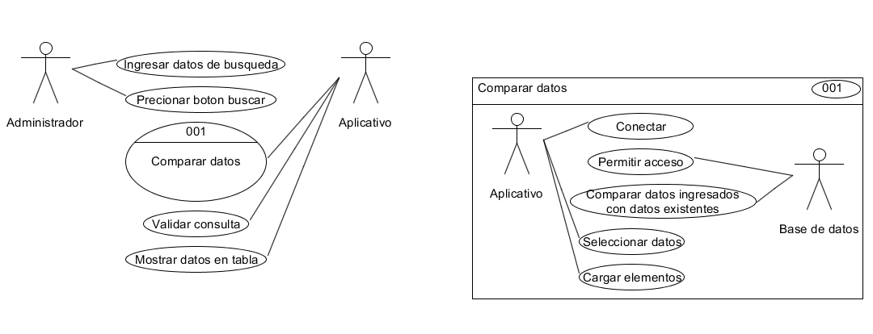

## 

## *Diagrama de secuencia (Buscar consola)*

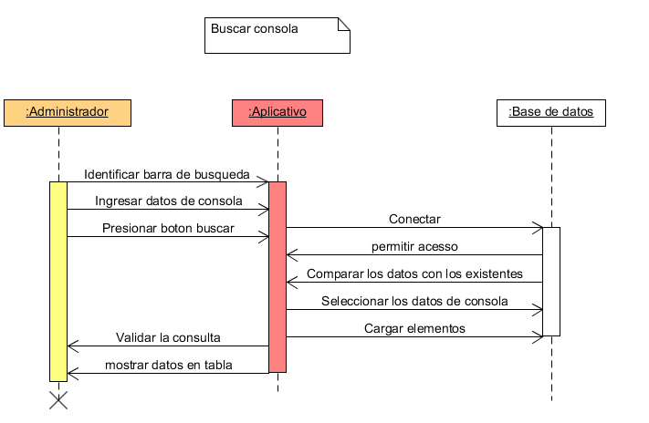

## *Diagrama de estado (Buscar consola)*

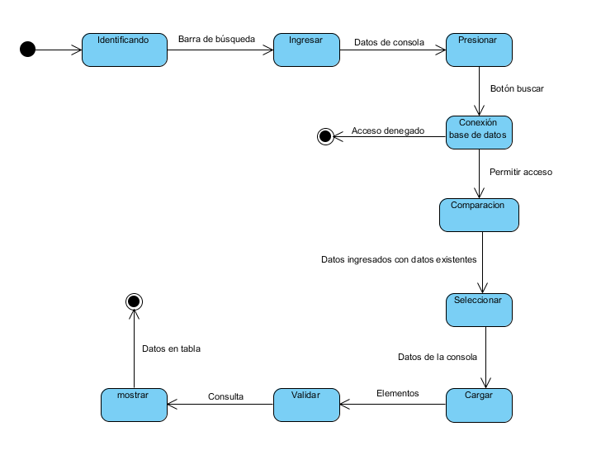

***Diagrama de componentes (Buscar consola)***

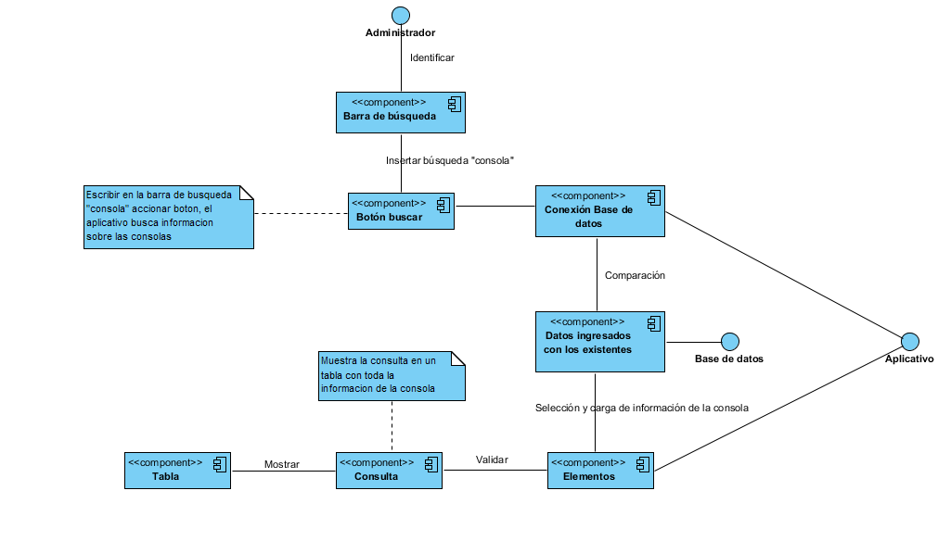

## *Diagrama de colaboración (buscar consola)*

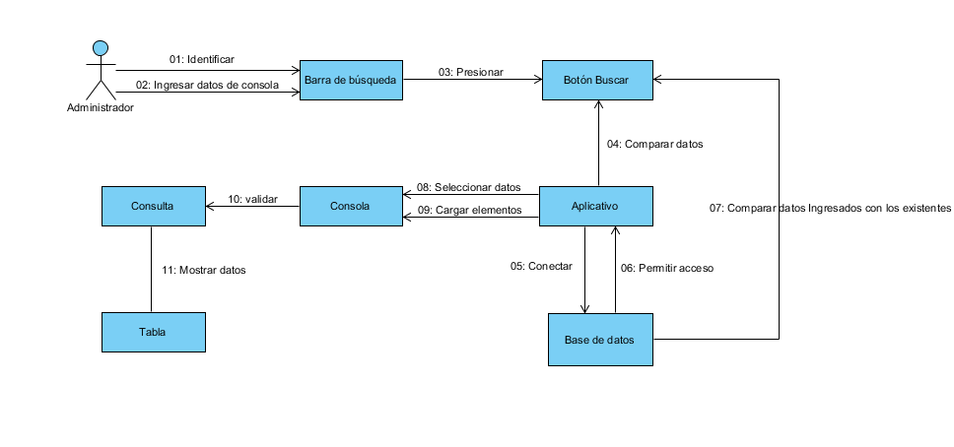

## *Diagrama de actividades (buscar consola)*

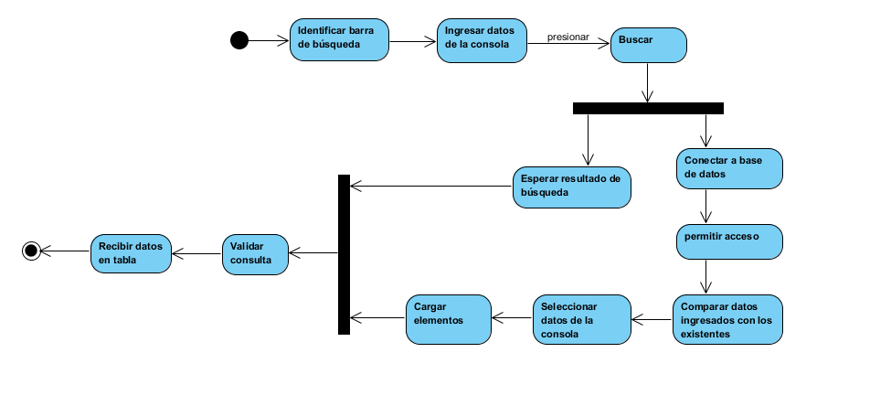

## *Diagrama de objetos (buscar consola)*

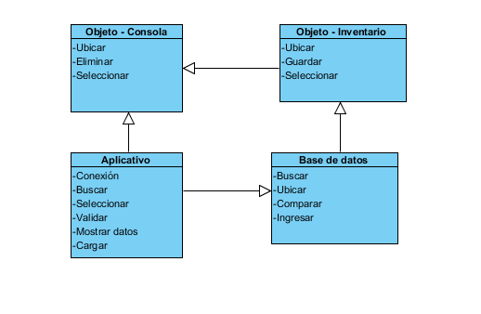

## 

## *Diagrama de comunicación (buscar consola)*

## 

## 

## *Documentación caso de uso (buscar consola)*

|  |  |  |  |  |
| --- | --- | --- | --- | --- |
| **Proyecto:** | **Express Games Information** | | **Fecha:** | **Junio de 2015** |
| **Autor:** | Andrés Felipe Orjuela | | **Versión:** | 1.0 |
| **Tipo de C.U:** | | Normal | | |

|  |  |  |  |  |  |  |  |
| --- | --- | --- | --- | --- | --- | --- | --- |
| **Id Caso de Uso** | | **CU-001** | | **Nombre** | | | **Buscar consola** |
| **Propósito u objetivo** | | El administrador podrá buscar información de las consolas, guardadas en la base de datos. | | | | | |
| **Actores** | | Administrador, Aplicativo. | | | | | |
| **Entradas** | | * Clave. * Búsqueda de información. * Selección de información. | | | | | |
| **Salidas** | | * Cargar información de la base de datos. | | | | | |
| **Pre-Condiciones** | | * El administrador ingresó al sistema. | | | | | |
| **Post-Condiciones** | | **Condición final de éxito:**   * Búsqueda realizada con éxito. * Selección de cualquier Ítem. | | | | | |
| **Condición final de fallo:**   * No se encontró la información de la búsqueda. * No se puede seleccionar el Ítem. | | | | | |
| **Flujo** | | | | | | | |
| **Actor: Administrador** | | | | | **Sistema: Aplicativo** | | |
| **1** | Identificar barra de búsqueda. | | | |  |  | |
| **2** | Ingresar datos de la consola. | | | |  |  | |
| **3** | Presionar botón de buscar | | | |  |  | |
|  |  | | | | **4** | Compara datos (C.U 002). | |
| **---** | ---------------- | | | | --- | -------------------------- | |
| **5** | Validar consulta | | | |  |  | |
| **6** | Mostrar datos en tabla. | | | |  |  | |
|  | | |  | | | | |

## *008. Caso de uso (Buscar control)*

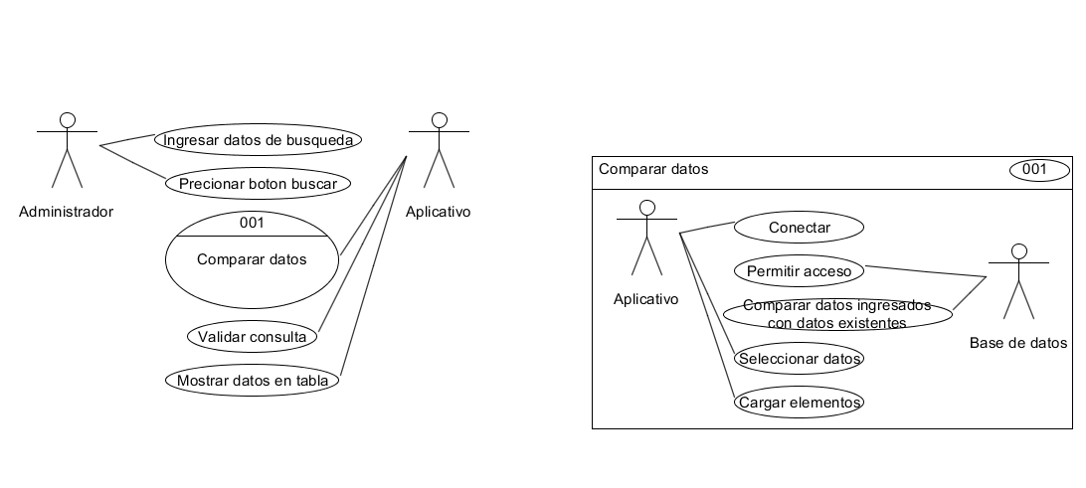

***Diagrama de secuencia (Buscar control)***

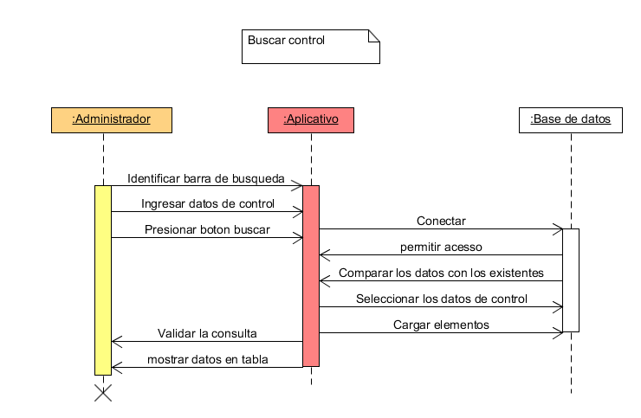

***Diagrama de estado (Buscar control)***

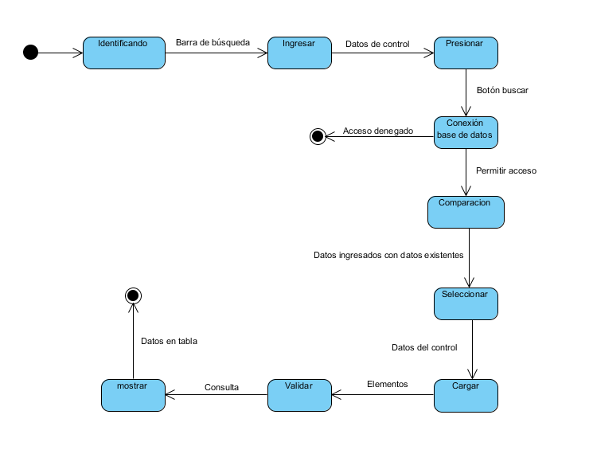

**Diagrama de componentes (Buscar control)**

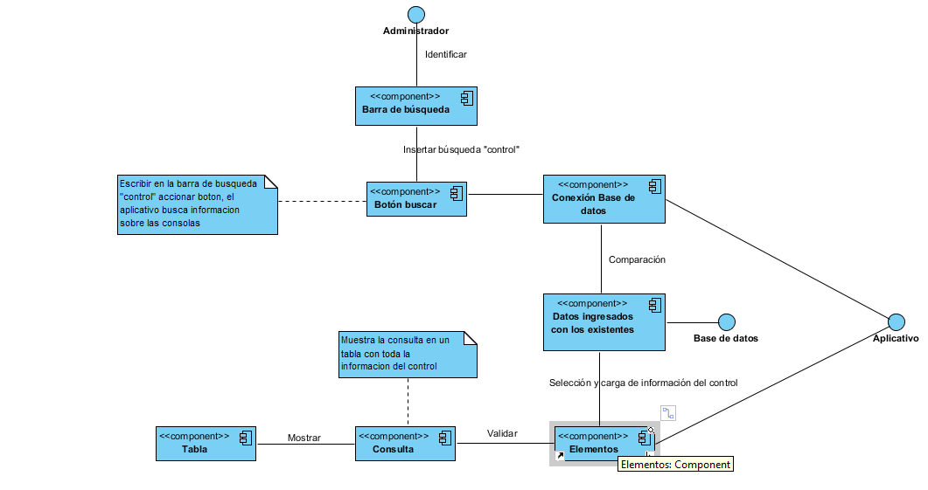

***Diagrama de colaboración (Buscar control)***

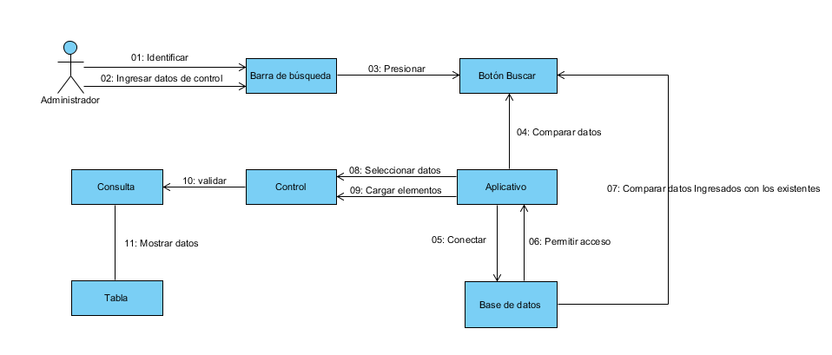

***Diagrama actividades (Buscar control)***

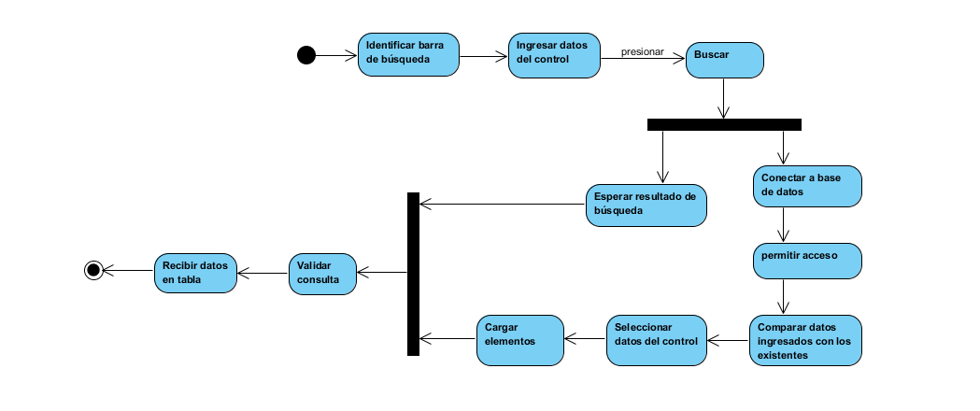

***Diagrama objetos (Buscar control)***

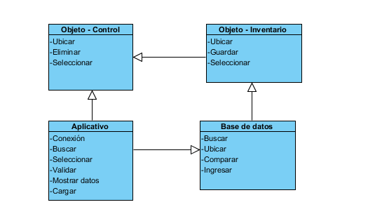

***Diagrama comunicación (Buscar control)***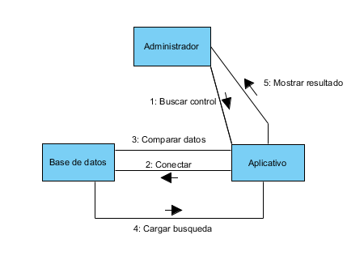

## *Documentación de caso de uso (Buscar Control)*

|  |  |  |  |  |
| --- | --- | --- | --- | --- |
| **Proyecto:** | **Express Games Information** | | **Fecha:** | **Junio de 2015** |
| **Autor:** | Andrés Felipe Orjuela | | **Versión:** | 1.0 |
| **Tipo de C.U:** | | Normal | | |

|  |  |  |  |  |  |  |  |
| --- | --- | --- | --- | --- | --- | --- | --- |
| **Id Caso de Uso** | | **CU-001** | | **Nombre** | | | **Buscar control** |
| **Propósito u objetivo** | | El administrador podrá buscar información del control seleccionado, guardado en la base de datos. | | | | | |
| **Actores** | | Administrador, Aplicativo. | | | | | |
| **Entradas** | | * Clave. * Búsqueda de información. * Selección de información. | | | | | |
| **Salidas** | | * Cargar información de la base de datos. | | | | | |
| **Pre-Condiciones** | | * El administrador ingresó al sistema. | | | | | |
| **Post-Condiciones** | | **Condición final de éxito:**   * Búsqueda realizada con éxito. * Selección de cualquier Ítem. | | | | | |
| **Condición final de fallo:**   * No se encontró la información de la búsqueda. * No se puede seleccionar el Ítem. | | | | | |
| **Flujo** | | | | | | | |
| **Actor: Administrador** | | | | | **Sistema: Aplicativo** | | |
| **1** | Identificar barra de búsqueda. | | | |  |  | |
| **2** | Ingresar datos del control. | | | |  |  | |
| **3** | Presionar botón de buscar | | | |  |  | |
|  |  | | | | **4** | Compara datos (C.U 002). | |
| **---** | ---------------- | | | | --- | -------------------------- | |
| **5** | Validar consulta | | | |  |  | |
| **6** | Mostrar datos en tabla. | | | |  |  | |
| **Variaciones (Excepciones):** | | | No Aplica. | | | | |

## *009. Caso de uso (Buscar juego)*

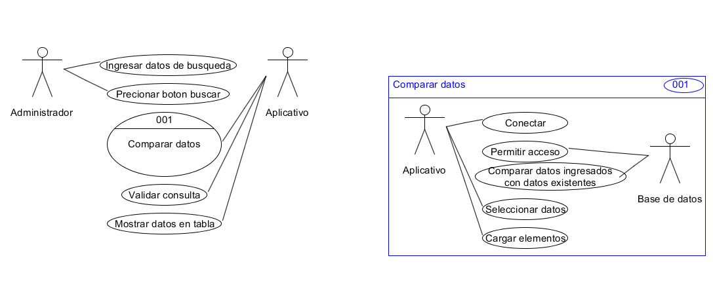

## *Diagrama de secuencia (Buscar juego)*

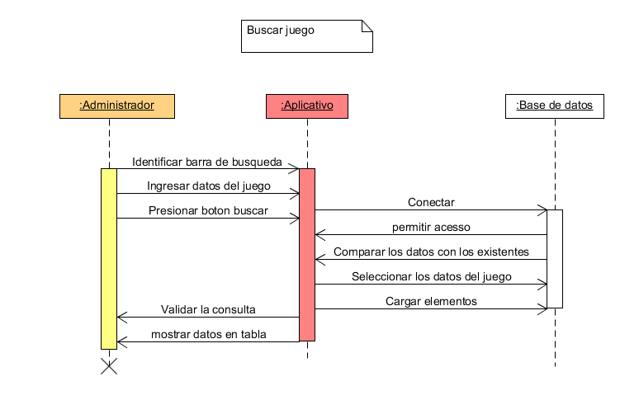

## *Diagrama de estado (Buscar juego)*

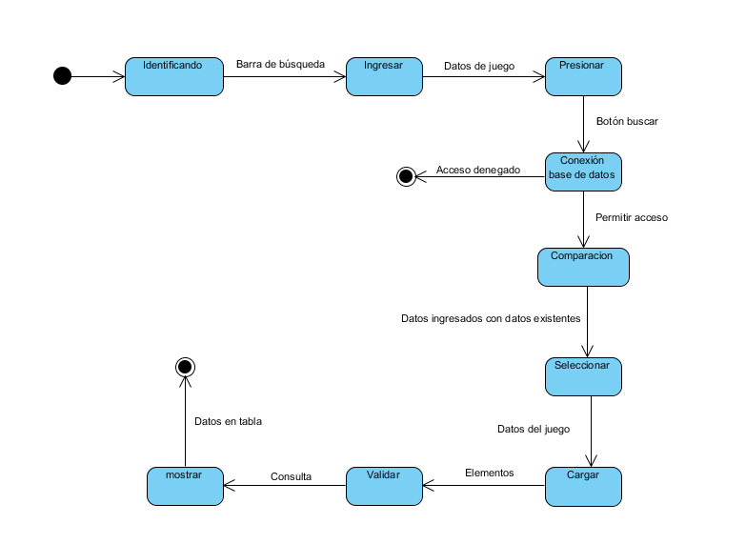

## *Diagrama de componentes (buscar juego)*

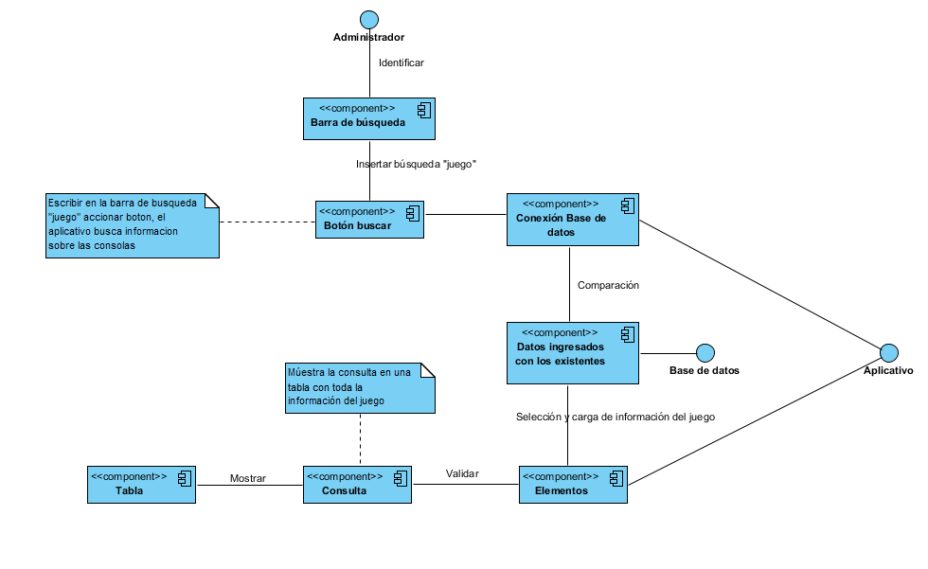

## *Diagrama de colaboración (buscar juego)*

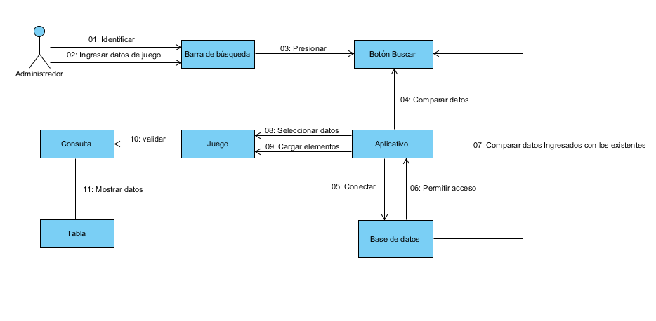

## *Diagrama de actividades (buscar juego)*

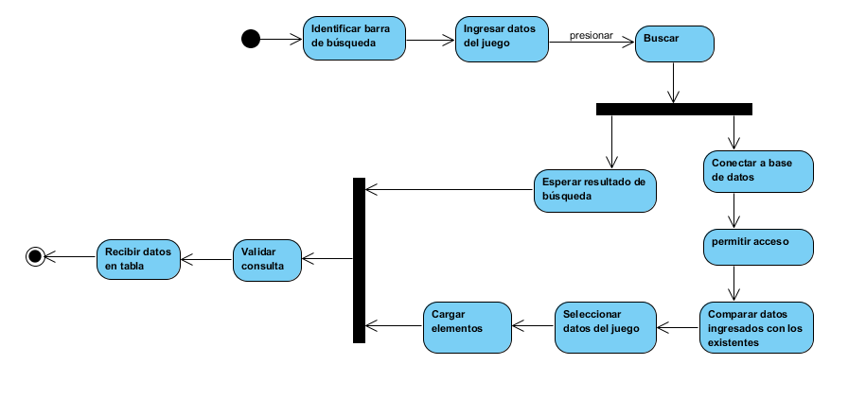

## *Diagrama de objetos (buscar juego)*

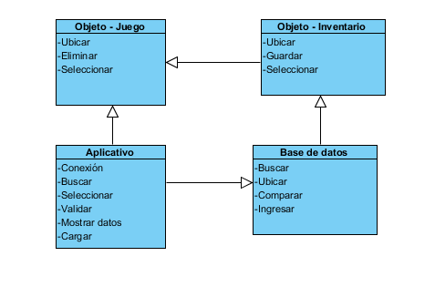

## *Diagrama de comunicación (buscar juego)*

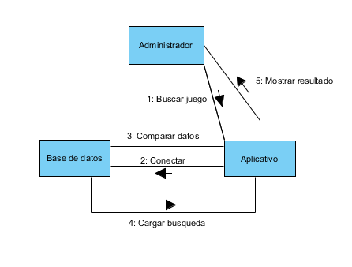

## *Documentación (buscar juego)*

|  |  |  |  |  |
| --- | --- | --- | --- | --- |
| **Proyecto:** | **Express Games Information** | | **Fecha:** | **Junio de 2015** |
| **Autor:** | Andrés Felipe Orjuela | | **Versión:** | 1.0 |
| **Tipo de C.U:** | | Normal | | |

|  |  |  |  |  |  |  |  |
| --- | --- | --- | --- | --- | --- | --- | --- |
| **Id Caso de Uso** | | **CU-001** | | **Nombre** | | | **Buscar juego** |
| **Propósito u objetivo** | | El administrador podrá buscar información del juego seleccionado, guardado en la base de datos. | | | | | |
| **Actores** | | Administrador, Aplicativo. | | | | | |
| **Entradas** | | * Clave. * Búsqueda de información. * Selección de información. | | | | | |
| **Salidas** | | * Cargar información de la base de datos. | | | | | |
| **Pre-Condiciones** | | * El administrador ingresó al sistema. | | | | | |
| **Post-Condiciones** | | **Condición final de éxito:**   * Búsqueda realizada con éxito. * Selección de cualquier Ítem. | | | | | |
| **Condición final de fallo:**   * No se encontró la información de la búsqueda. * No se puede seleccionar el Ítem. | | | | | |
| **Flujo** | | | | | | | |
| **Actor: Administrador** | | | | | **Sistema: Aplicativo** | | |
| **1** | Identificar barra de búsqueda. | | | |  |  | |
| **2** | Ingresar datos del juego. | | | |  |  | |
| **3** | Presionar botón de buscar | | | |  |  | |
|  |  | | | | **4** | Compara datos (C.U 002). | |
| **---** | ---------------- | | | | --- | -------------------------- | |
| **5** | Validar consulta | | | |  |  | |
| **6** | Mostrar datos en tabla. | | | |  |  | |
| **Variaciones (Excepciones):** | | | No Aplica. | | | | |

## *010. Caso de uso (Buscar televisor)*

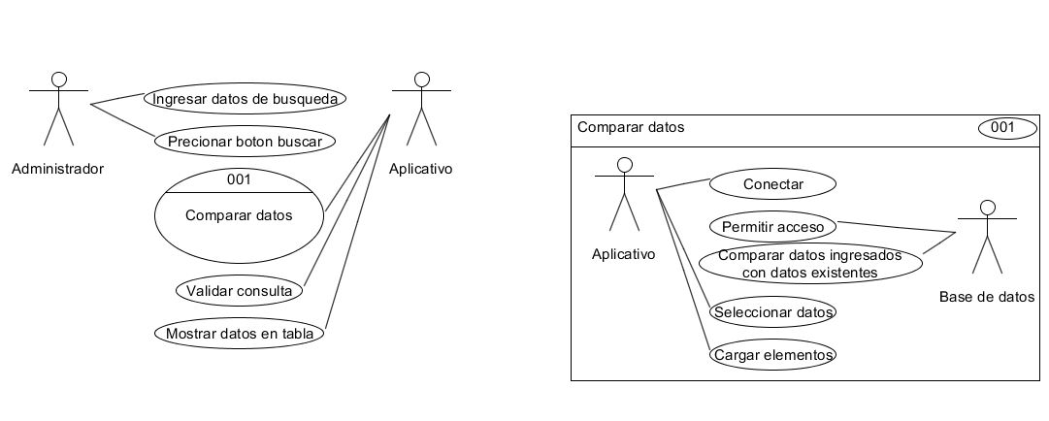

## *Diagrama de secuencia (Buscar televisor)*

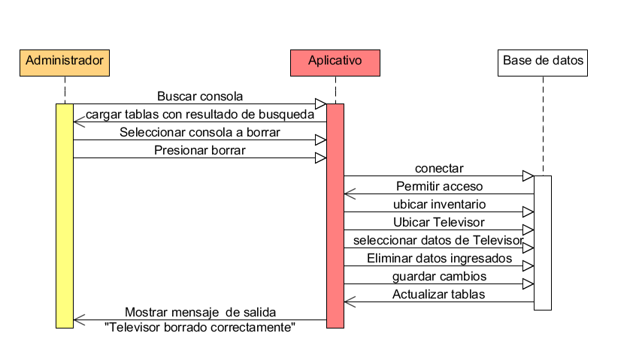

## *Diagrama de estado (Buscar televisor)*

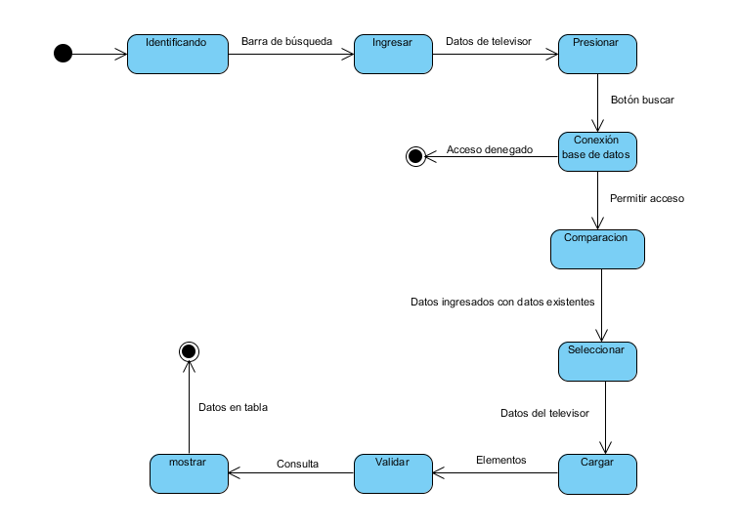

## *Diagrama de componentes (Buscar televisor)*

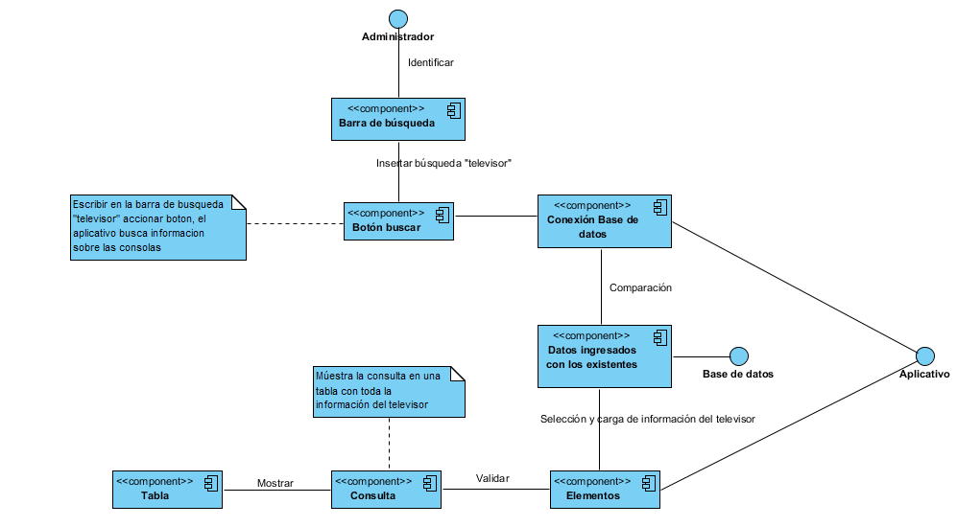

## *Diagrama de colaboración (Buscar televisor)*

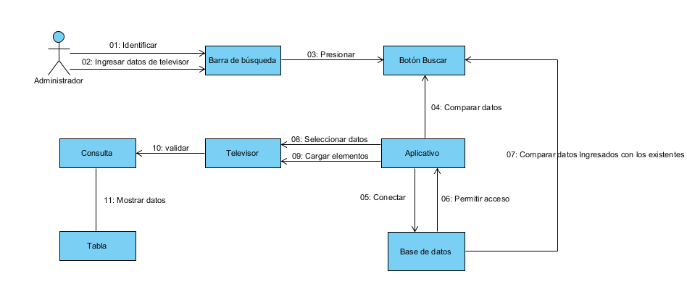

## *Diagrama de actividades (Buscar televisor)*

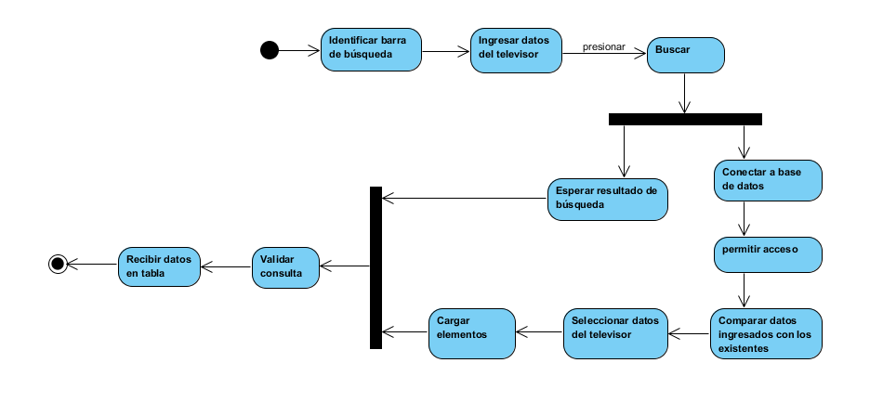

## 

## *Diagrama de objetos (Buscar televisor)*

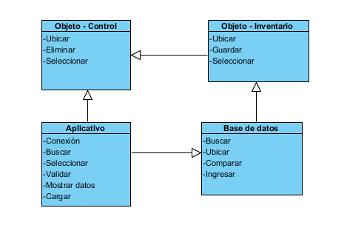

## *Diagrama de comunicación (Buscar televisor)*

## 

## 

## *Documentación caso de uso (Buscar televisor)*

|  |  |  |  |  |
| --- | --- | --- | --- | --- |
| **Proyecto:** | **Express Games Information** | | **Fecha:** | **Junio de 2015** |
| **Autor:** | Andrés Felipe Orjuela | | **Versión:** | 1.0 |
| **Tipo de C.U:** | | Normal | | |

|  |  |  |  |  |  |  |  |
| --- | --- | --- | --- | --- | --- | --- | --- |
| **Id Caso de Uso** | | **CU-001** | | **Nombre** | | | **Buscar televisor** |
| **Propósito u objetivo** | | El administrador podrá buscar información del televisor seleccionado, guardado en la base de datos. | | | | | |
| **Actores** | | Administrador, Aplicativo. | | | | | |
| **Entradas** | | * Clave. * Búsqueda de información. * Selección de información. | | | | | |
| **Salidas** | | * Cargar información de la base de datos. | | | | | |
| **Pre-Condiciones** | | * El administrador ingresó al sistema. | | | | | |
| **Post-Condiciones** | | **Condición final de éxito:**   * Búsqueda realizada con éxito. * Selección de cualquier Ítem. | | | | | |
| **Condición final de fallo:**   * No se encontró la información de la búsqueda. * No se puede seleccionar el Ítem. | | | | | |
| **Flujo** | | | | | | | |
| **Actor: Administrador** | | | | | **Sistema: Aplicativo** | | |
| **1** | Identificar barra de búsqueda. | | | |  |  | |
| **2** | Ingresar datos del televisor. | | | |  |  | |
| **3** | Presionar botón de buscar | | | |  |  | |
|  |  | | | | **4** | Compara datos (C.U 002). | |
| **---** | ---------------- | | | | --- | -------------------------- | |
| **5** | Validar consulta | | | |  |  | |
| **6** | Mostrar datos en tabla. | | | |  |  | |
| **Variaciones (Excepciones):** | | | No Aplica. | | | | |

## *011. Caso de uso (Borrar televisor)*

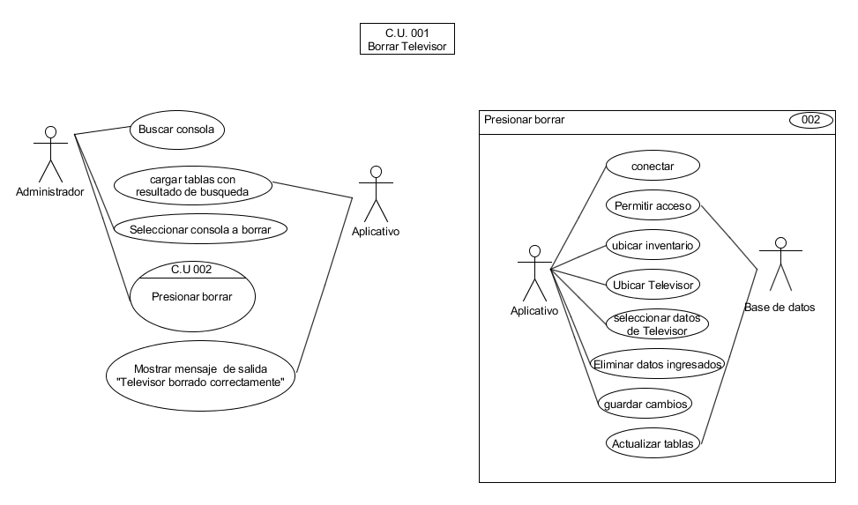

## *Diagrama de secuencia (borrar televisor)*

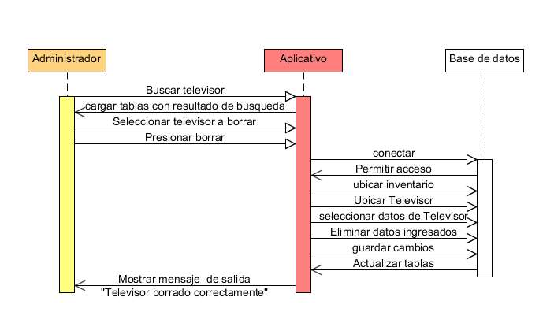

## *Diagrama de estado (borrar televisor)*

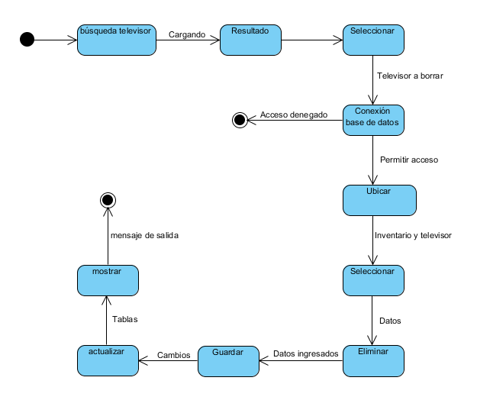

## *Diagrama de componentes (borrar televisor)*

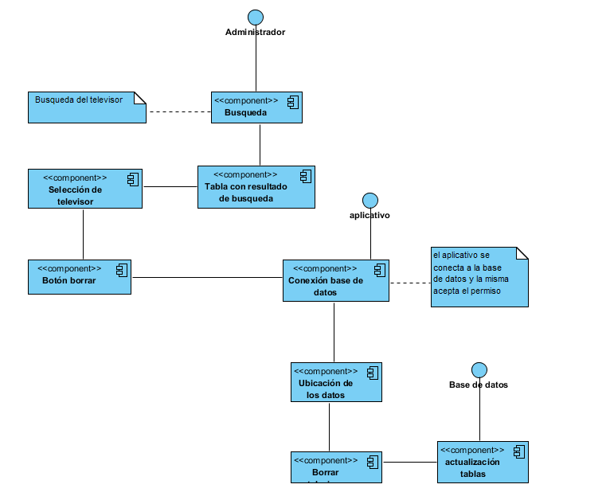

## *Diagrama de colaboración (borrar televisor)*

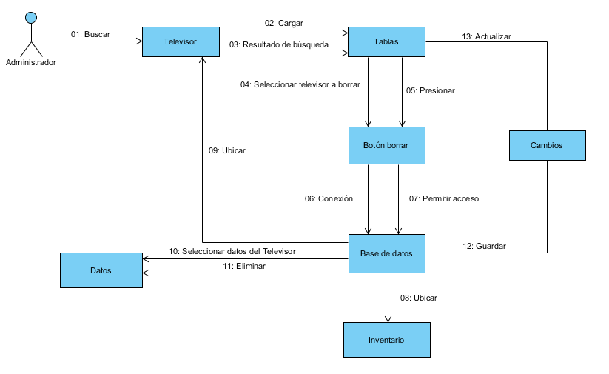

## *Diagrama de actividades (borrar televisor)*

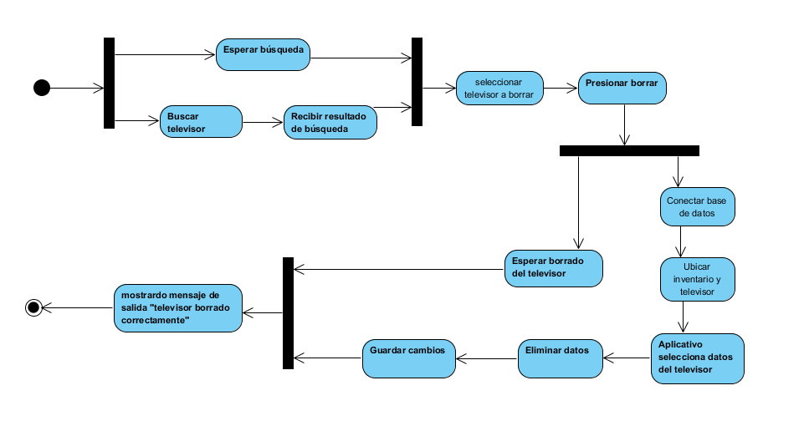

## *Diagrama de objetos (borrar televisor)*

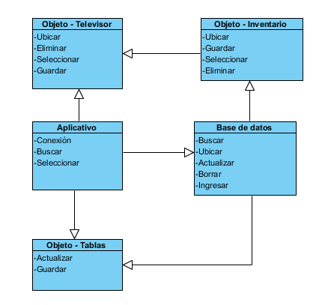

## 

## *Diagrama de comunicación (borrar televisor)*

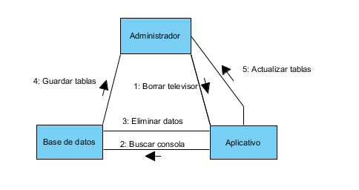

## 

## *Documentación borrar televisor*

|  |  |  |  |  |
| --- | --- | --- | --- | --- |
| **Proyecto:** | **Express Games Information** | | **Fecha:** | **Junio de 2015** |
| **Autor:** | Andrés Felipe Orjuela | | **Versión:** | 1.0 |
| **Tipo de C.U:** | | Normal | | |

|  |  |  |  |  |  |  |  |
| --- | --- | --- | --- | --- | --- | --- | --- |
| **Id Caso de Uso** | | **CU-001** | | **Nombre** | | | **Borrar televisor** |
| **Propósito u objetivo** | | El administrador podrá borrar toda la información de los televisores, guardados en la base de datos. | | | | | |
| **Actores** | | Administrador, Aplicativo. | | | | | |
| **Entradas** | | * Clave. * Búsqueda de información. * Selección de información. | | | | | |
| **Salidas** | | * Cargar información de la base de datos. | | | | | |
| **Pre-Condiciones** | | * El administrador ingresó al sistema. | | | | | |
| **Post-Condiciones** | | **Condición final de éxito:**   * Búsqueda realizada con éxito. * Selección de cualquier Ítem. | | | | | |
| **Condición final de fallo:**   * No se encontró la información de la búsqueda. * No se puede seleccionar el Ítem. | | | | | |
| **Flujo** | | | | | | | |
| **Actor: Administrador** | | | | | **Sistema: Aplicativo** | | |
| **1** | Buscar televisor | | | |  |  | |
|  |  | | | | **2** | Cargar tablas con resultado de búsqueda. | |
| **3** | Seleccionar televisor a borrar | | | |  |  | |
| **4** | Presionar borrar (C.U 002). | | | |  |  | |
| **---** | ---------------- | | | | --- | -------------------------- | |
| **5** | Mostrar mensaje de salida “televisor borrado correctamente” | | | |  |  | |
| **Variaciones (Excepciones):** | | | No Aplica. | | | | |

## *011. Caso de uso (Borrar consola)*

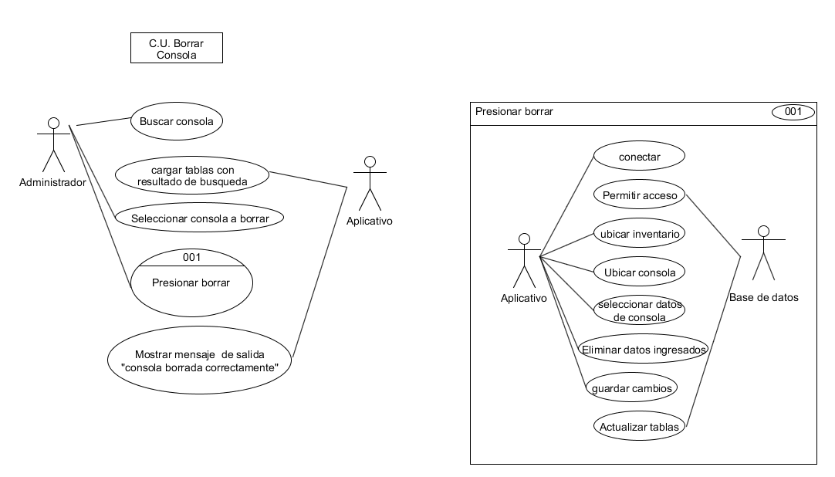

## *Diagrama de secuencia (Borrar consola)*

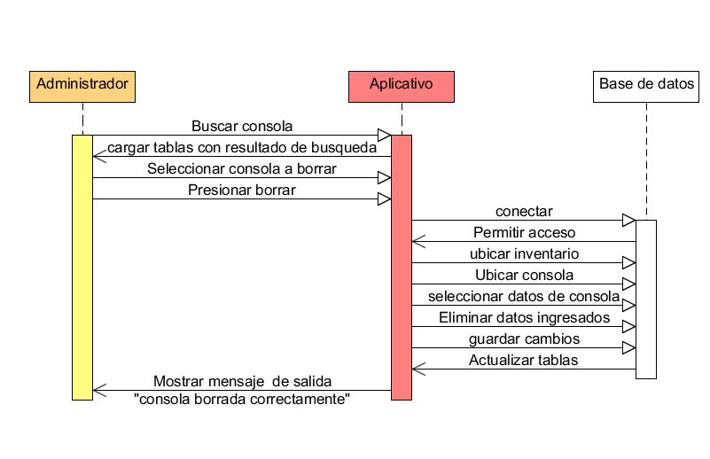

## *Diagrama de estado (Borrar consola)*

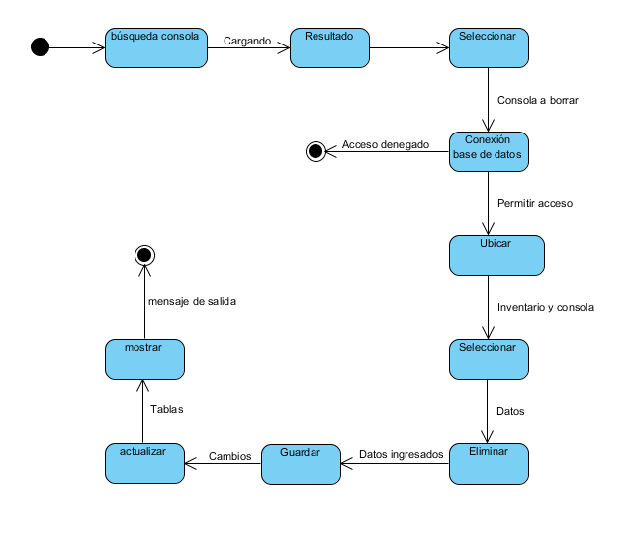

## *Diagrama de componentes (Borrar consola)*

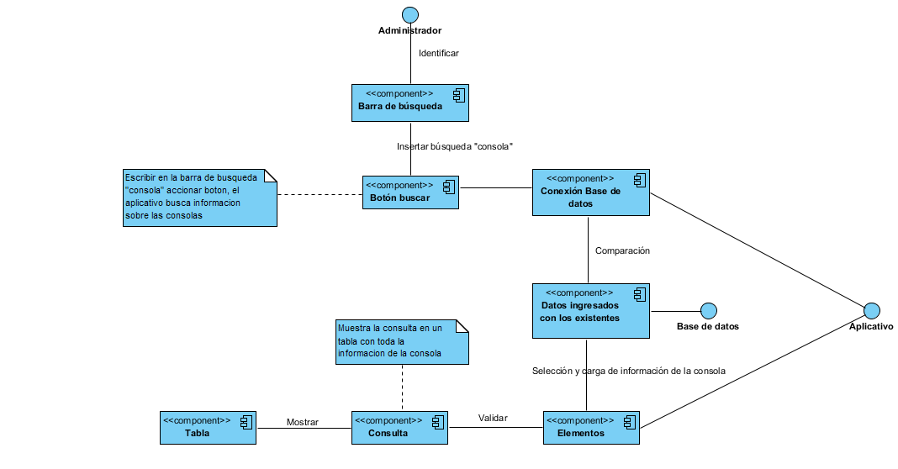

## *Diagrama de colaboración (Borrar consola)*

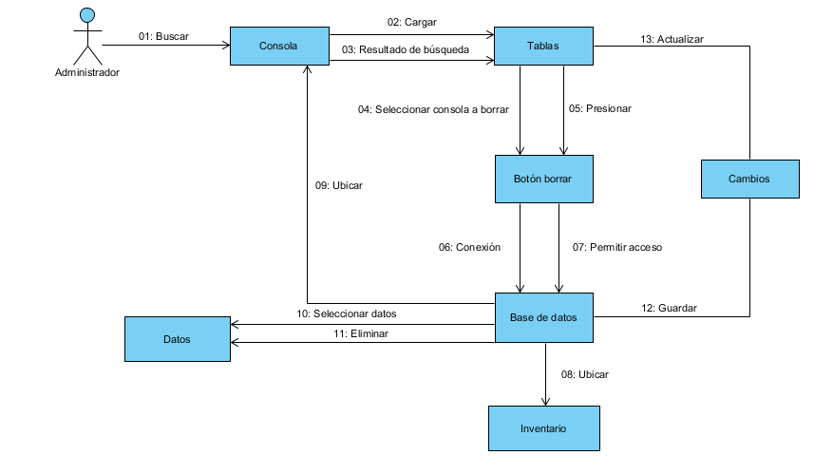

## *Diagrama de actividades (Borrar consola)*

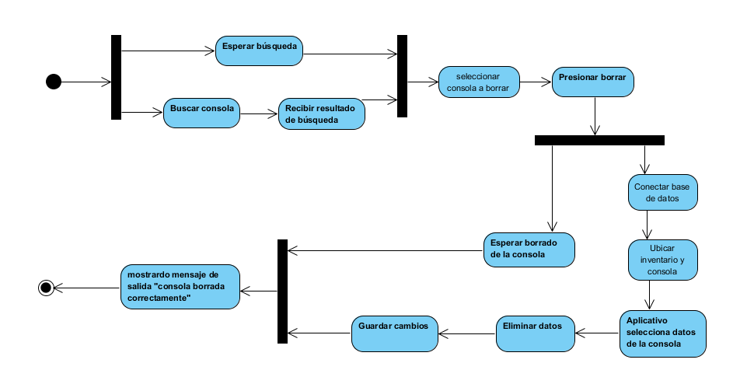

## 

## *Diagrama de objetos (Borrar consola)*

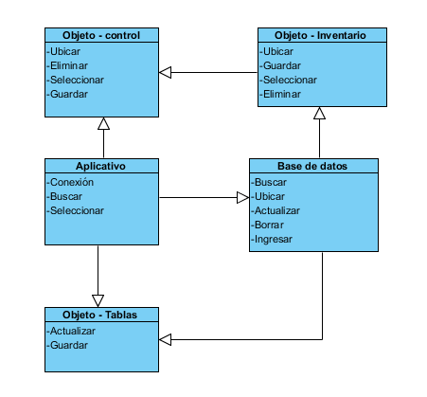

## 

## *Diagrama de comunicación (Borrar consola)*

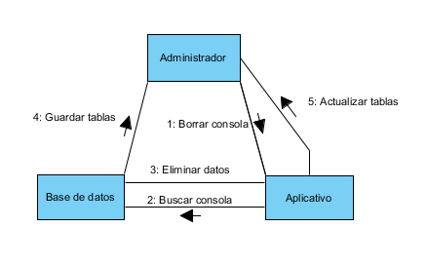

## 

## *Documentación (borrar consola)*

|  |  |  |  |  |
| --- | --- | --- | --- | --- |
| **Proyecto:** | **Express Games Information** | | **Fecha:** | **Junio de 2015** |
| **Autor:** | Andrés Felipe Orjuela | | **Versión:** | 1.0 |
| **Tipo de C.U:** | | Normal | | |

|  |  |  |  |  |  |  |  |
| --- | --- | --- | --- | --- | --- | --- | --- |
| **Id Caso de Uso** | | **CU-001** | | **Nombre** | | | **Borrar consola** |
| **Propósito u objetivo** | | El administrador podrá borrar toda la información de las consolas, guardadas en la base de datos. | | | | | |
| **Actores** | | Administrador, Aplicativo. | | | | | |
| **Entradas** | | * Clave. * Búsqueda de información. * Selección de información. | | | | | |
| **Salidas** | | * Cargar información de la base de datos. | | | | | |
| **Pre-Condiciones** | | * El administrador ingresó al sistema. | | | | | |
| **Post-Condiciones** | | **Condición final de éxito:**   * Búsqueda realizada con éxito. * Selección de cualquier Ítem. | | | | | |
| **Condición final de fallo:**   * No se encontró la información de la búsqueda. * No se puede seleccionar el Ítem. | | | | | |
| **Flujo** | | | | | | | |
| **Actor: Administrador** | | | | | **Sistema: Aplicativo** | | |
| **1** | Buscar consola | | | |  |  | |
|  |  | | | | **2** | Cargar tablas con resultado de búsqueda. | |
| **3** | Seleccionar consola a borrar | | | |  |  | |
| **4** | Presionar borrar (C.U 002). | | | |  |  | |
| **---** | ---------------- | | | | --- | -------------------------- | |
| **5** | Mostrar mensaje de salida “consola borrada correctamente” | | | |  |  | |
| **Variaciones (Excepciones):** | | | No Aplica. | | | | |

## *012. Caso de uso (Borrar Control)*

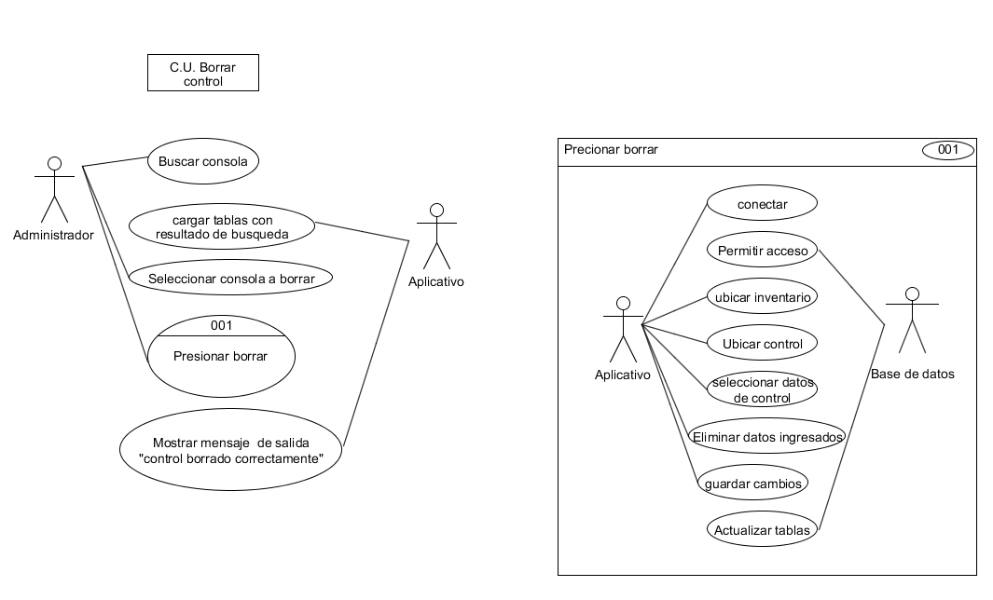

## *Diagrama de secuencia (borrar control)*

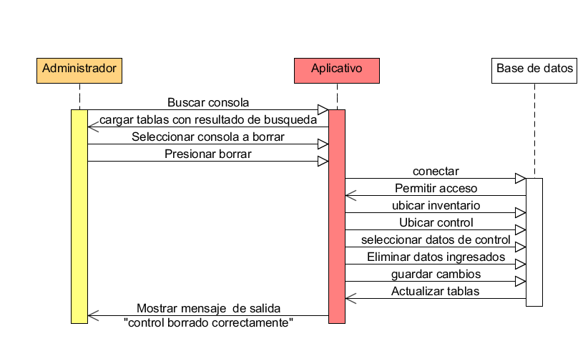

## *Diagrama de estado (borrar control)*

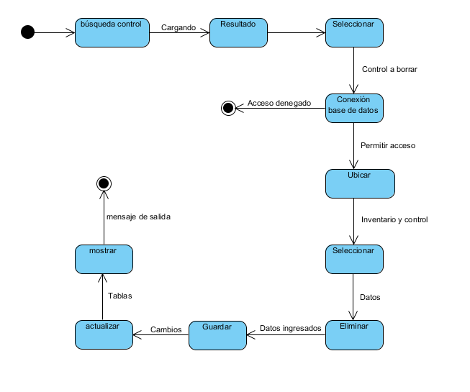

## *Diagrama de componentes (borrar control)*

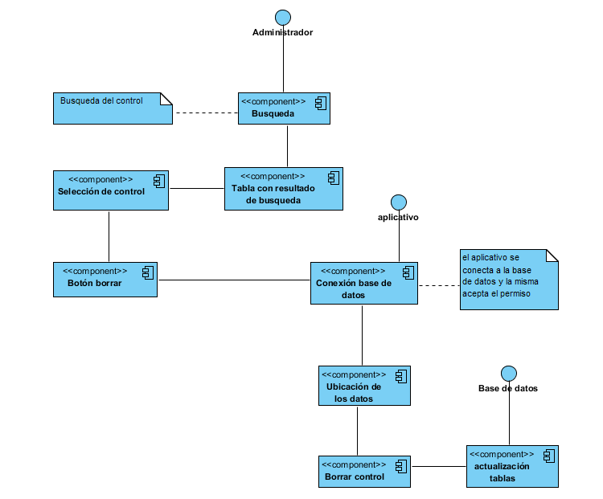

## *Diagrama de colaboración (borrar control)*

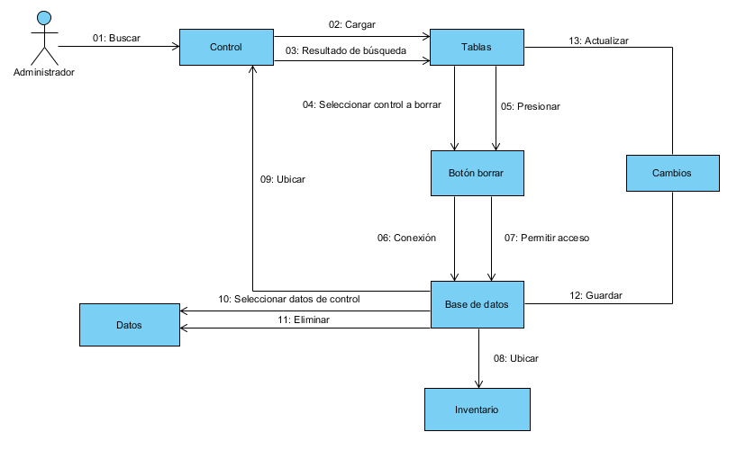

## *Diagrama de actividades (borrar control)*

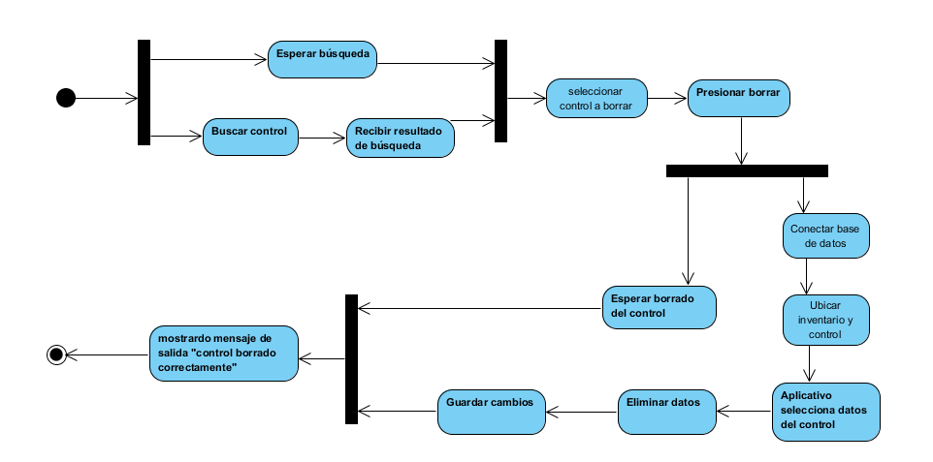

## 

## *Diagrama de objetos (borrar control)*

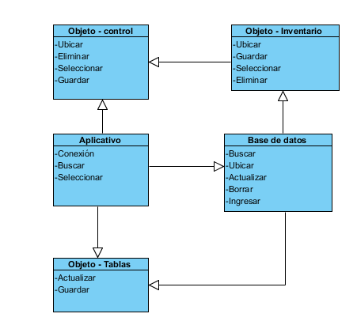

## 

## *Diagrama de comunicación (borrar control)*

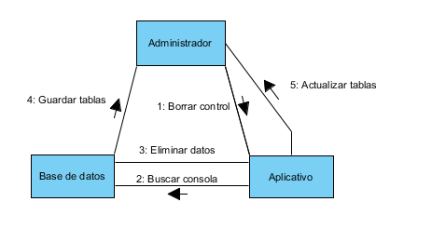

## 

## *Documentación (borrar control)*

|  |  |  |  |  |
| --- | --- | --- | --- | --- |
| **Proyecto:** | **Express Games Information** | | **Fecha:** | **Junio de 2015** |
| **Autor:** | Andrés Felipe Orjuela | | **Versión:** | 1.0 |
| **Tipo de C.U:** | | Normal | | |

|  |  |  |  |  |  |  |  |
| --- | --- | --- | --- | --- | --- | --- | --- |
| **Id Caso de Uso** | | **CU-001** | | **Nombre** | | | **Borrar control** |
| **Propósito u objetivo** | | El administrador podrá borrar toda la información de los controles, guardados en la base de datos. | | | | | |
| **Actores** | | Administrador, Aplicativo. | | | | | |
| **Entradas** | | * Clave. * Búsqueda de información. * Selección de información. | | | | | |
| **Salidas** | | * Cargar información de la base de datos. | | | | | |
| **Pre-Condiciones** | | * El administrador ingresó al sistema. | | | | | |
| **Post-Condiciones** | | **Condición final de éxito:**   * Búsqueda realizada con éxito. * Selección de cualquier Ítem. | | | | | |
| **Condición final de fallo:**   * No se encontró la información de la búsqueda. * No se puede seleccionar el Ítem. | | | | | |
| **Flujo** | | | | | | | |
| **Actor: Administrador** | | | | | **Sistema: Aplicativo** | | |
| **1** | Buscar control | | | |  |  | |
|  |  | | | | **2** | Cargar tablas con resultado de búsqueda. | |
| **3** | Seleccionar control a borrar | | | |  |  | |
| **4** | Presionar borrar (C.U 002). | | | |  |  | |
| **---** | ---------------- | | | | --- | -------------------------- | |
| **5** | Mostrar mensaje de salida “control borrada correctamente” | | | |  |  | |
| **Variaciones (Excepciones):** | | | No Aplica. | | | | |

## *013. Caso de uso (Borrar juego)*

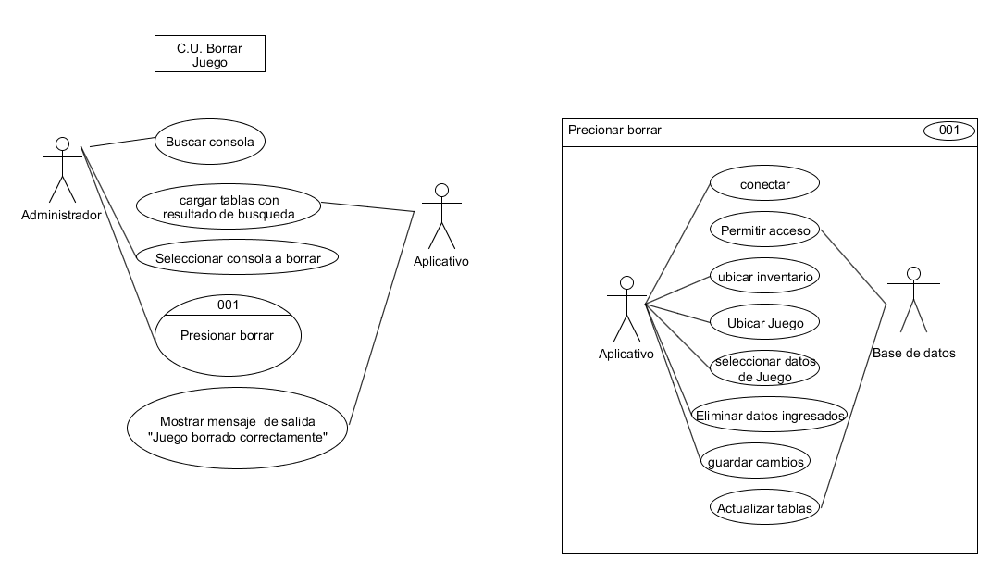

## *Diagrama de secuencia (borrar juego)*

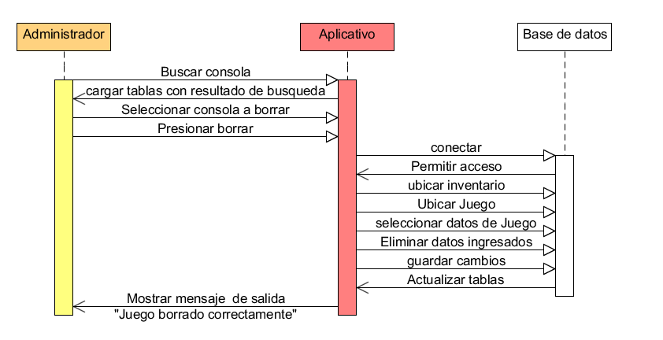

## *Diagrama de estado (borrar juego)*

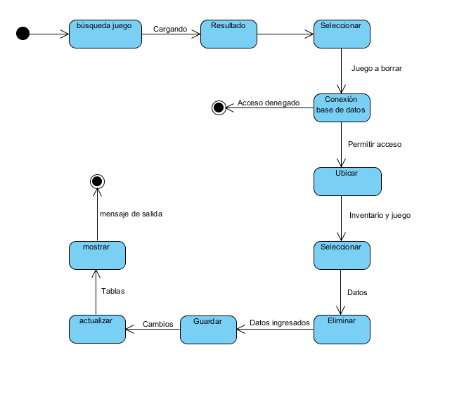

## *Diagrama de componentes (borrar juego)*

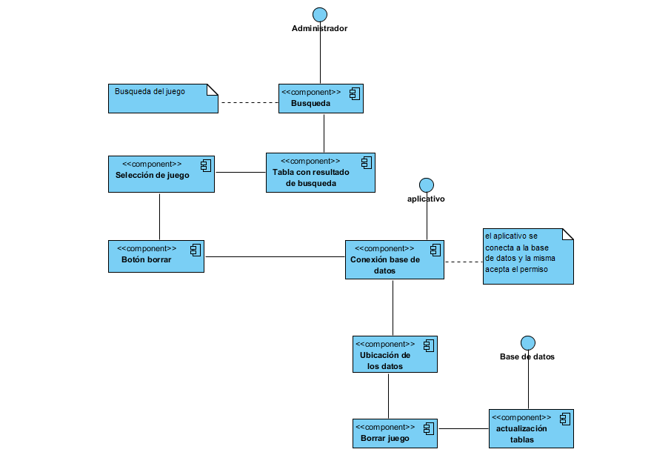

## *Diagrama de colaboración (borrar juego)*

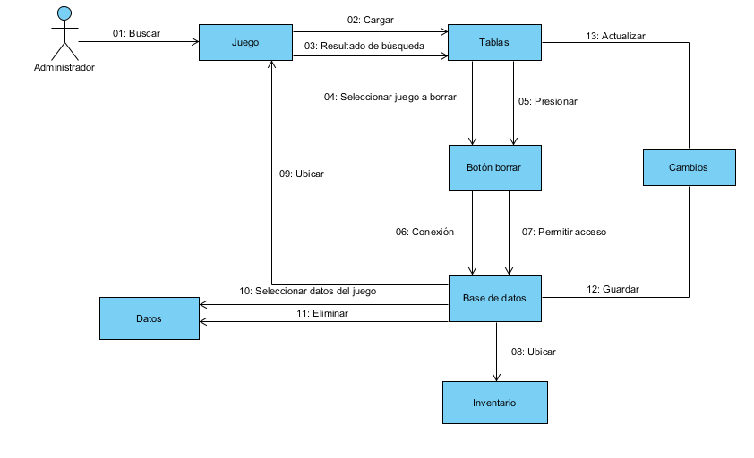

## *Diagrama de actividades (borrar juego)*

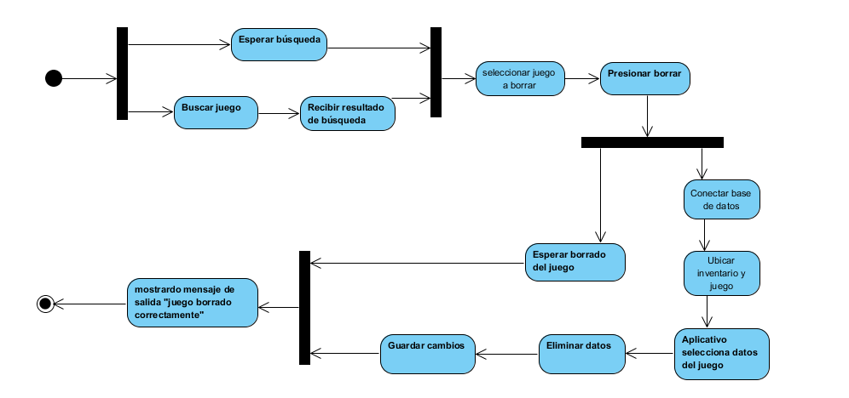

## *Diagrama de objetos (borrar juego)*

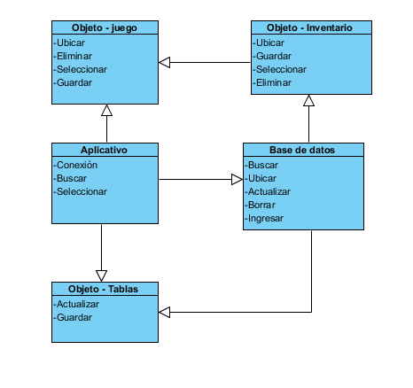

## 

## *Diagrama de comunicación (borrar juego)*

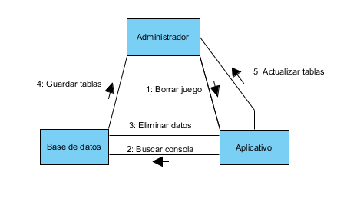

## 

## *Documentación (borrar juego)*

|  |  |  |  |  |
| --- | --- | --- | --- | --- |
| **Proyecto:** | **Express Games Information** | | **Fecha:** | **Junio de 2015** |
| **Autor:** | Andrés Felipe Orjuela | | **Versión:** | 1.0 |
| **Tipo de C.U:** | | Normal | | |

|  |  |  |  |  |  |  |  |
| --- | --- | --- | --- | --- | --- | --- | --- |
| **Id Caso de Uso** | | **CU-001** | | **Nombre** | | | **Borrar juego** |
| **Propósito u objetivo** | | El administrador podrá borrar toda la información de los juegos, guardadas en la base de datos. | | | | | |
| **Actores** | | Administrador, Aplicativo. | | | | | |
| **Entradas** | | * Clave. * Búsqueda de información. * Selección de información. | | | | | |
| **Salidas** | | * Cargar información de la base de datos. | | | | | |
| **Pre-Condiciones** | | * El administrador ingresó al sistema. | | | | | |
| **Post-Condiciones** | | **Condición final de éxito:**   * Búsqueda realizada con éxito. * Selección de cualquier Ítem. | | | | | |
| **Condición final de fallo:**   * No se encontró la información de la búsqueda. * No se puede seleccionar el Ítem. | | | | | |
| **Flujo** | | | | | | | |
| **Actor: Administrador** | | | | | **Sistema: Aplicativo** | | |
| **1** | Buscar juego. | | | |  |  | |
|  |  | | | | **2** | Cargar tablas con resultado de búsqueda. | |
| **3** | Seleccionar juego a borrar | | | |  |  | |
| **4** | Presionar borrar (C.U 002). | | | |  |  | |
| **---** | ---------------- | | | | --- | -------------------------- | |
| **5** | Mostrar mensaje de salida “juego borrado correctamente” | | | |  |  | |
| **Variaciones (Excepciones):** | | | No Aplica. | | | | |

## *014. Caso de uso (Inventario)*

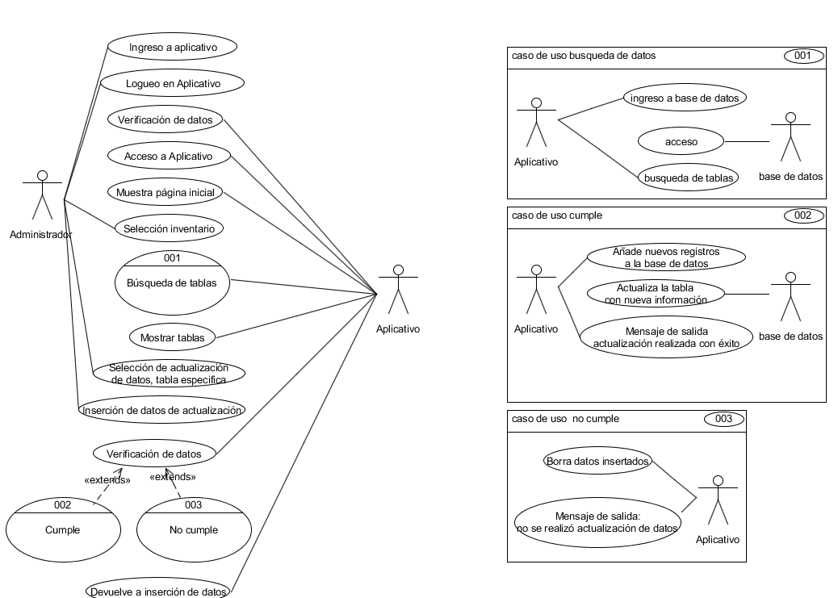

## *Diagrama de secuencia (Inventario)*

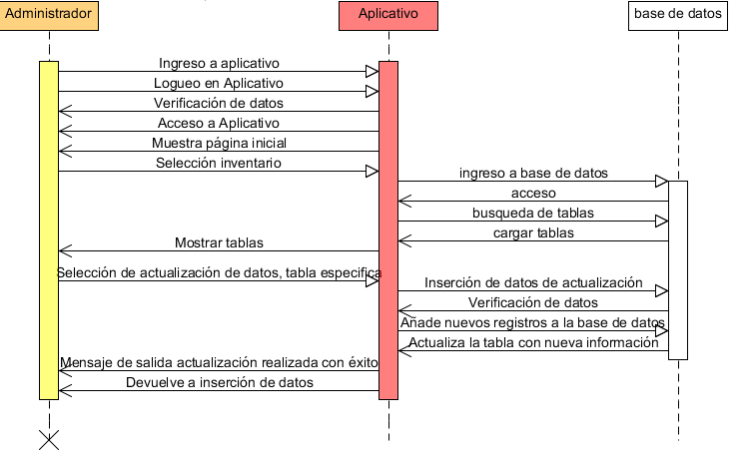

## *Diagrama de estado (Inventario)*

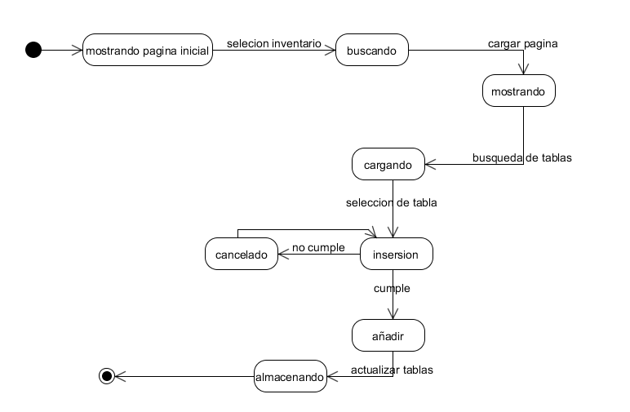

## *Diagrama de componente (inventario)*

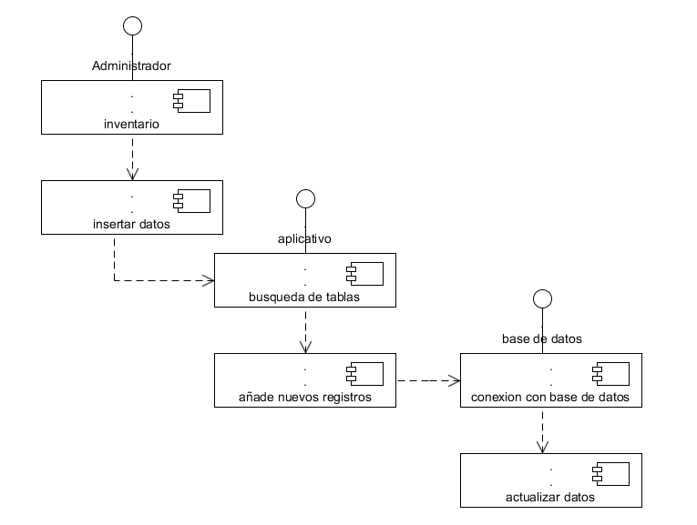

## *Diagrama de colaboración (Inventario)*

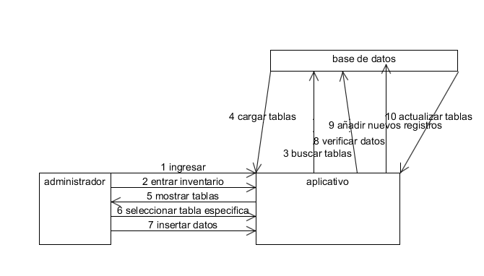

## *Diagrama de actividades (Inventario)*

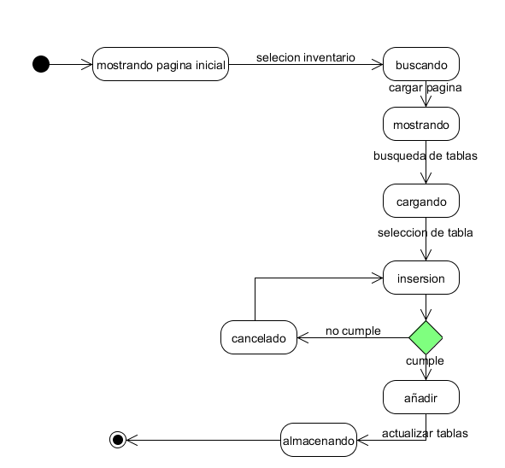

### Diagrama de objetos (Inventario)

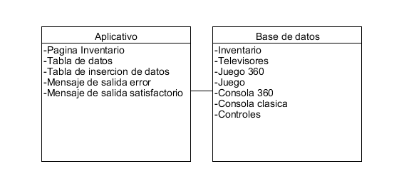

### Diagrama de comunicación (Inventario)

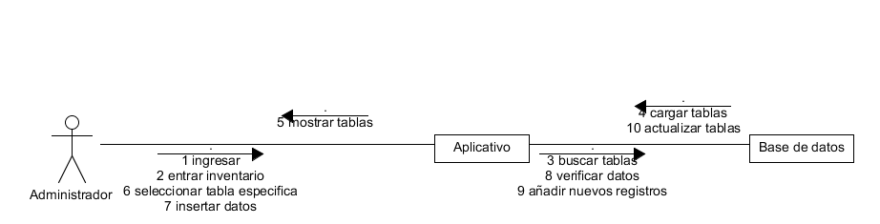

### Diagrama de paquetes (Inventario)

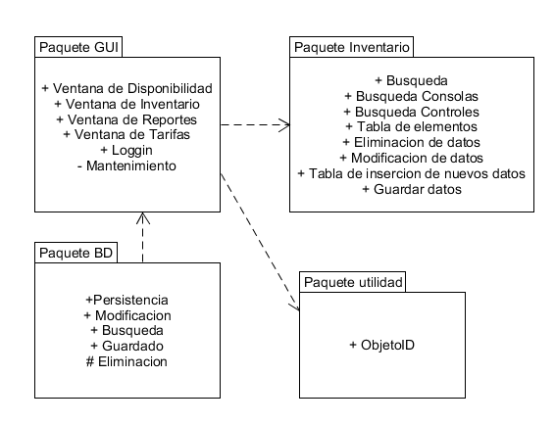

## 015. Caso de uso (ingresar control)

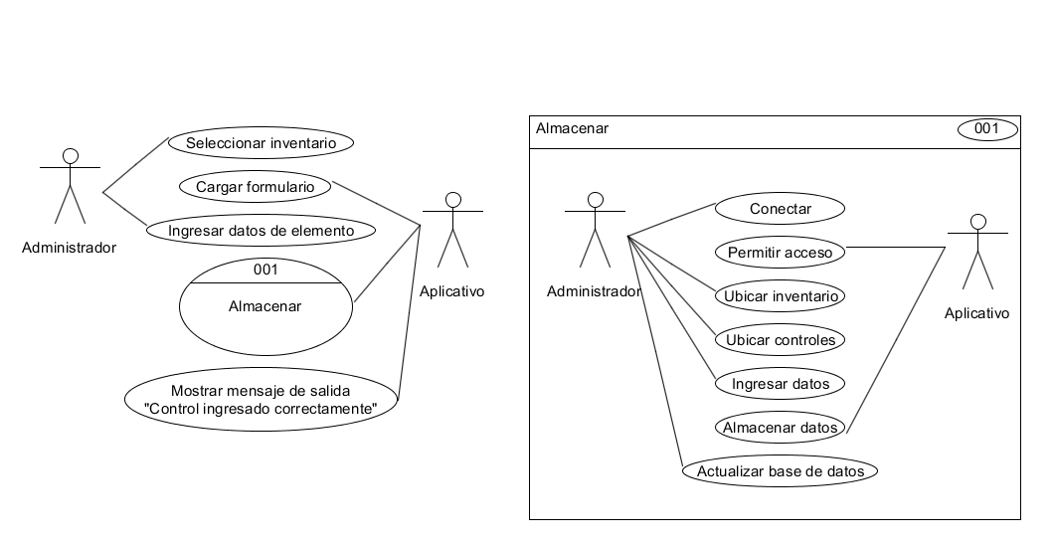

## Diagrama de secuencia (ingresar control)

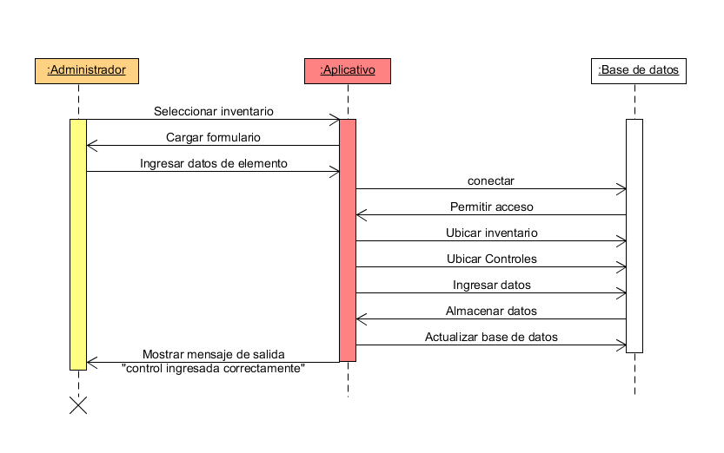

## Diagrama de estado (ingresar control)

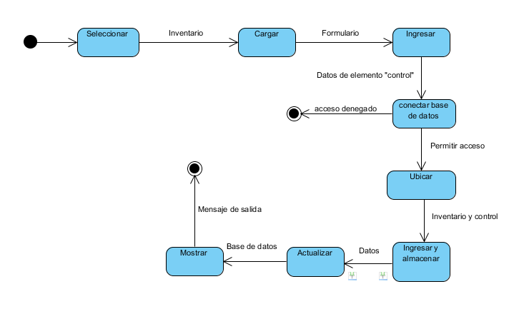

## Diagrama de componentes (ingresar control)

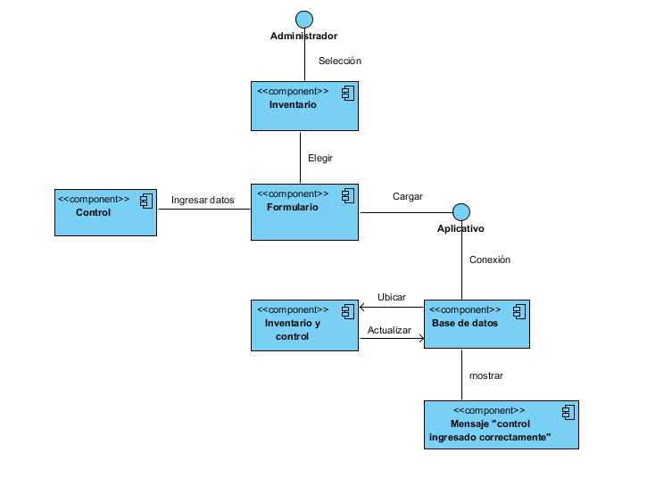

## Diagrama de colaboracion ingresar control

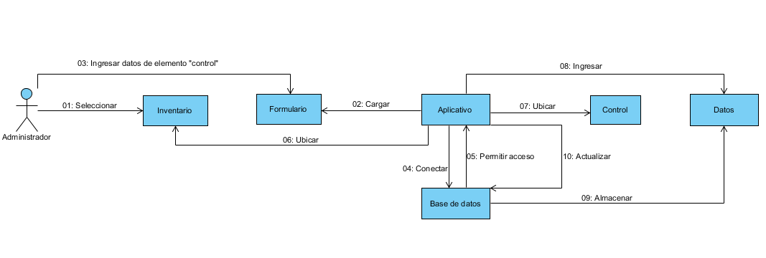

## Diagrama de actividades (ingresar control)

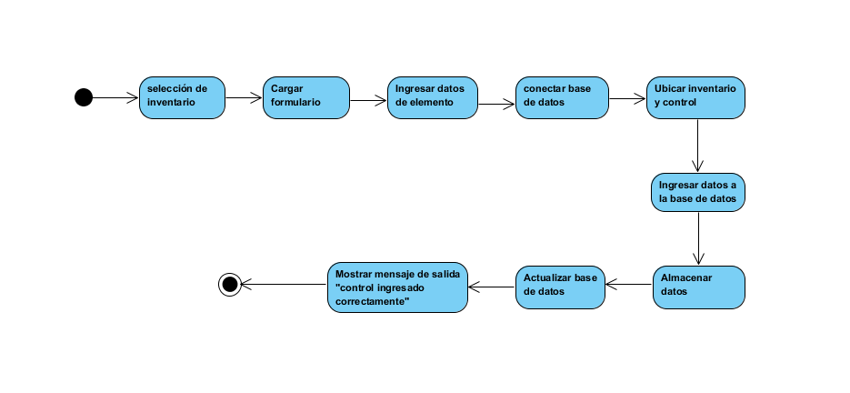

## 

## Diagrama de objetos (ingresar control)

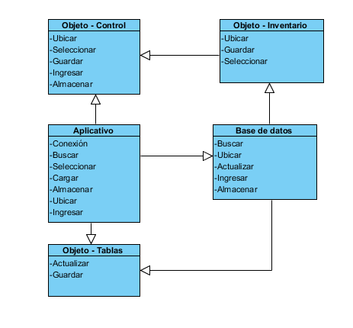

## 

## Diagrama de comunicación (ingresar control)

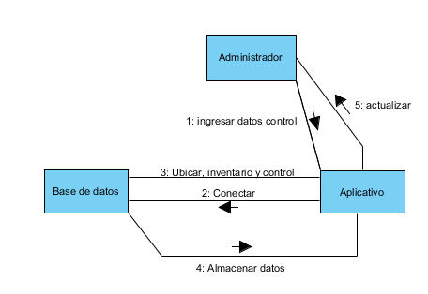

## 

## Documentación caso de uso (ingresar control)

|  |  |  |  |  |
| --- | --- | --- | --- | --- |
| **Proyecto:** | **Express Games Information** | | **Fecha:** | **Junio de 2015** |
| **Autor:** | Andrés Felipe Orjuela | | **Versión:** | 1.0 |
| **Tipo de C.U:** | | Normal | | |

|  |  |  |  |  |  |  |  |
| --- | --- | --- | --- | --- | --- | --- | --- |
| **Id Caso de Uso** | | **CU-001** | | **Nombre** | | | **Ingresar control** |
| **Propósito u objetivo** | | El administrador podrá abrir el inventario y almacenar la información de un control y guardarlo en la base de datos. | | | | | |
| **Actores** | | Administrador, Aplicativo. | | | | | |
| **Entradas** | | * Clave. * Ingresar datos | | | | | |
| **Salidas** | | * Cargar inventario y formulario. | | | | | |
| **Pre-Condiciones** | | * El administrador ingresó al sistema. | | | | | |
| **Post-Condiciones** | | **Condición final de éxito:**   * Selección de inventario exitoso. * Cargar formulario. * Validar ingreso de datos. | | | | | |
| **Condición final de fallo:**   * No abrió la pestaña de inventario. * No se cargó el formulario. * No se validó los nuevos datos ingresados. | | | | | |
| **Flujo** | | | | | | | |
| **Actor: Administrador** | | | | | **Sistema: Aplicativo** | | |
| **1** | Seleccionar inventario. | | | |  |  | |
|  |  | | | | **2** | Cargar formulario. | |
| **3** | Ingresar datos de elemento. | | | |  |  | |
|  |  | | | | **4** | Almacenar (C.U 002). | |
| **---** | ---------------- | | | | --- | -------------------------- | |
|  |  | | | | **5** | Mostrar mensaje de salida “control ingresado correctamente” | |
| **Variaciones (Excepciones):** | | | No Aplica. | | | | |

## 016. caso de uso (ingresar juego)

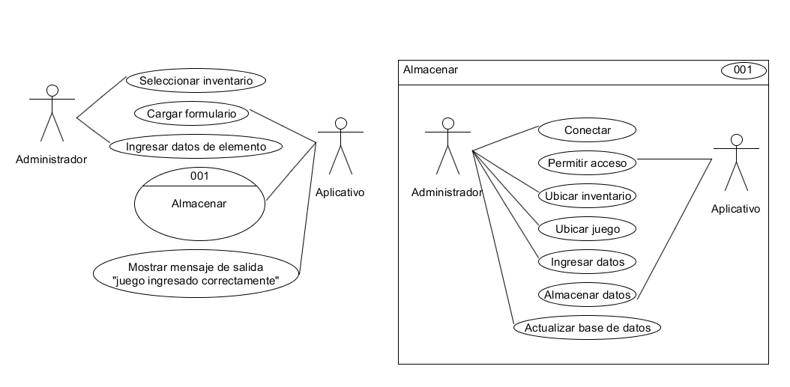

## Diagrama de secuencia (ingresar juego)

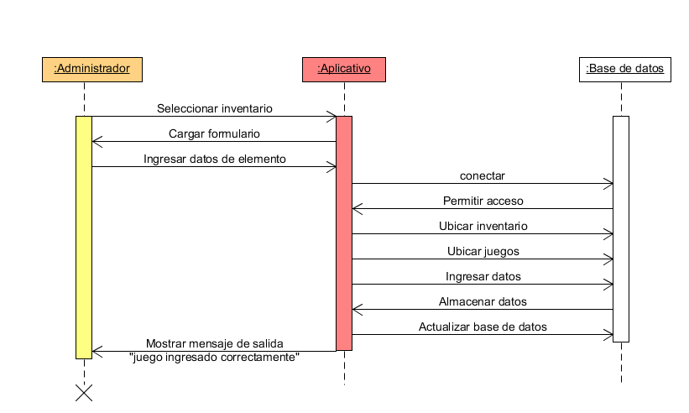

## Diagrama de estado (ingresar juego)

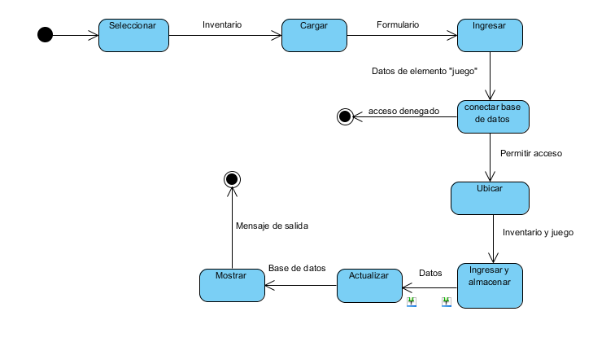

## Diagrama de componentes (ingresar juego)

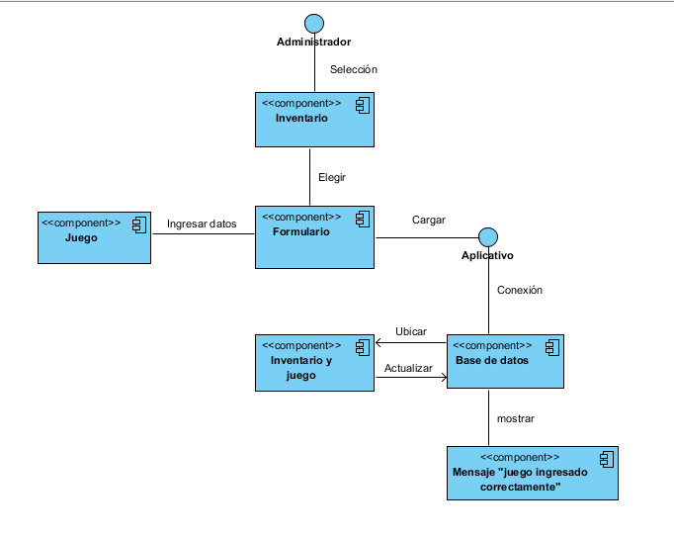

## Diagrama de colaboración (ingresar juego)

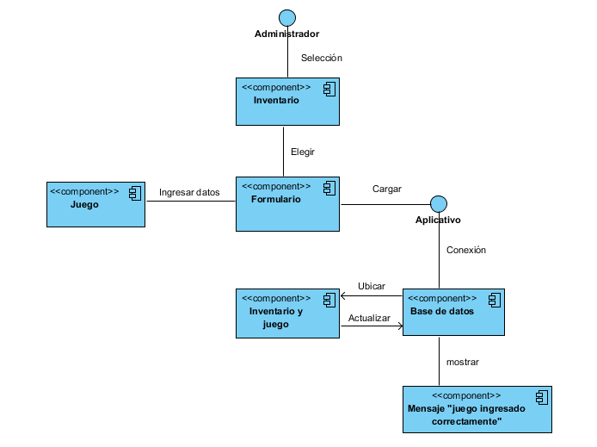

## Diagrama de actividades (ingresar juego)

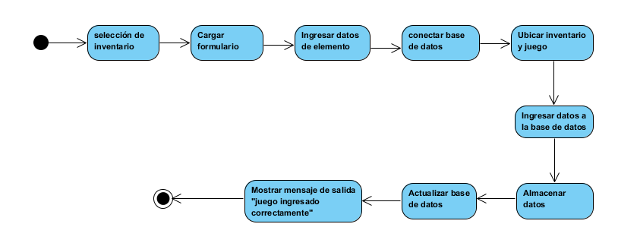

## Diagrama de objetos (ingresar juego)

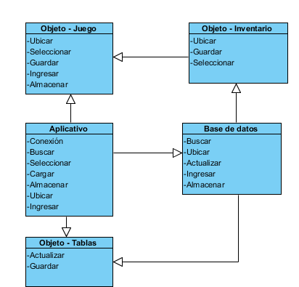

## Diagrama de comunicación (ingresar juego)

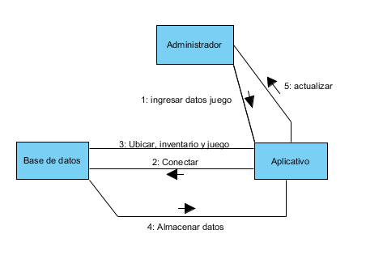

## Documentación caso de uso (ingresar juego)

|  |  |  |  |  |
| --- | --- | --- | --- | --- |
| **Proyecto:** | **Express Games Information** | | **Fecha:** | **Junio de 2015** |
| **Autor:** | Andrés Felipe Orjuela | | **Versión:** | 1.0 |
| **Tipo de C.U:** | | Normal | | |

|  |  |  |  |  |  |  |  |
| --- | --- | --- | --- | --- | --- | --- | --- |
| **Id Caso de Uso** | | **CU-001** | | **Nombre** | | | **Ingresar juego** |
| **Propósito u objetivo** | | El administrador podrá abrir el inventario y almacenar la información de un juego y guardarlo en la base de datos. | | | | | |
| **Actores** | | Administrador, Aplicativo. | | | | | |
| **Entradas** | | * Clave. * Ingresar datos | | | | | |
| **Salidas** | | * Cargar inventario y formulario. | | | | | |
| **Pre-Condiciones** | | * El administrador ingresó al sistema. | | | | | |
| **Post-Condiciones** | | **Condición final de éxito:**   * Selección de inventario exitoso. * Cargar formulario. * Validar ingreso de datos. | | | | | |
| **Condición final de fallo:**   * No abrió la pestaña de inventario. * No se cargó el formulario. * No se validó los nuevos datos ingresados. | | | | | |
| **Flujo** | | | | | | | |
| **Actor: Administrador** | | | | | **Sistema: Aplicativo** | | |
| **1** | Seleccionar inventario. | | | |  |  | |
|  |  | | | | **2** | Cargar formulario. | |
| **3** | Ingresar datos de elemento. | | | |  |  | |
|  |  | | | | **4** | Almacenar (C.U 002). | |
| **---** | ---------------- | | | | --- | -------------------------- | |
|  |  | | | | **5** | Mostrar mensaje de salida “juego ingresado correctamente” | |
| **Variaciones (Excepciones):** | | | No Aplica. | | | | |

## 017. Caso de uso (ingresar televisores)

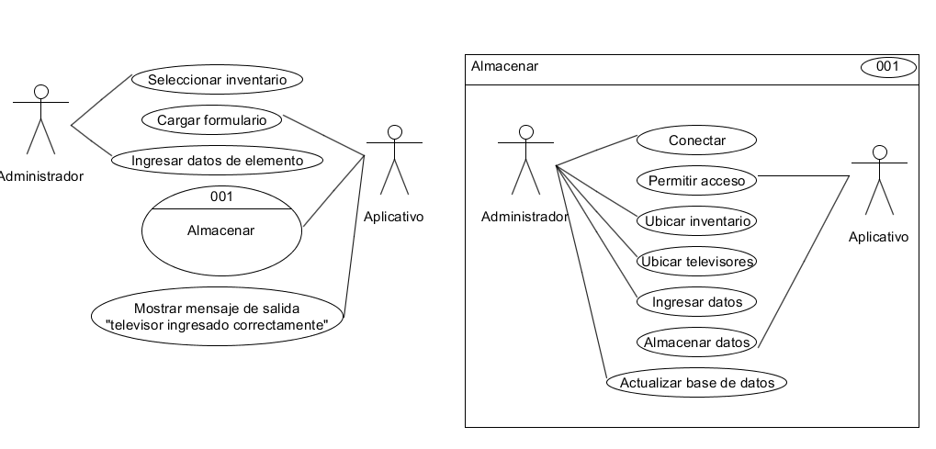

## Diagrama de secuencia (ingresar televisores)

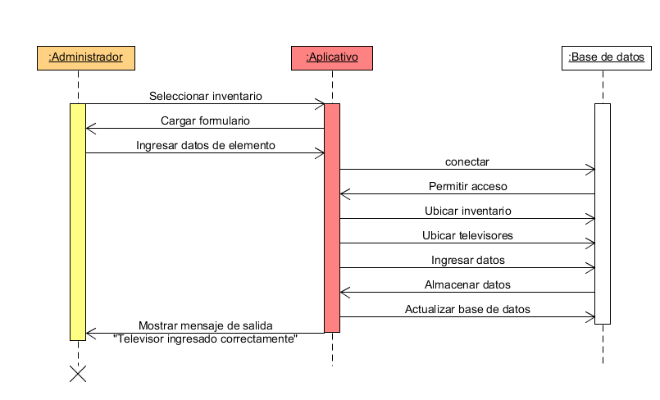

## Diagrama de estado (ingresar television)

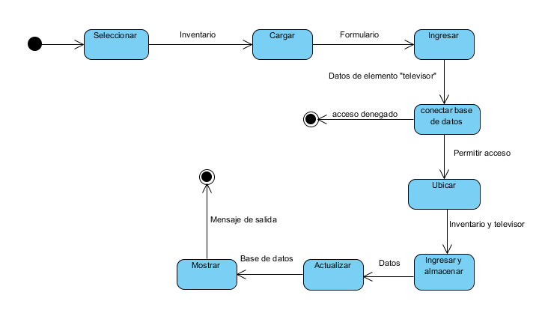

## Diagrama de componentes (ingresar television)

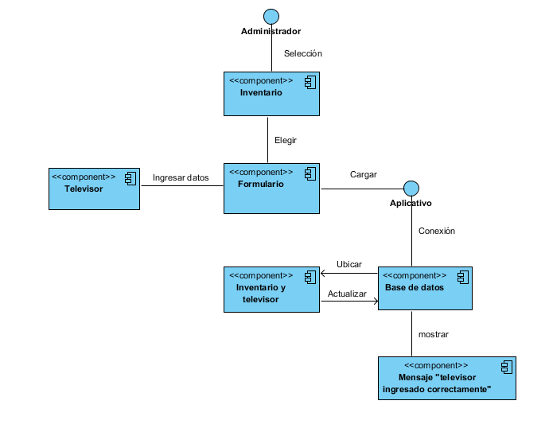

## Diagrama de colaboración (ingresar television)

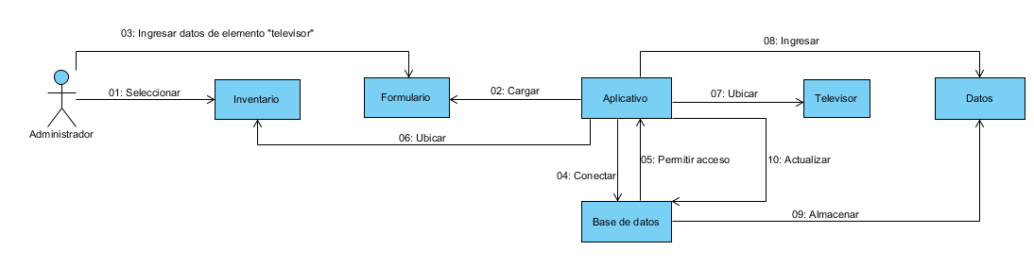

## Diagrama de actividades (ingresar television)

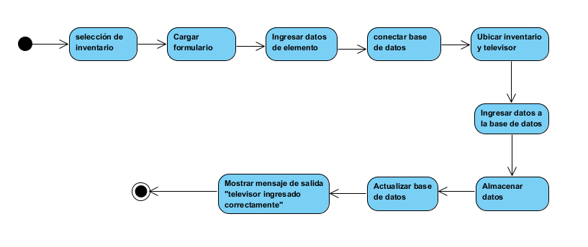

## Diagrama de objetos (ingresar televisor)

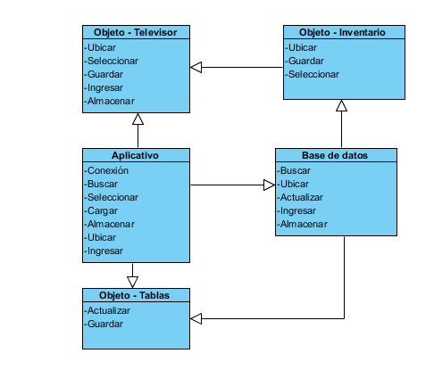

## Diagrama de comunicación (ingresar televisor)

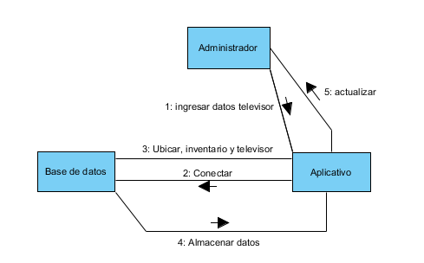

## Documentación caso de uso (ingresar televisor)

|  |  |  |  |  |
| --- | --- | --- | --- | --- |
| **Proyecto:** | **Express Games Information** | | **Fecha:** | **Junio de 2015** |
| **Autor:** | Andrés Felipe Orjuela | | **Versión:** | 1.0 |
| **Tipo de C.U:** | | Normal | | |

|  |  |  |  |  |  |  |  |
| --- | --- | --- | --- | --- | --- | --- | --- |
| **Id Caso de Uso** | | **CU-001** | | **Nombre** | | | **Ingresar televisor** |
| **Propósito u objetivo** | | El administrador podrá abrir el inventario y almacenar la información de un televisor y guardarlo en la base de datos. | | | | | |
| **Actores** | | Administrador, Aplicativo. | | | | | |
| **Entradas** | | * Clave. * Ingresar datos | | | | | |
| **Salidas** | | * Cargar inventario y formulario. | | | | | |
| **Pre-Condiciones** | | * El administrador ingresó al sistema. | | | | | |
| **Post-Condiciones** | | **Condición final de éxito:**   * Selección de inventario exitoso. * Cargar formulario. * Validar ingreso de datos. | | | | | |
| **Condición final de fallo:**   * No abrió la pestaña de inventario. * No se cargó el formulario. * No se validó los nuevos datos ingresados. | | | | | |
| **Flujo** | | | | | | | |
| **Actor: Administrador** | | | | | **Sistema: Aplicativo** | | |
| **1** | Seleccionar inventario. | | | |  |  | |
|  |  | | | | **2** | Cargar formulario. | |
| **3** | Ingresar datos de elemento. | | | |  |  | |
|  |  | | | | **4** | Almacenar (C.U 002). | |
| **---** | ---------------- | | | | --- | -------------------------- | |
|  |  | | | | **5** | Mostrar mensaje de salida “televisor ingresado correctamente” | |
| **Variaciones (Excepciones):** | | | No Aplica. | | | | |

## 018. Caso de uso (ingresar consola)

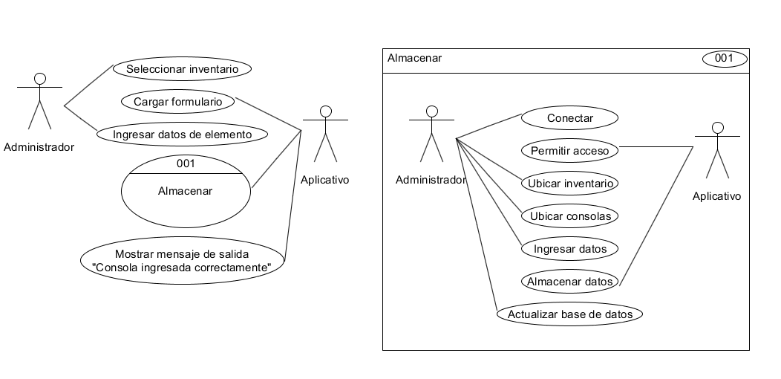

## *Diagrama de secuencia (ingresar consola)*

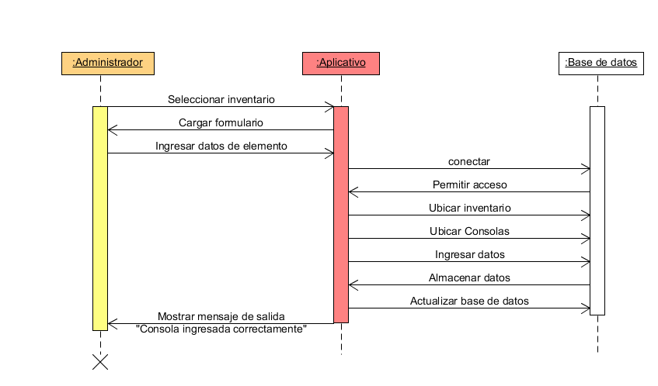

## *Diagrama de estado (ingresar consola)*

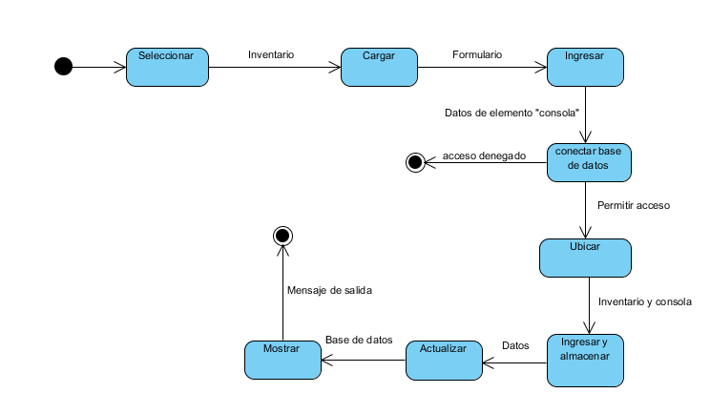

## Diagrama de componentes (ingresar consola)

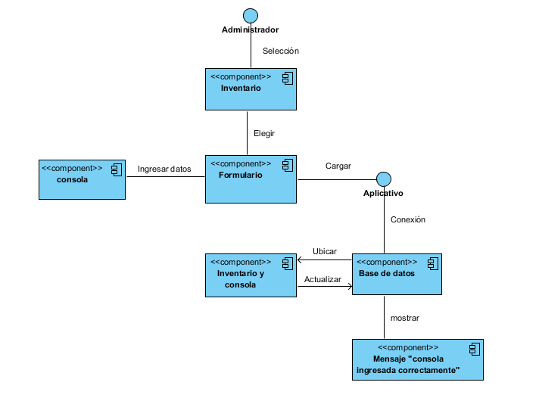

## Diagrama de colaboración (ingresar consola)

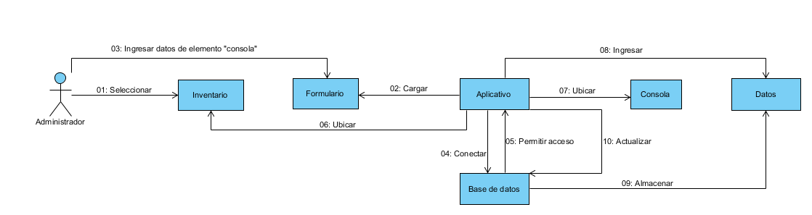

## Diagrama de actividades (ingresar consola)

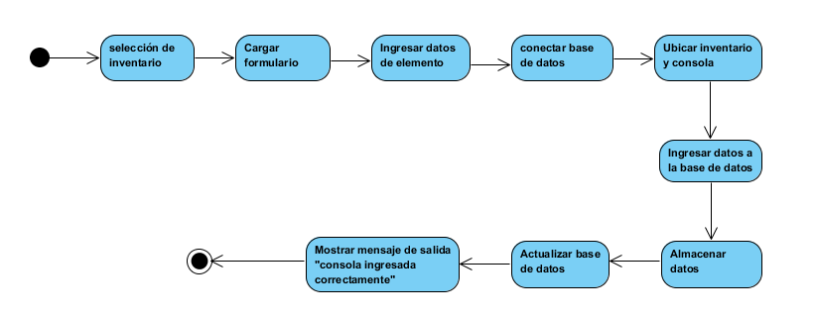

## Diagrama de comunicación (ingresar consola)

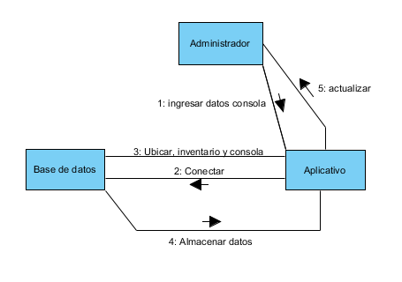

## Documentación caso de uso (ingresar consola)

|  |  |  |  |  |
| --- | --- | --- | --- | --- |
| **Proyecto:** | **Express Games Information** | | **Fecha:** | **Junio de 2015** |
| **Autor:** | Andrés Felipe Orjuela | | **Versión:** | 1.0 |
| **Tipo de C.U:** | | Normal | | |

|  |  |  |  |  |  |  |  |
| --- | --- | --- | --- | --- | --- | --- | --- |
| **Id Caso de Uso** | | **CU-001** | | **Nombre** | | | **Ingresar consola** |
| **Propósito u objetivo** | | El administrador podrá abrir el inventario y almacenar la información de una consola y guardarlo en la base de datos. | | | | | |
| **Actores** | | Administrador, Aplicativo. | | | | | |
| **Entradas** | | * Clave. * Ingresar datos | | | | | |
| **Salidas** | | * Cargar inventario y formulario. | | | | | |
| **Pre-Condiciones** | | * El administrador ingresó al sistema. | | | | | |
| **Post-Condiciones** | | **Condición final de éxito:**   * Selección de inventario exitoso. * Cargar formulario. * Validar ingreso de datos. | | | | | |
| **Condición final de fallo:**   * No abrió la pestaña de inventario. * No se cargó el formulario. * No se validó los nuevos datos ingresados. | | | | | |
| **Flujo** | | | | | | | |
| **Actor: Administrador** | | | | | **Sistema: Aplicativo** | | |
| **1** | Seleccionar inventario. | | | |  |  | |
|  |  | | | | **2** | Cargar formulario. | |
| **3** | Ingresar datos de elemento. | | | |  |  | |
|  |  | | | | **4** | Almacenar (C.U 002). | |
| **---** | ---------------- | | | | --- | -------------------------- | |
|  |  | | | | **5** | Mostrar mensaje de salida “consola ingresada correctamente” | |
| **Variaciones (Excepciones):** | | | No Aplica. | | | | |

## 019. Caso de uso (modificar, consola)

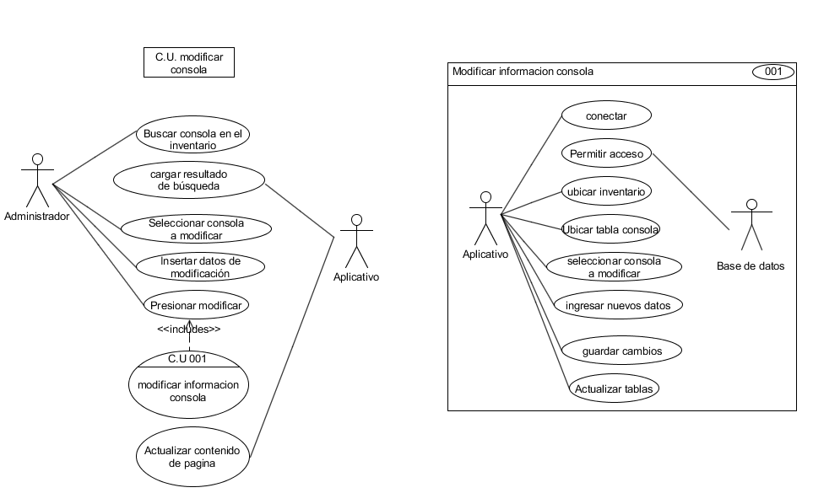

## Diagrama de secuencia (modificar, consola)

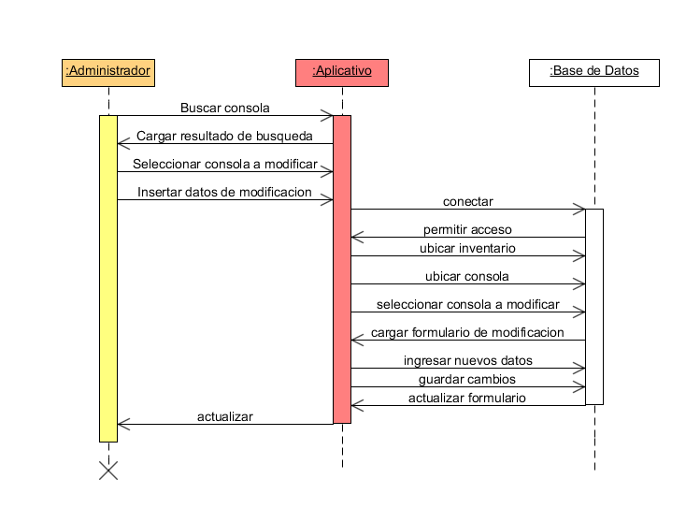

## Diagrama de estado (modificar, consola)

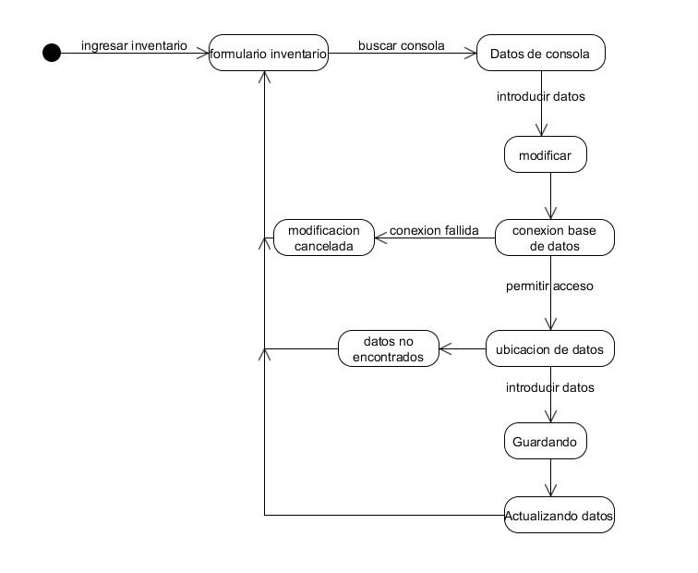

## *Diagrama de componentes (modificar, consola)*

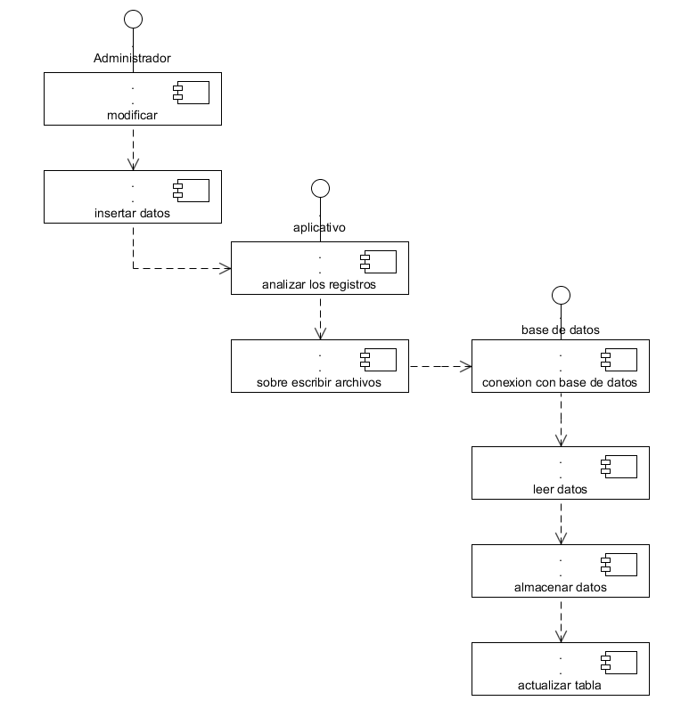

## *Diagrama de colaboración (modificar, consola)*

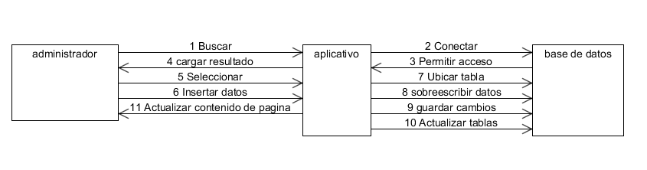

## *Diagrama de actividades (modificar, consola)*

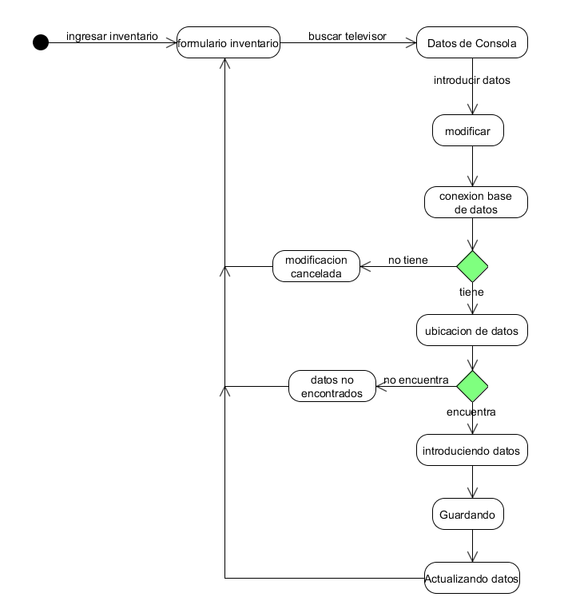

## *Diagrama de objetos (modificar, consola)*

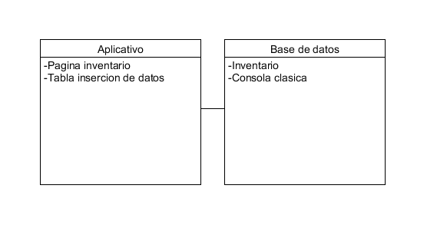

## *Diagrama de comunicación (modificar, consola)*

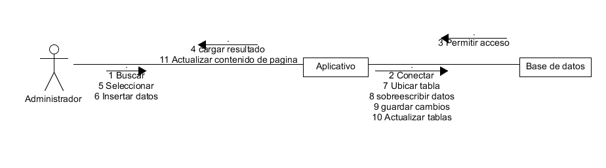

## *Documentación de caso de uso (modificar, consola)*

|  |  |  |  |
| --- | --- | --- | --- |
| **Proyecto:** | **Express Games Information** | **Fecha:** | **19 de Agosto de 2015** |
| **Autor:** | Sebastián Ávila Maldonado | **Versión:** | 2.0 |

|  |  |  |  |  |  |  |  |
| --- | --- | --- | --- | --- | --- | --- | --- |
| **Id Caso de Uso** | | **CU-012** | | **Nombre** | | | **Modificar consola.** |
| **Propósito u objetivo** | | El administrador podrá modificar cualquier dato introducido previamente en el inventario. | | | | | |
| **Actores** | | Administrador, Aplicativo, Base de datos | | | | | |
| **Entradas** | | * Conexión con base de datos. | | | | | |
| **Salidas** | | * Mostrar resultado de búsqueda. * Cargar formulario de modificación con datos previamente introducidos. | | | | | |
| **Pre-Condiciones** | | * El aplicativo debe contar con conexión con la base de datos para cargar los resultados de búsqueda. | | | | | |
| **Post-Condiciones** | | **Condición final de éxito:**   * Almacenar nuevos registros y sobre escribir antiguos anteriormente almacenados. * Mensaje de salida ” Datos modificados correctamente ” | | | | | |
| **Condición final de fallo:**   * No es posible conectar con base de datos. * Los archivos no se pudieron almacenar correctamente. | | | | | |
| **Flujo** | | | | | | | |
| **Autor: Administrador** | | | | | **Aplicativo : Express Games Information** | | |
| **1** | Buscar consola en el inventario | | | |  |  | |
|  |  | | | | **2** | cargar resultado de búsqueda | |
| **3** | Seleccionar consola a modificar | | | |  |  | |
| **4** | Insertar datos de modificación | | | |  |  | |
| **5** | Presionar modificar | | | |  |  | |
|  |  | | | | **6** | modificar información consola | |
|  |  | | | | **7** | Actualizar contenido de pagina | |
| **Variaciones (Alternativas):** | | | Paso 1: No muestra que se hayan actualizado los datos  Paso 2: No muestra los datos ingresados | | | | |
| **Variaciones (Excepciones):** | | | No conecta con la base de datos.  No encuentra la ubicación en la cual debe modificar los datos | | | | |

## 020. *Caso de Uso (modificar control)*

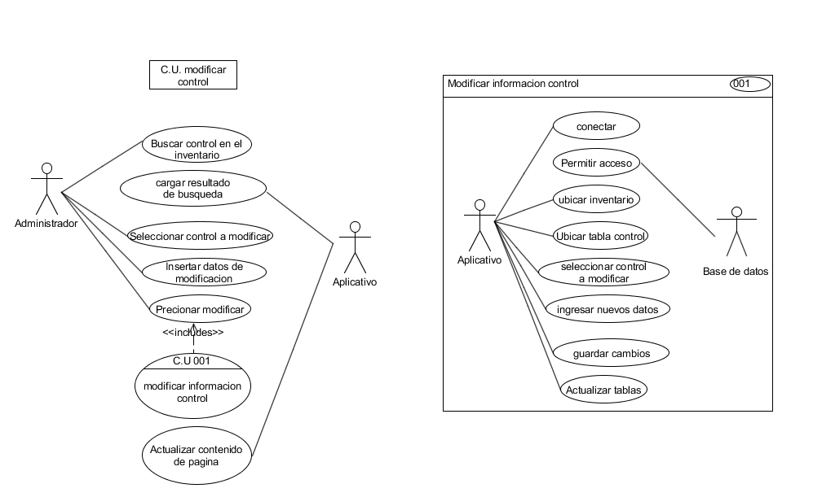

## *Diagrama de secuencia (modificar, control)*

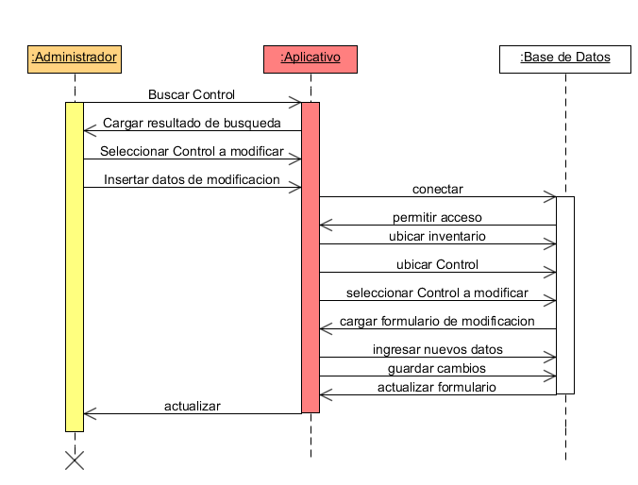

## *Diagrama de estado (modificar, control)*

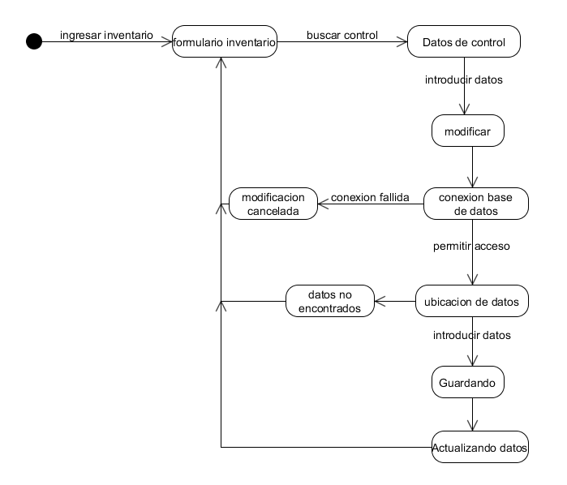

## *Diagrama de colaboración (modificar, control)*

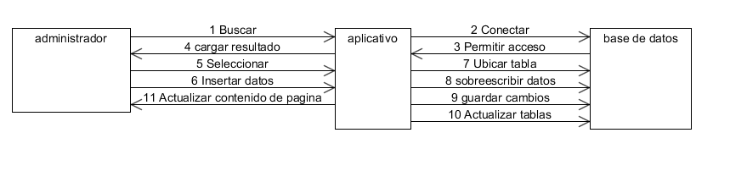

## *Diagrama de componentes (modificar, control)*

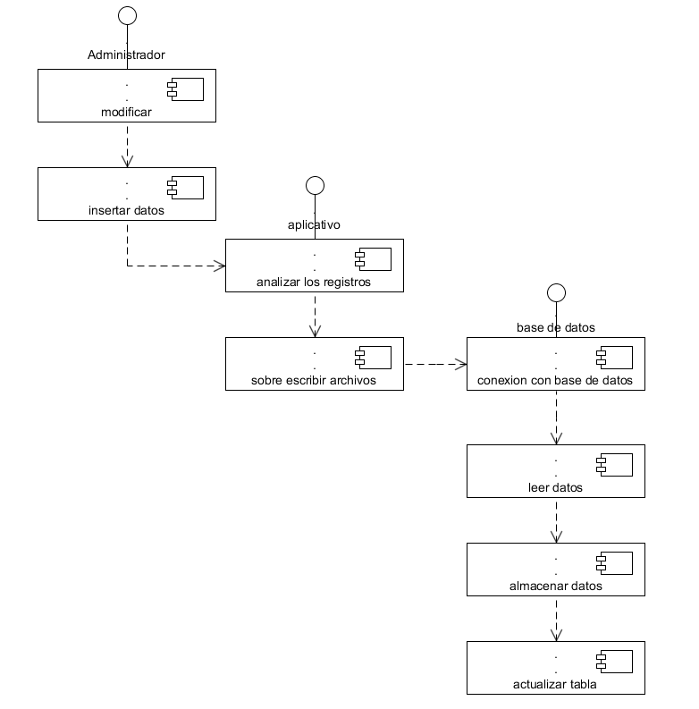

## *Diagrama de actividades (modificar, control)*

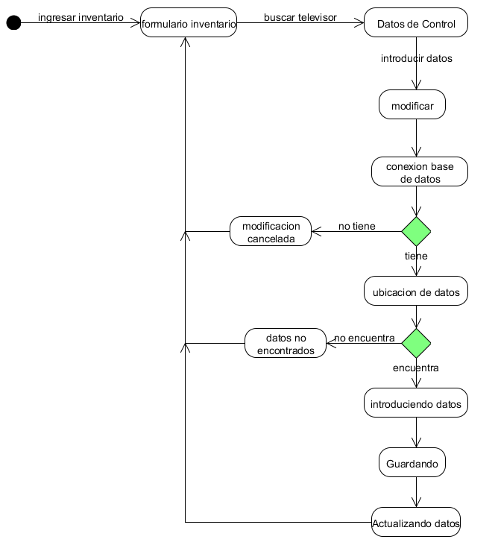

## *Diagrama de objetos (modificar, control)*

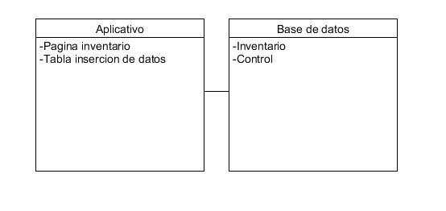

## *Diagrama de comunicación (modificar, control)*

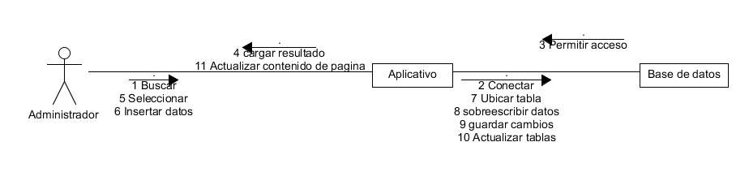

## *021.* *caso de uso (modificar,juego)*

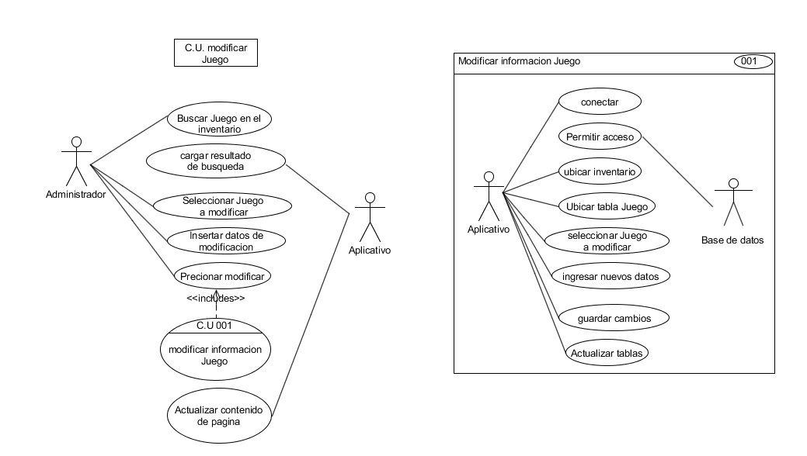

## *Diagrama de secuencia (modificar, juego)*

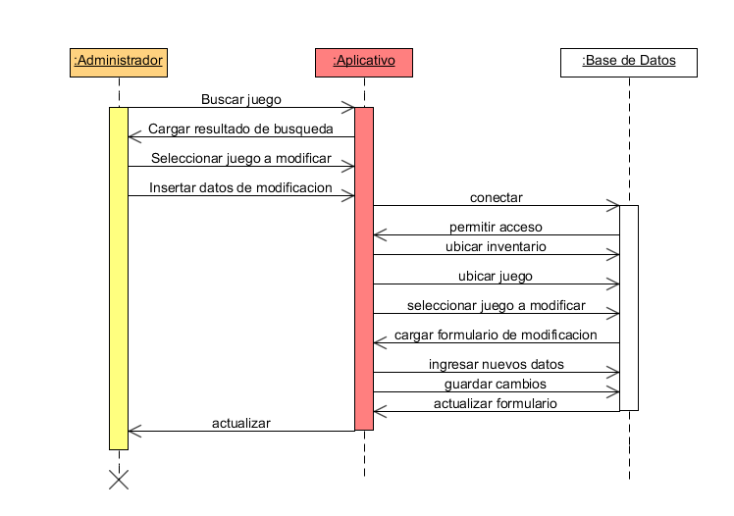

## *Diagrama de estado (modificar, juego)*

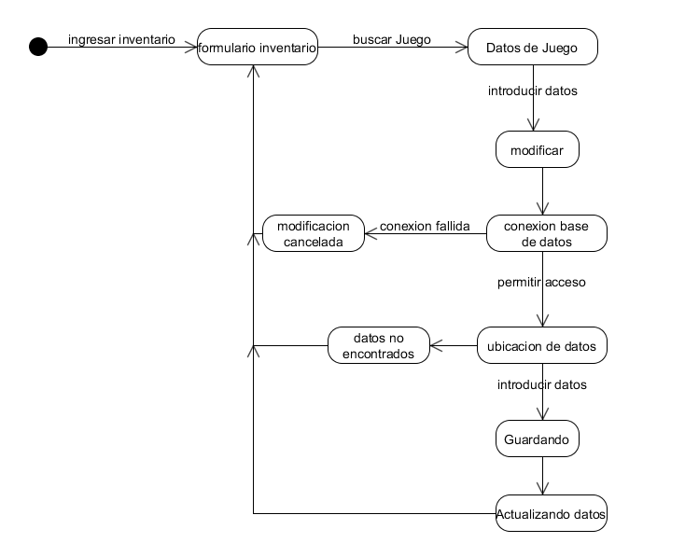

## *Diagrama de componentes (modificar, juego)*

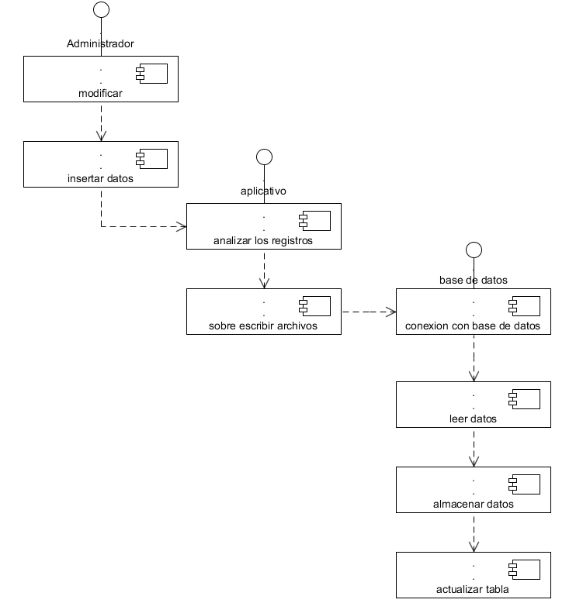

## *Diagrama de colaboración (modificar, juego)*

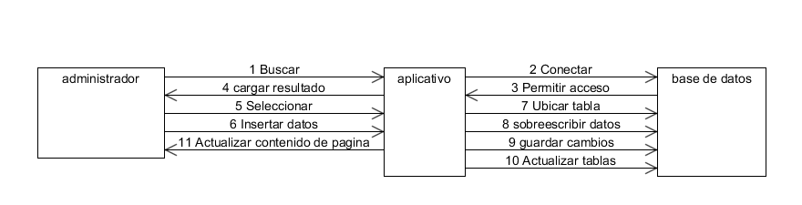

## *Diagrama de actividades (modificar, juego)*

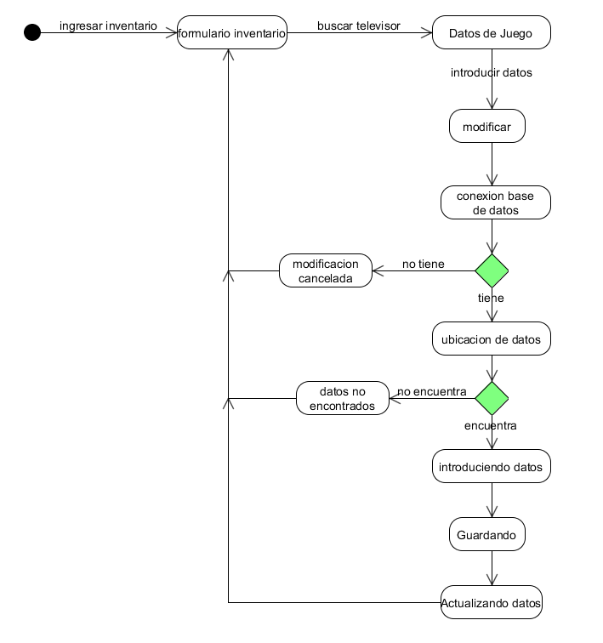

## *Diagrama de objetos (modificar, juego)*

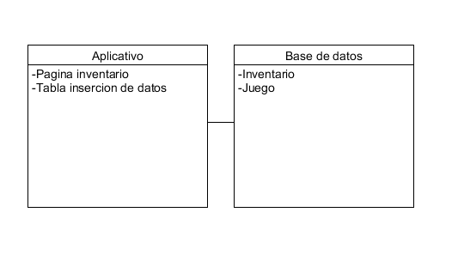

## *Diagrama de comunicación (modificar, juego)*

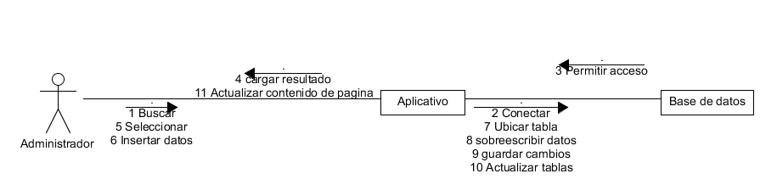

## *Documentación de caso de uso (modificar, juego)*

|  |  |  |  |
| --- | --- | --- | --- |
| **Proyecto:** | **Express Games Information** | **Fecha:** | **19 de Agosto de 2015** |
| **Autor:** | Sebastián Ávila Maldonado | **Versión:** | 2.0 |

|  |  |  |  |  |  |  |  |
| --- | --- | --- | --- | --- | --- | --- | --- |
| **Id Caso de Uso** | | **CU-014** | | **Nombre** | | | **Modificar juego.** |
| **Propósito u objetivo** | | El administrador podrá modificar cualquier dato introducido previamente en el inventario. | | | | | |
| **Actores** | | Administrador, Aplicativo, Base de datos | | | | | |
| **Entradas** | | * Conexión con base de datos. | | | | | |
| **Salidas** | | * Mostrar resultado de búsqueda. * Cargar formulario de modificación con datos previamente introducidos. | | | | | |
| **Pre-Condiciones** | | * El aplicativo debe contar con conexión con la base de datos para cargar los resultados de búsqueda. | | | | | |
| **Post-Condiciones** | | **Condición final de éxito:**   * Almacenar nuevos registros y sobre escribir antiguos anteriormente almacenados. * Mensaje de salida ” Datos modificados correctamente ” | | | | | |
| **Condición final de fallo:**   * No es posible conectar con base de datos. * Los archivos no se pudieron almacenar correctamente. | | | | | |
| **Flujo** | | | | | | | |
| **Autor: Administrador** | | | | | **Aplicativo : Express Games Information** | | |
| **1** | Buscar juego en el inventario | | | |  |  | |
|  |  | | | | **2** | cargar resultado de búsqueda | |
| **3** | Seleccionar juego a modificar | | | |  |  | |
| **4** | Insertar datos de modificación | | | |  |  | |
| **5** | Presionar modificar | | | |  |  | |
|  |  | | | | **6** | modificar información juego | |
|  |  | | | | **7** | Actualizar contenido de pagina | |
| **Variaciones (Alternativas):** | | | Paso 1: No muestra que se hayan actualizado los datos  Paso 2: No muestra los datos ingresados | | | | |
| **Variaciones (Excepciones):** | | | No conecta con la base de datos.  No encuentra la ubicación en la cual debe modificar los datos | | | | |

## *022. Caso de Uso (modificar televisor)*

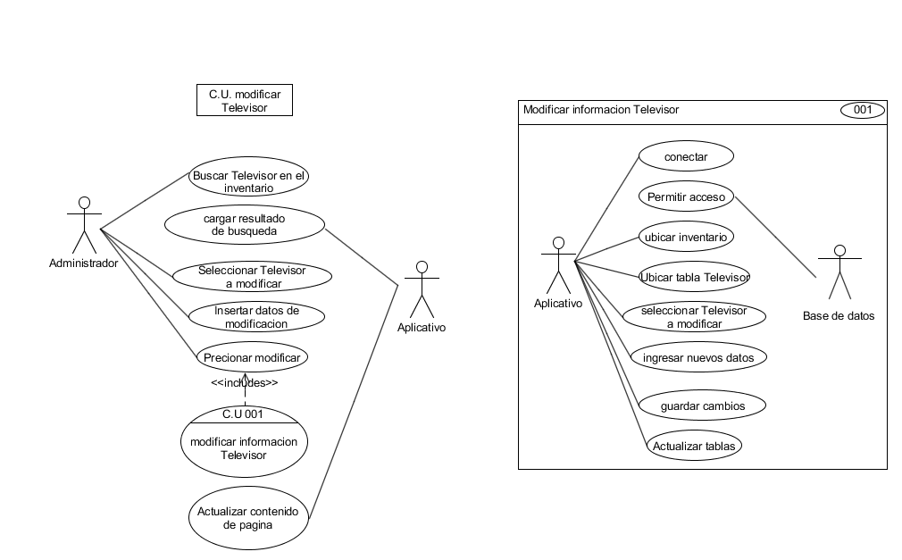

## *Diagrama de secuencia (modificar, televisor)*

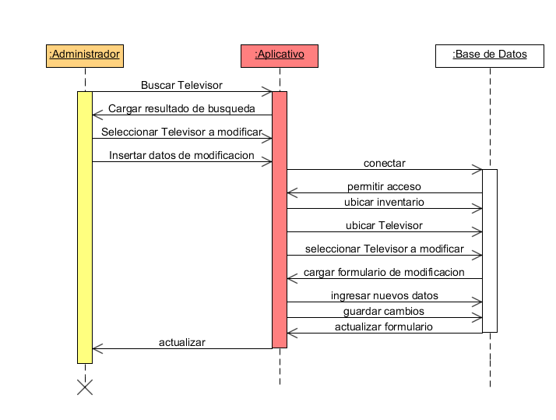

## *Diagrama de estado (modificar, televisor)*

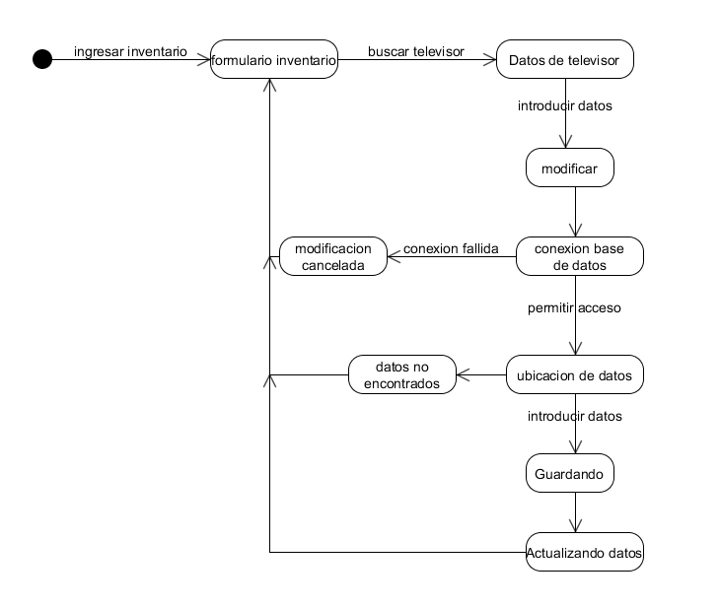

## *Diagrama de componentes (modificar televisor)*

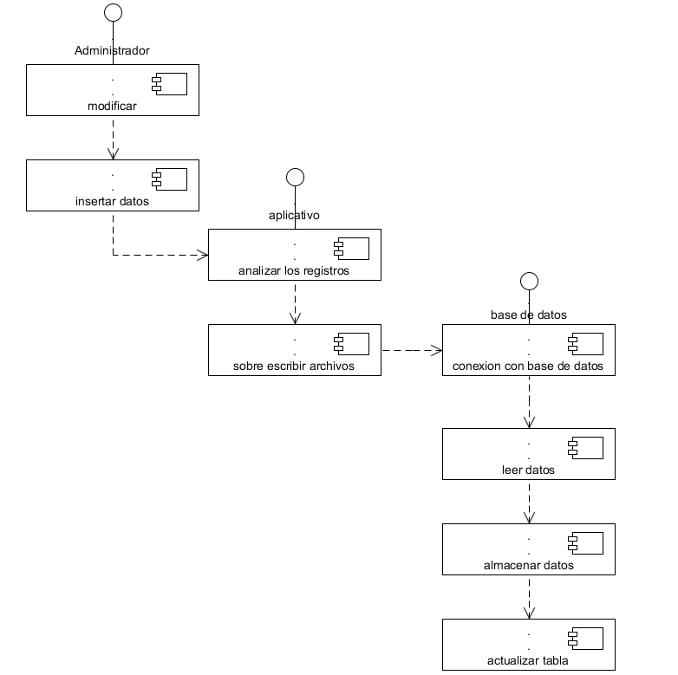

## *Diagrama de colaboración (modificar, televisor)*

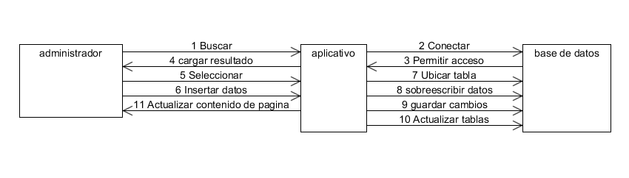

## *Diagrama de actividades (modificar, televisor)*

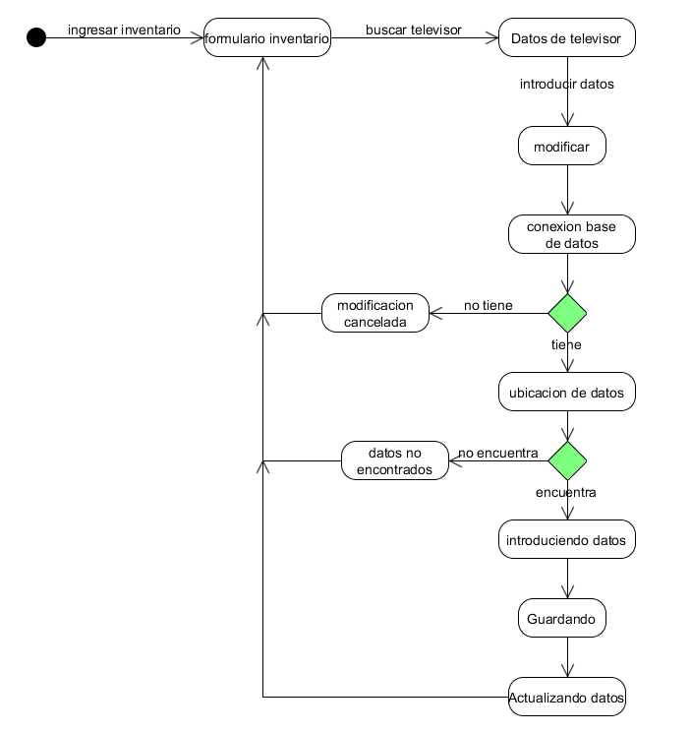

## *Diagrama de objetos (modificar, televisor)*

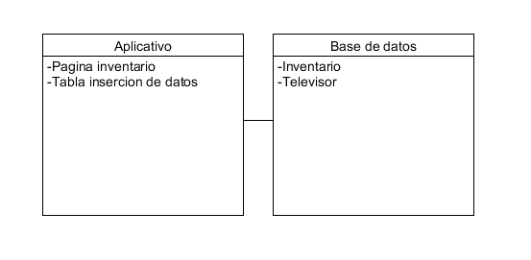

## *Diagrama de comunicación (modificar, televisor)*

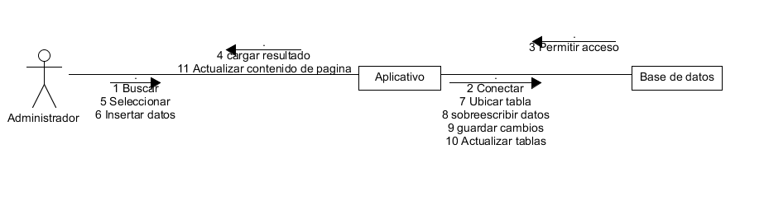

## *Documetación de caso de uso (modificar, televisor)*

|  |  |  |  |
| --- | --- | --- | --- |
| **Proyecto:** | **Express Games Information** | **Fecha:** | **19 de Agosto de 2015** |
| **Autor:** | Sebastián Ávila Maldonado | **Versión:** | 2.0 |

|  |  |  |  |  |  |  |  |
| --- | --- | --- | --- | --- | --- | --- | --- |
| **Id Caso de Uso** | | **CU-015** | | **Nombre** | | | **Modificar televisor.** |
| **Propósito u objetivo** | | El administrador podrá modificar cualquier dato introducido previamente en el inventario. | | | | | |
| **Actores** | | Administrador, Aplicativo, Base de datos | | | | | |
| **Entradas** | | * Conexión con base de datos. | | | | | |
| **Salidas** | | * Mostrar resultado de búsqueda. * Cargar formulario de modificación con datos previamente introducidos. | | | | | |
| **Pre-Condiciones** | | * El aplicativo debe contar con conexión con la base de datos para cargar los resultados de búsqueda. | | | | | |
| **Post-Condiciones** | | **Condición final de éxito:**   * Almacenar nuevos registros y sobre escribir antiguos anteriormente almacenados. * Mensaje de salida ” Datos modificados correctamente ” | | | | | |
| **Condición final de fallo:**   * No es posible conectar con base de datos. * Los archivos no se pudieron almacenar correctamente. | | | | | |
| **Flujo** | | | | | | | |
| **Autor: Administrador** | | | | | **Aplicativo : Express Games Information** | | |
| **1** | Buscar televisor en el inventario | | | |  |  | |
|  |  | | | | **2** | cargar resultado de búsqueda | |
| **3** | Seleccionar televisor a modificar | | | |  |  | |
| **4** | Insertar datos de modificación | | | |  |  | |
| **5** | Presionar modificar | | | |  |  | |
|  |  | | | | **6** | modificar información televisor | |
|  |  | | | | **7** | Actualizar contenido de pagina | |
| **Variaciones (Alternativas):** | | | Paso 1: No muestra que se hayan actualizado los datos  Paso 2: No muestra los datos ingresados | | | | |
| **Variaciones (Excepciones):** | | | No conecta con la base de datos.  No encuentra la ubicación en la cual debe modificar los datos | | | | |

## *023. Caso de Uso (guardar consola normal)*

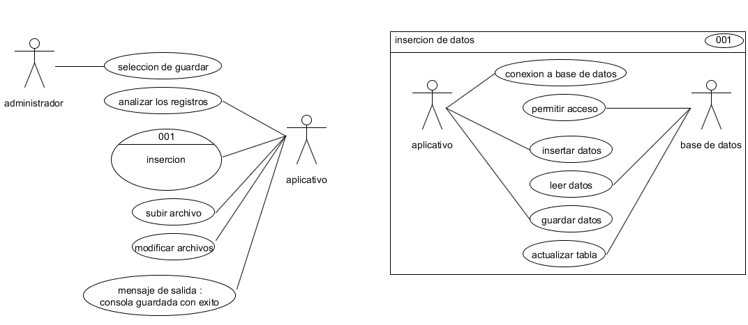

## *Diagramas de secuencia (guardar consola normal)*

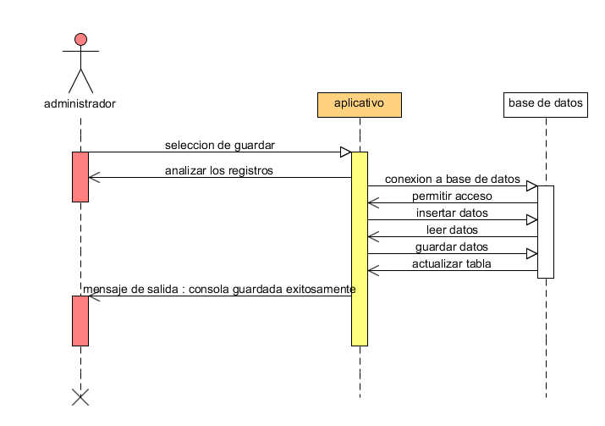

## *Diagramas de estado (guardar consola normal)*

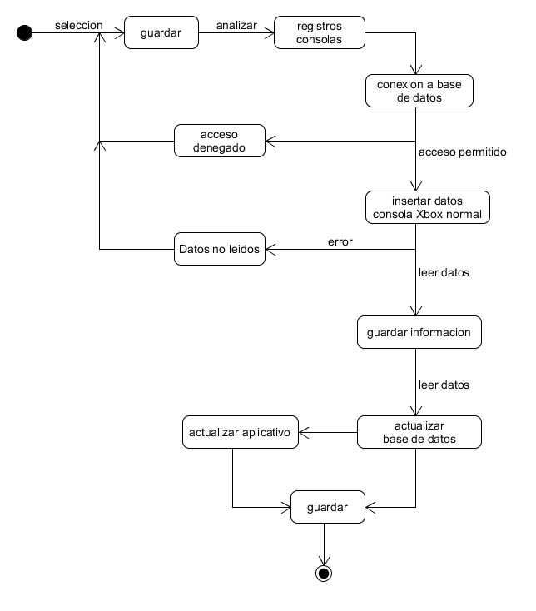

## *Diagramas de componentes (guardar consola normal)*

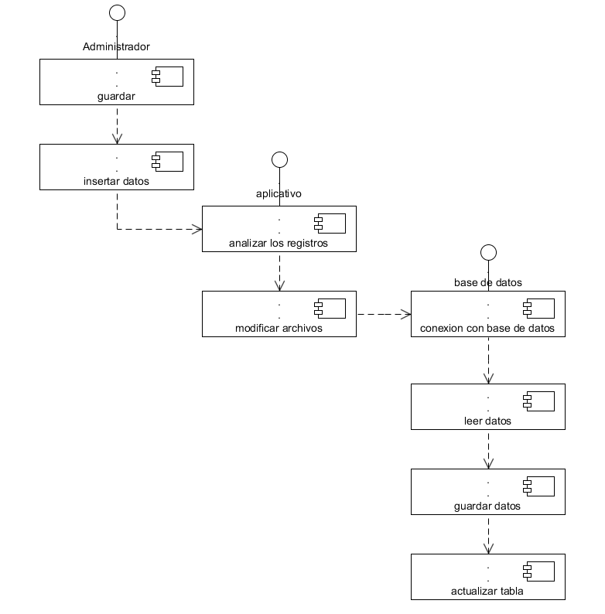

## *Diagramas de colaboración (guardar consola normal)*

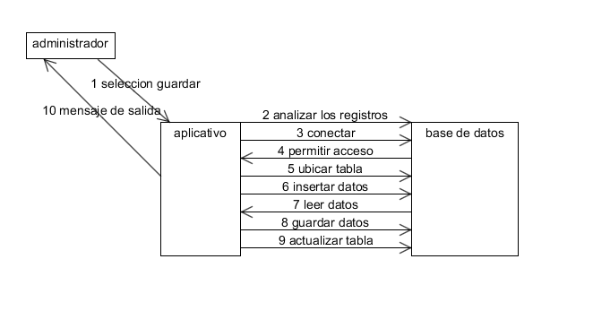

## *Diagramas de actividades (guardar consola normal)*

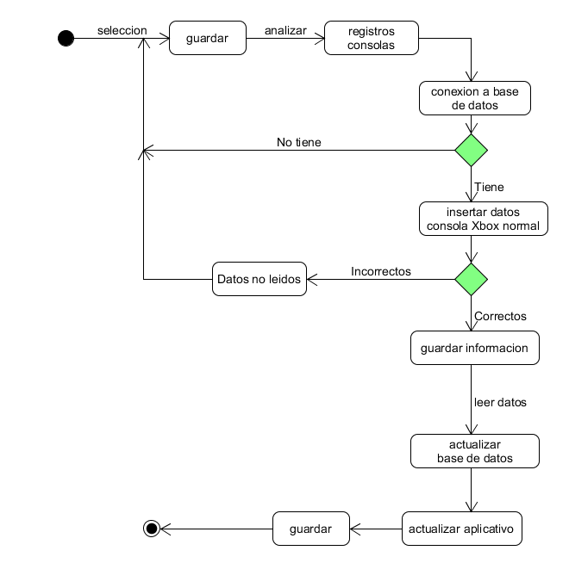

## *Diagramas de objetos (guardar consola normal)*

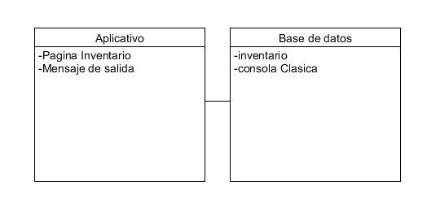

## *Diagramas de comunicación (guardar consola normal)*

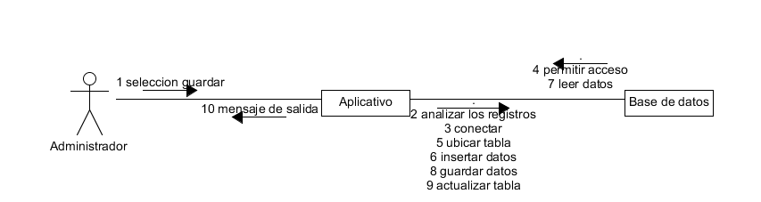

## *Documentación caso de uso (guardar consola normal)*

|  |  |  |  |
| --- | --- | --- | --- |
| **Proyecto:** | **Express Games Information** | **Fecha:** | **19 de Agosto de 2015** |
| **Autor:** | Sebastián Ávila Maldonado | **Versión:** | 2.0 |

|  |  |  |  |  |  |  |  |
| --- | --- | --- | --- | --- | --- | --- | --- |
| **Id Caso de Uso** | | **CU-004** | | **Nombre** | | | Guardar consola normal. |
| **Propósito u objetivo** | | El administrador puede almacenar consolas nuevas en la opción de consola clásica de una manera sencilla. | | | | | |
| **Actores** | | Administrador, Aplicativo, Base de datos | | | | | |
| **Entradas** | | * Conexión con base de datos. | | | | | |
| **Salidas** | | * Mensaje de consola guardada correctamente. | | | | | |
| **Pre-Condiciones** | | * El aplicativo debe tener conexión con la base de datos y contar con una ruta para almacenar los datos a guardar. | | | | | |
| **Post-Condiciones** | | **Condición final de éxito:**   * Almacenar datos guardados. * Mensaje de salida ”Consola guardada correctamente” | | | | | |
| **Condición final de fallo:**   * No fue posible guardar el archivo intente más tarde. * No se ha insertado ningún dato para ser almacenado en la base de datos. | | | | | |
| **Flujo** | | | | | | | |
| **Autor: Administrador** | | | | | **Aplicativo : Express Games Information** | | |
| **1** | selección de guardar | | | |  |  | |
|  |  | | | | **2** | analizar los registros | |
|  |  | | | | **3** | inserción | |
|  |  | | | | **4** | subir archivo | |
|  |  | | | | **5** | modificar archivos | |
|  |  | | | | **6** | mensaje de salida :  consola guardada con éxito | |
| **Variaciones (Alternativas):** | | | Paso 1: No muestra los datos guardados  Paso 2: No se habilita el botón guardar | | | | |
| **Variaciones (Excepciones):** | | | No guarda los elementos en donde esta especificada al ruta  No guarda los datos | | | | |

## *024. Caso de Uso (guardar controles)*

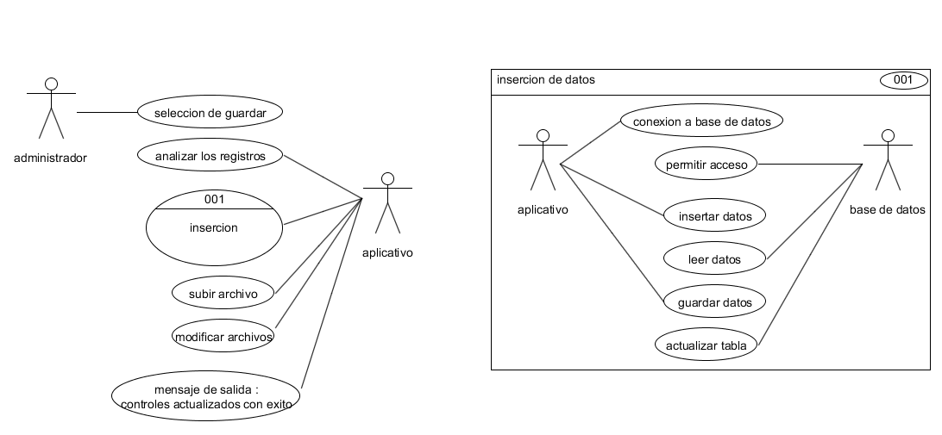

**Diagramas de secuencia (guardar controles)**

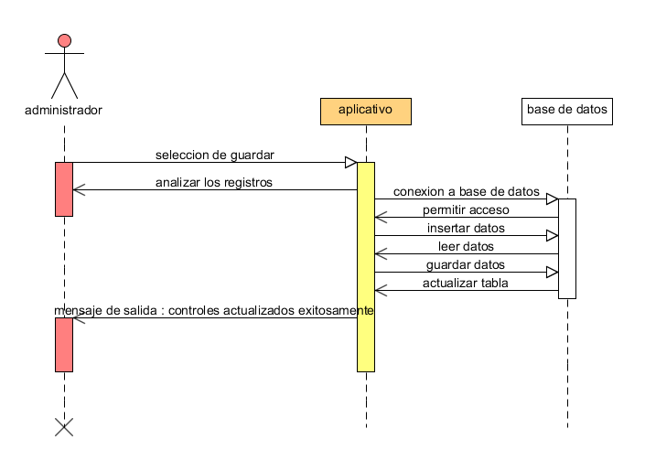

## *Diagramas de estado (guardar controles)*

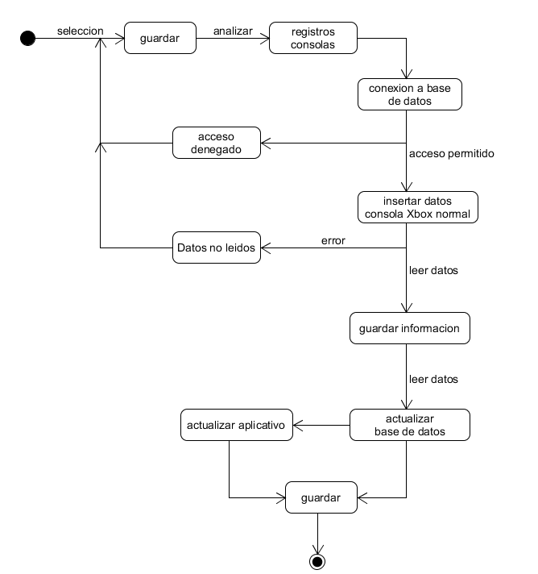

## *Diagramas de componentes (guardar controles)*

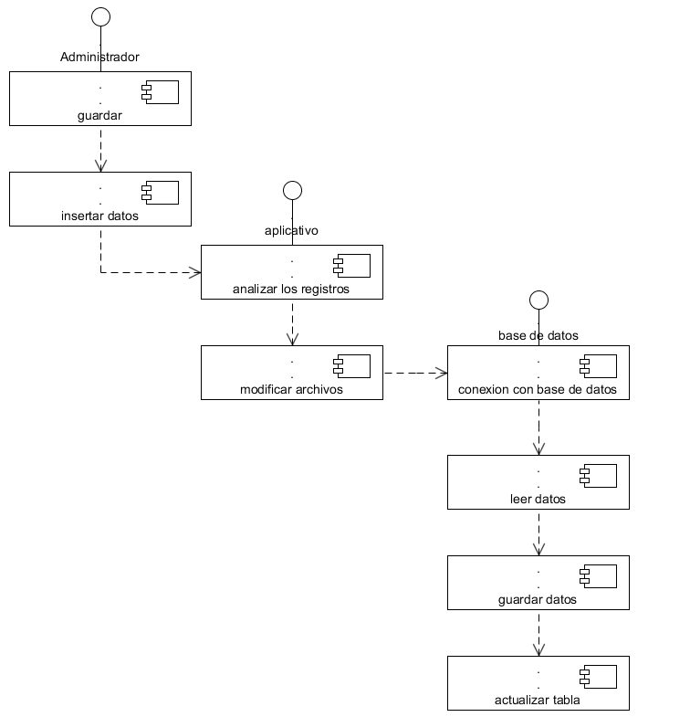

## *Diagramas de colaboración (guardar controles)*

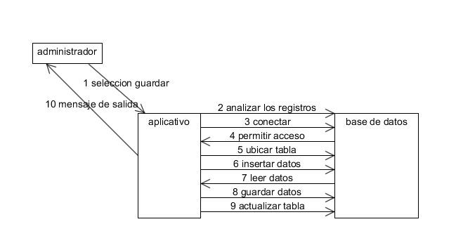

## *Diagramas de actividades (guardar controles)*

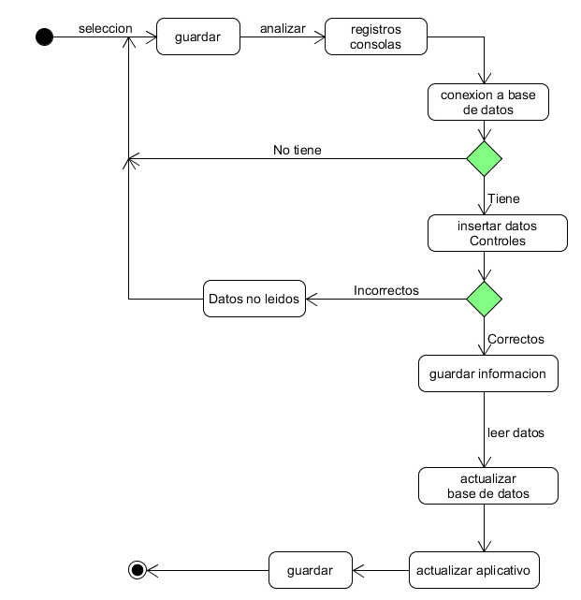

## *Diagramas de objetos (guardar controles)*

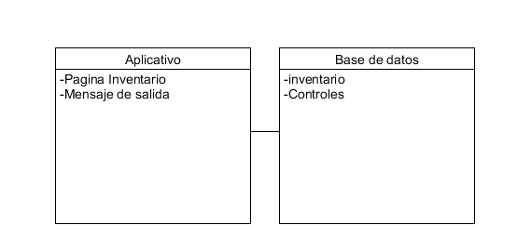

## *Diagramas de comunicación (guardar controles)*

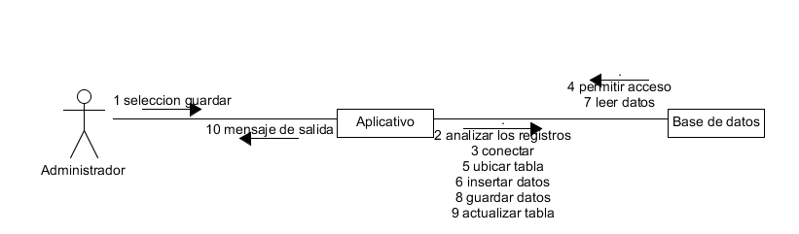

## *Documentación caso de uso (guardar controles)*

|  |  |  |  |
| --- | --- | --- | --- |
| **Proyecto:** | **Express Games Information** | **Fecha:** | **19 de Agosto de 2015** |
| **Autor:** | Sebastián Ávila Maldonado | **Versión:** | 2.0 |

|  |  |  |  |  |  |  |  |
| --- | --- | --- | --- | --- | --- | --- | --- |
| **Id Caso de Uso** | | **CU-005** | | **Nombre** | | | Guardar control normal |
| **Propósito u objetivo** | | El administrador puede almacenar controles nuevos en la opción de 360 de una manera sencilla. | | | | | |
| **Actores** | | Administrador, Aplicativo, Base de datos | | | | | |
| **Entradas** | | * Conexión con base de datos. | | | | | |
| **Salidas** | | * Mensaje de control guardado correctamente. | | | | | |
| **Pre-Condiciones** | | * El aplicativo debe tener conexión con la base de datos y contar con una ruta para almacenar los datos a guardar. | | | | | |
| **Post-Condiciones** | | **Condición final de éxito:**   * Almacenar datos guardados. * Mensaje de salida ”control guardada correctamente” | | | | | |
| **Condición final de fallo:**   * No fue posible guardar el archivo intente más tarde. * No se ha insertado ningún dato para ser almacenado en la base de datos. | | | | | |
| **Flujo** | | | | | | | |
| **Autor: Administrador** | | | | | **Aplicativo : Express Games Information** | | |
| **1** | selección de guardar | | | |  |  | |
|  |  | | | | **2** | analizar los registros | |
|  |  | | | | **3** | inserción | |
|  |  | | | | **4** | subir archivo | |
|  |  | | | | **5** | modificar archivos | |
|  |  | | | | **6** | mensaje de salida :  controles actualizados con éxito | |
| **Variaciones (Alternativas):** | | | Paso 1: No muestra los datos guardados  Paso 2: No se habilita el botón guardar | | | | |
| **Variaciones (Excepciones):** | | | No guarda los elementos en donde esta especificada al ruta  No guarda los datos | | | | |

## *025. Caso de Uso (guardar juego 360)*

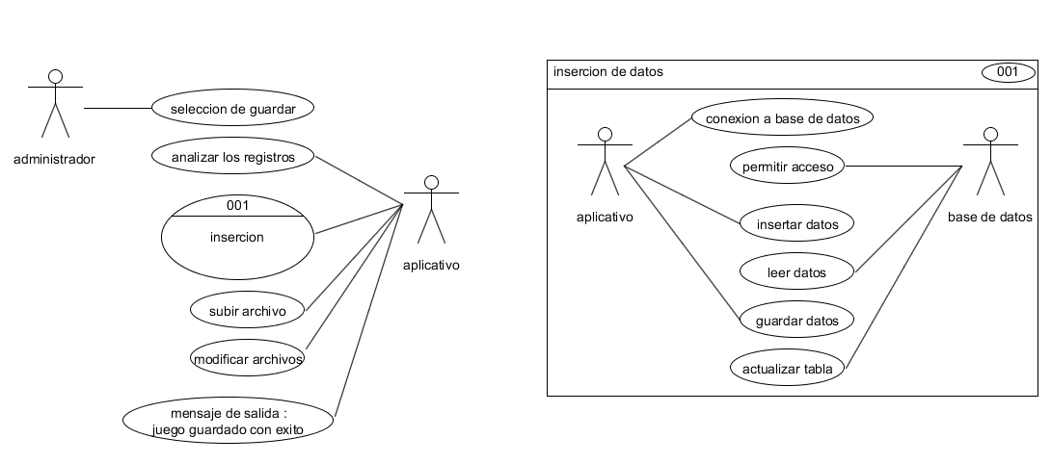

## *Diagramas de secuencia (guardar juego 360)*

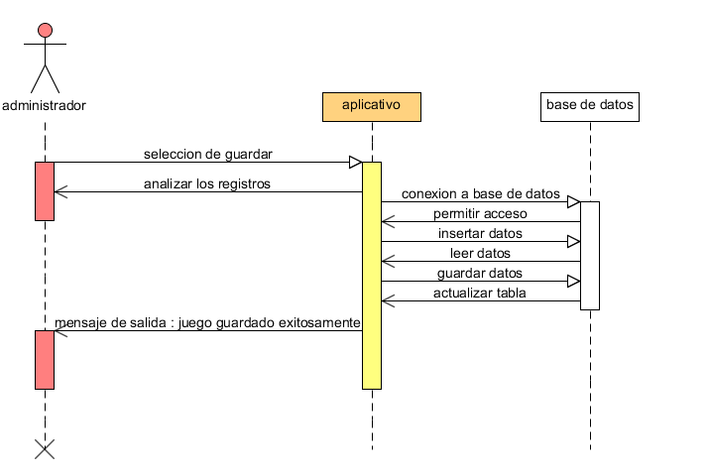

## *Diagramas de estado (guardar juego 360)*

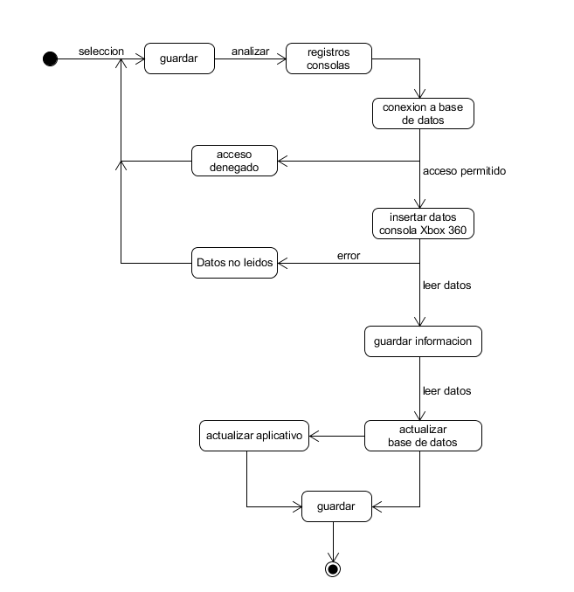

## *Diagramas de componentes (guardar juego 360)*

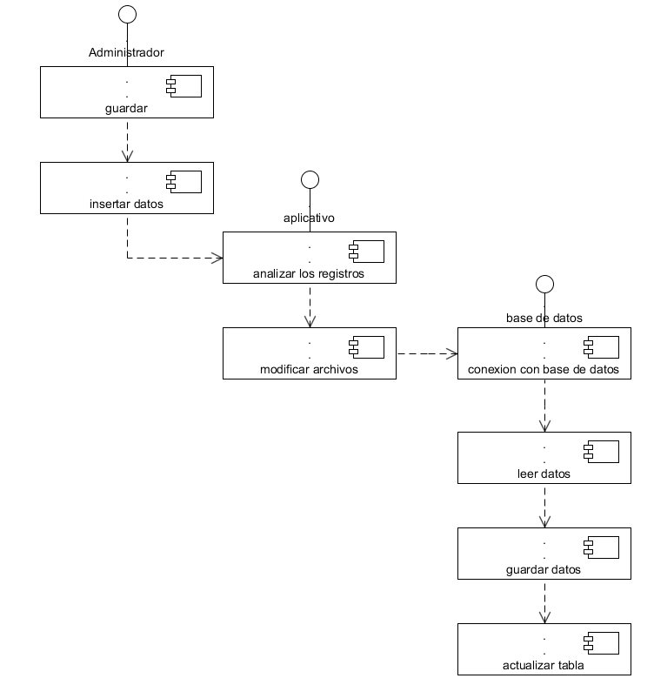

## *Diagramas de colaboración (guardar juego 360)*

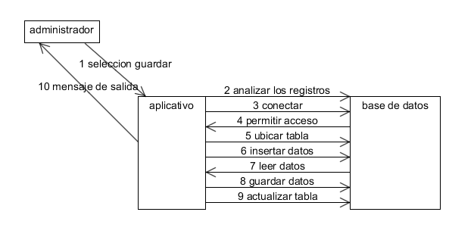

## *Diagramas de actividades (guardar juego 360)*

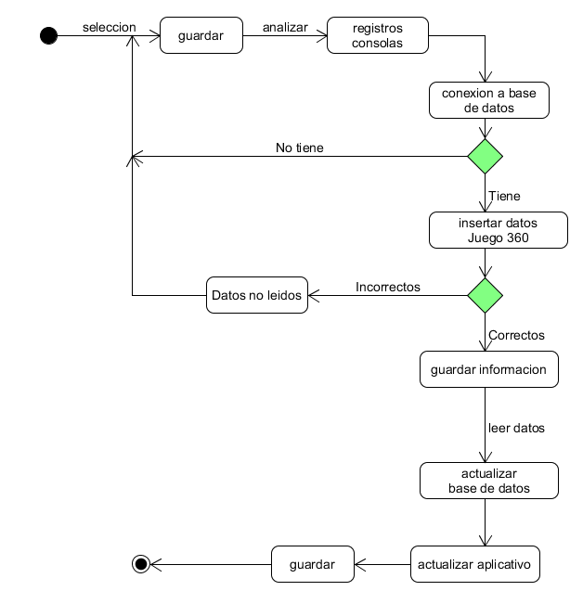

## *Diagramas de objetos (guardar juego 360)*

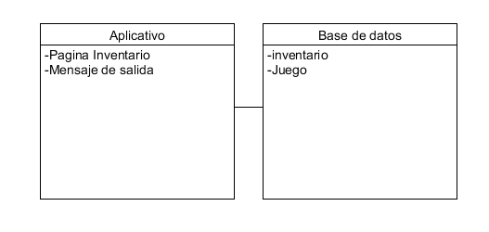

## *Diagramas de comunicaciòn (guardar juego 360)*

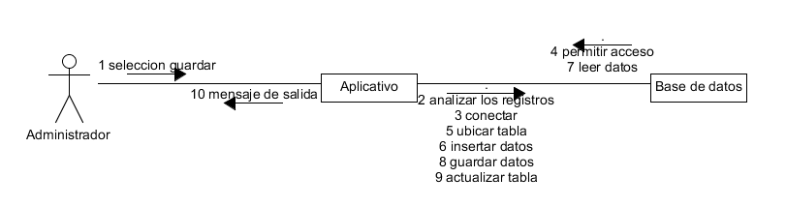

## *Documentacion de caso de uso (guardar juego 360)*

|  |  |  |  |
| --- | --- | --- | --- |
| **Proyecto:** | **Express Games Information** | **Fecha:** | **19 de Agosto de 2015** |
| **Autor:** | Sebastián Ávila Maldonado | **Versión:** | 2.0 |

|  |  |  |  |  |  |  |  |
| --- | --- | --- | --- | --- | --- | --- | --- |
| **Id Caso de Uso** | | **CU-006** | | **Nombre** | | | Guardar juego 360. |
| **Propósito u objetivo** | | El administrador puede almacenar juegos nuevos en la opción de 360 de una manera sencilla. | | | | | |
| **Actores** | | Administrador, Aplicativo, Base de datos | | | | | |
| **Entradas** | | * Conexión con base de datos. | | | | | |
| **Salidas** | | * Mensaje de juego guardado correctamente. | | | | | |
| **Pre-Condiciones** | | * El aplicativo debe tener conexión con la base de datos y contar con una ruta para almacenar los datos a guardar. | | | | | |
| **Post-Condiciones** | | **Condición final de éxito:**   * Almacenar datos guardados. * Mensaje de salida ” juego guardado correctamente” | | | | | |
| **Condición final de fallo:**   * No fue posible guardar el archivo intente más tarde. * No se ha insertado ningún dato para ser almacenado en la base de datos. | | | | | |
| **Flujo** | | | | | | | |
| **Autor: Administrador** | | | | | **Aplicativo : Express Games Information** | | |
| **1** | selección de guardar | | | |  |  | |
|  |  | | | | **2** | analizar los registros | |
|  |  | | | | **3** | inserción | |
|  |  | | | | **4** | subir archivo | |
|  |  | | | | **5** | modificar archivos | |
|  |  | | | | **6** | mensaje de salida :  juego guardado con éxito | |
| **Variaciones (Alternativas):** | | | Paso 1: No muestra los datos guardados  Paso 2: No se habilita el botón guardar | | | | |
| **Variaciones (Excepciones):** | | | No guarda los elementos en donde esta especificada al ruta  No guarda los datos | | | | |

## *026. Caso de Uso (guardar juego normal)*

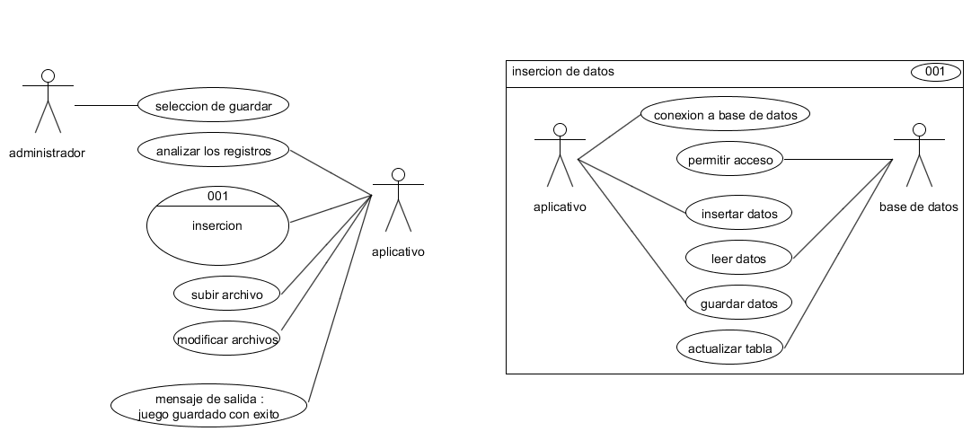

## *Diagramas de secuencia (guardar juego normal)*

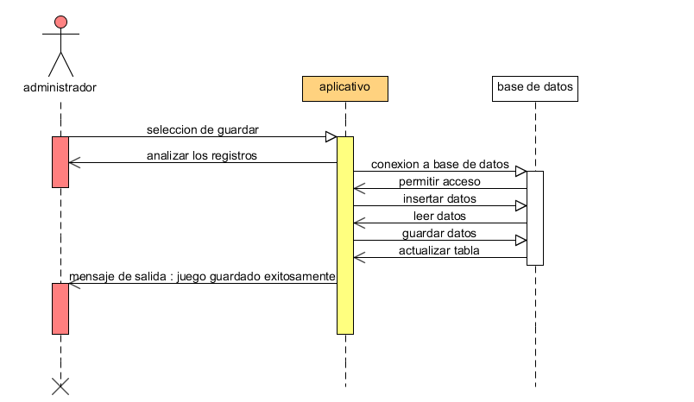

## *Diagramas de estado (guardar juego normal)*

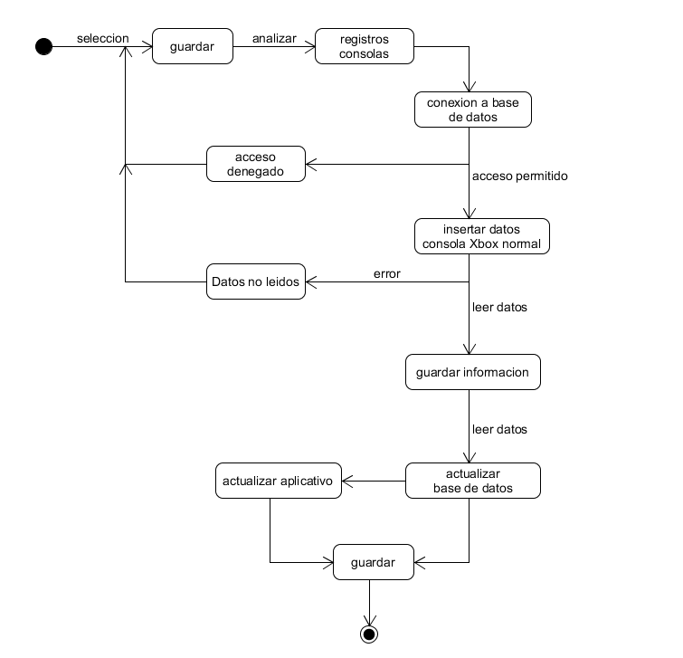

## *Diagramas de componentes (guardar juego normal)*

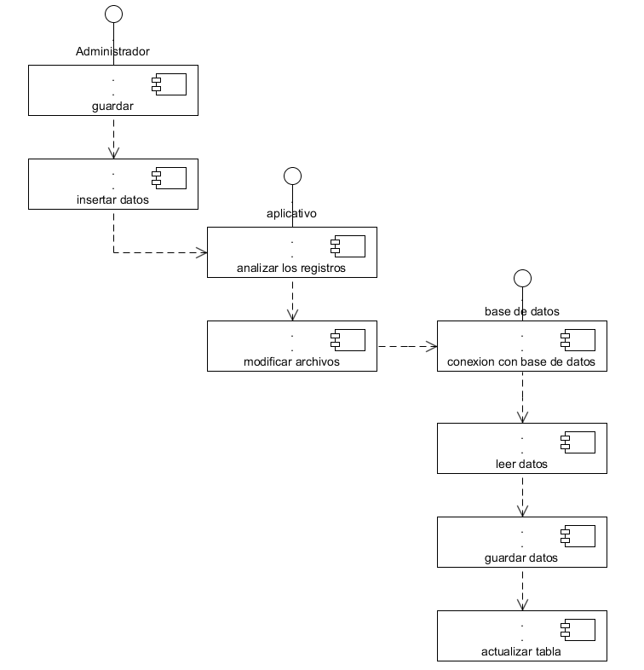

## *Diagramas de colaboración (guardar juego normal)*

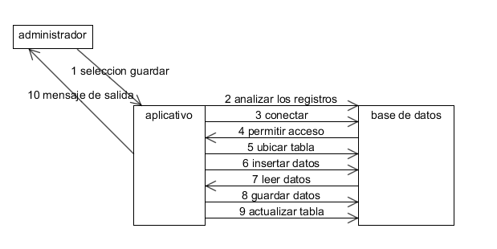

## *Diagramas de actividades (guardar juego normal)*

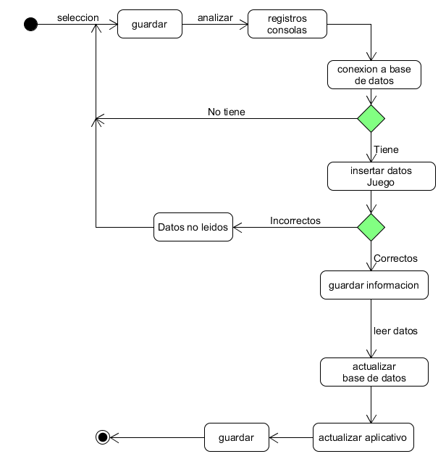

## *Diagramas de objetos (guardar juego normal)*

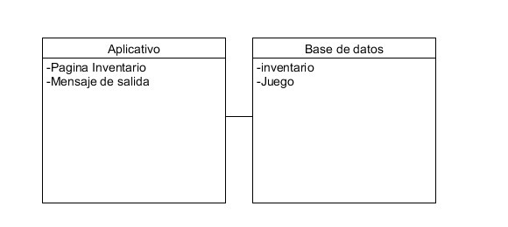

## *Diagramas de comunicación (guardar juego normal)*

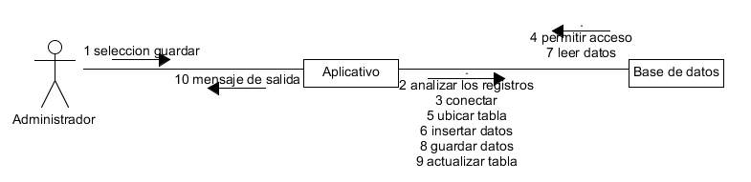

## *Documentación caso de uso (guardar juego normal)*

|  |  |  |  |
| --- | --- | --- | --- |
| **Proyecto:** | **Express Games Information** | **Fecha:** | **19 de Agosto de 2015** |
| **Autor:** | Sebastián Ávila Maldonado | **Versión:** | 2.0 |

|  |  |  |  |  |  |  |  |
| --- | --- | --- | --- | --- | --- | --- | --- |
| **Id Caso de Uso** | | **CU-006** | | **Nombre** | | | Guardar juego normal |
| **Propósito u objetivo** | | El administrador puede almacenar juegos nuevos en la opción de 360 de una manera sencilla. | | | | | |
| **Actores** | | Administrador, Aplicativo, Base de datos | | | | | |
| **Entradas** | | * Conexión con base de datos. | | | | | |
| **Salidas** | | * Mensaje de juego guardado correctamente. | | | | | |
| **Pre-Condiciones** | | * El aplicativo debe tener conexión con la base de datos y contar con una ruta para almacenar los datos a guardar. | | | | | |
| **Post-Condiciones** | | **Condición final de éxito:**   * Almacenar datos guardados. * Mensaje de salida ” juego guardado correctamente” | | | | | |
| **Condición final de fallo:**   * No fue posible guardar el archivo intente más tarde. * No se ha insertado ningún dato para ser almacenado en la base de datos. | | | | | |
| **Flujo** | | | | | | | |
| **Autor: Administrador** | | | | | **Aplicativo : Express Games Information** | | |
| **1** | selección de guardar | | | |  |  | |
|  |  | | | | **2** | analizar los registros | |
|  |  | | | | **3** | inserción | |
|  |  | | | | **4** | subir archivo | |
|  |  | | | | **5** | modificar archivos | |
|  |  | | | | **6** | mensaje de salida :  juego guardado con éxito | |
| **Variaciones (Alternativas):** | | | Paso 1: No muestra los datos guardados  Paso 2: No se habilita el botón guardar | | | | |
| **Variaciones (Excepciones):** | | | No guarda los elementos en donde esta especificada al ruta  No guarda los datos | | | | |

## *027. Caso de Uso (guardar tarifas)*

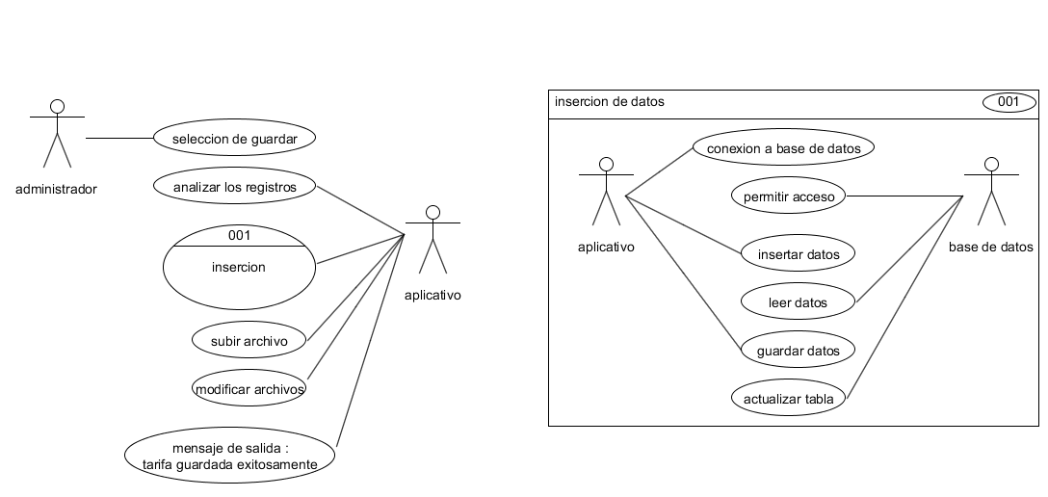

## *Diagramas de secuencia (guardar tarifas)*

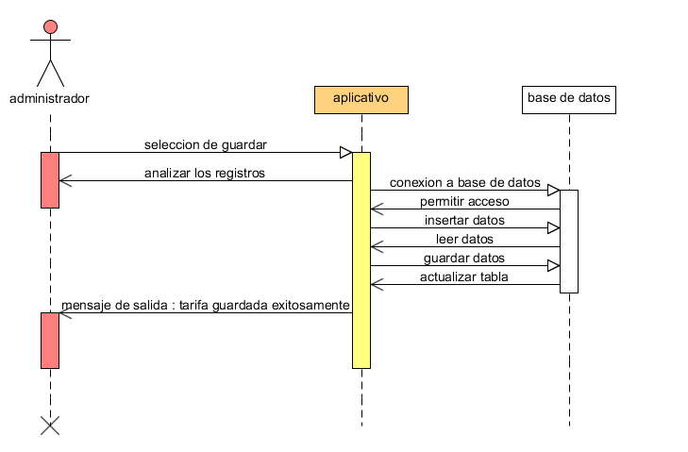

## *Diagramas de estado (guardar tarifas)*

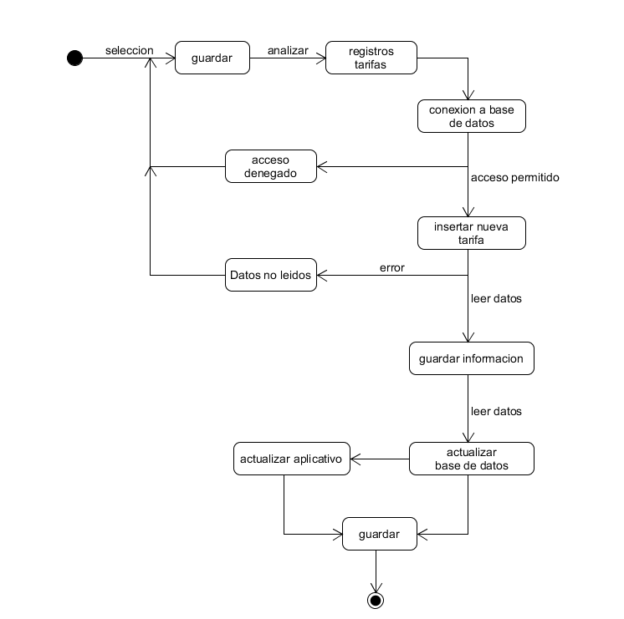

## *Diagramas de estado (guardar tarifas)*

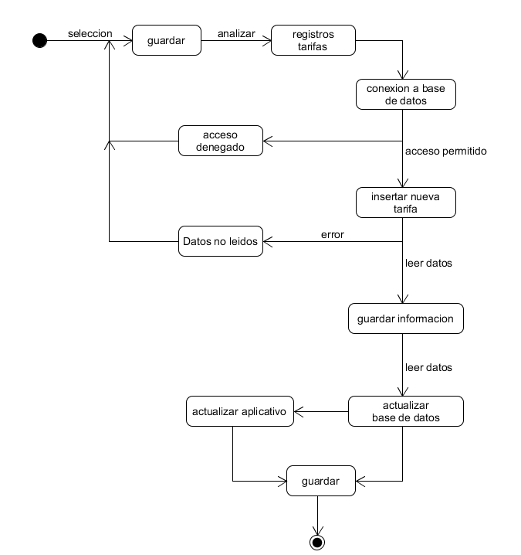

## *Diagramas de componentes (guardar tarifas)*

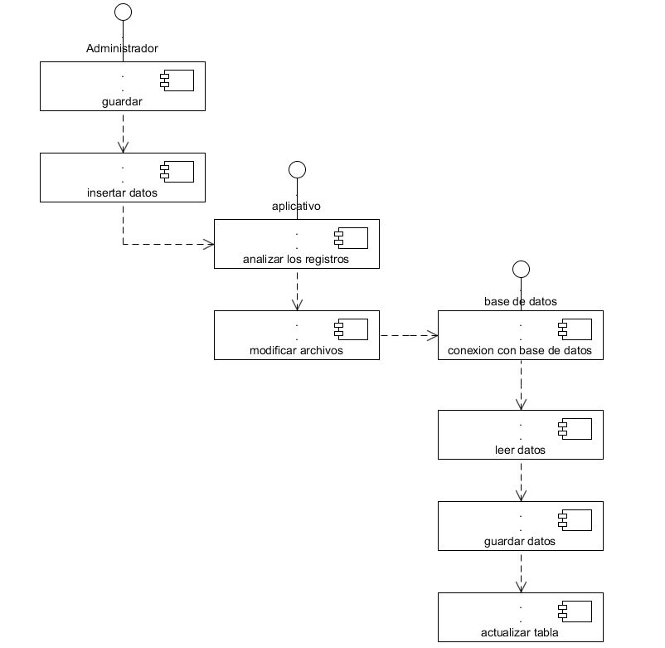

## *Diagramas de colaboración (guardar tarifas)*

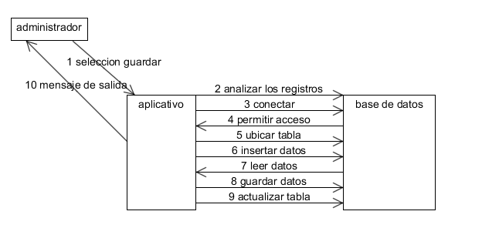

## *Diagramas de actividades (guardar tarifas)*

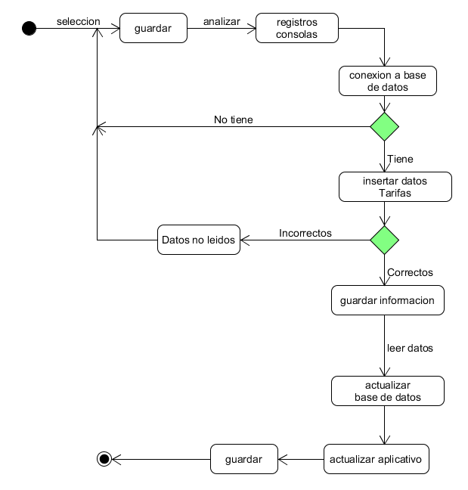

## *Diagramas de objetos (guardar tarifas)*

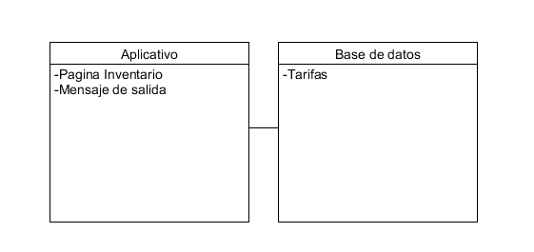

## *Diagramas de comunicación (guardar tarifas)*

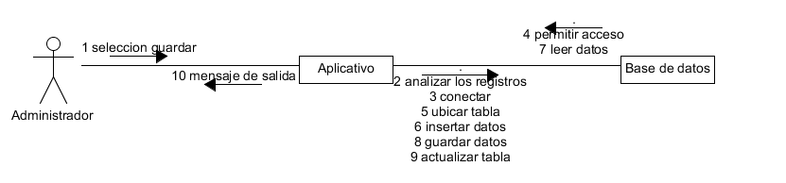

## *Documentación caso de uso (guardar tarifas)*

|  |  |  |  |
| --- | --- | --- | --- |
| **Proyecto:** | **Express Games Information** | **Fecha:** | **19 de Agosto de 2015** |
| **Autor:** | Sebastián Ávila Maldonado | **Versión:** | 2.0 |

|  |  |  |  |  |  |  |  |
| --- | --- | --- | --- | --- | --- | --- | --- |
| **Id Caso de Uso** | | **CU-008** | | **Nombre** | | | Guardar tarifas. |
| **Propósito u objetivo** | | El administrador puede almacenar tarifas nuevas en la opción de tarifas de una manera sencilla. | | | | | |
| **Actores** | | Administrador, Aplicativo, Base de datos | | | | | |
| **Entradas** | | * Conexión con base de datos. | | | | | |
| **Salidas** | | * Mensaje de tarifas guardadas correctamente. | | | | | |
| **Pre-Condiciones** | | * El aplicativo debe tener conexión con la base de datos y contar con una ruta para almacenar los datos a guardar. | | | | | |
| **Post-Condiciones** | | **Condición final de éxito:**   * Almacenar datos guardados. * Mensaje de salida ” tarifa guardada exitosamente ” | | | | | |
| **Condición final de fallo:**   * No fue posible guardar el archivo intente más tarde. * No se ha insertado ningún dato para ser almacenado en la base de datos. | | | | | |
| **Flujo** | | | | | | | |
| **Autor: Administrador** | | | | | **Aplicativo : Express Games Information** | | |
| **1** | selección de guardar | | | |  |  | |
|  |  | | | | **2** | analizar los registros | |
|  |  | | | | **3** | inserción | |
|  |  | | | | **4** | subir archivo | |
|  |  | | | | **5** | modificar archivos | |
|  |  | | | | **6** | mensaje de salida :  tarifa guardada exitosamente | |
| **Variaciones (Alternativas):** | | | Paso 1: No muestra los datos guardados  Paso 2: No se habilita el botón guardar | | | | |
| **Variaciones (Excepciones):** | | | No guarda los elementos en donde esta especificada al ruta  No guarda los datos | | | | |

## *028. Caso de Uso (guardar televisores)*

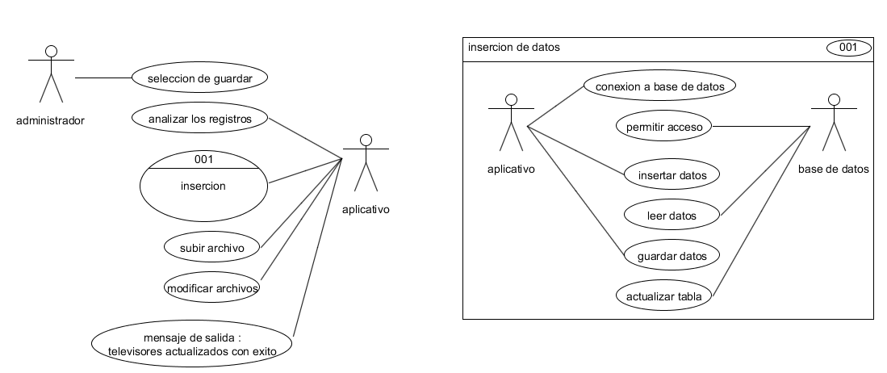

## *Diagramas de secuencia (guardar televisores)*

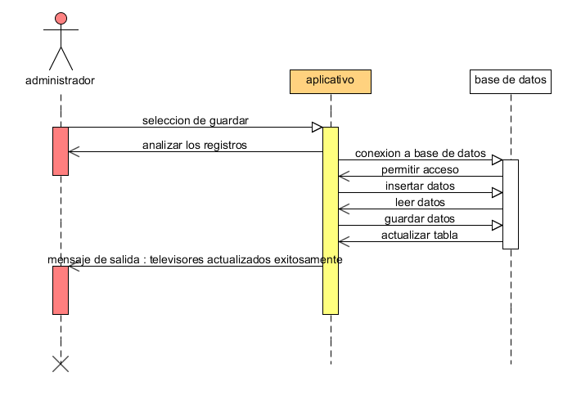

## *Diagramas de estado (guardar televisores)*

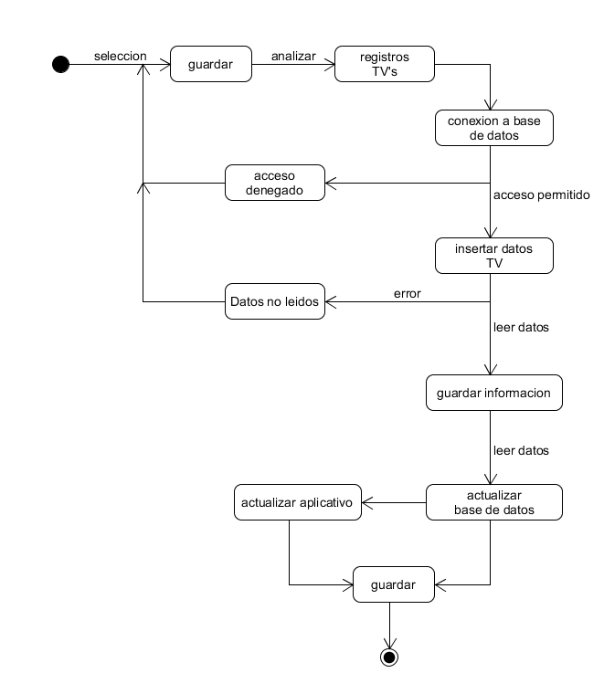

## *Diagramas de componentes (guardar televisores)*

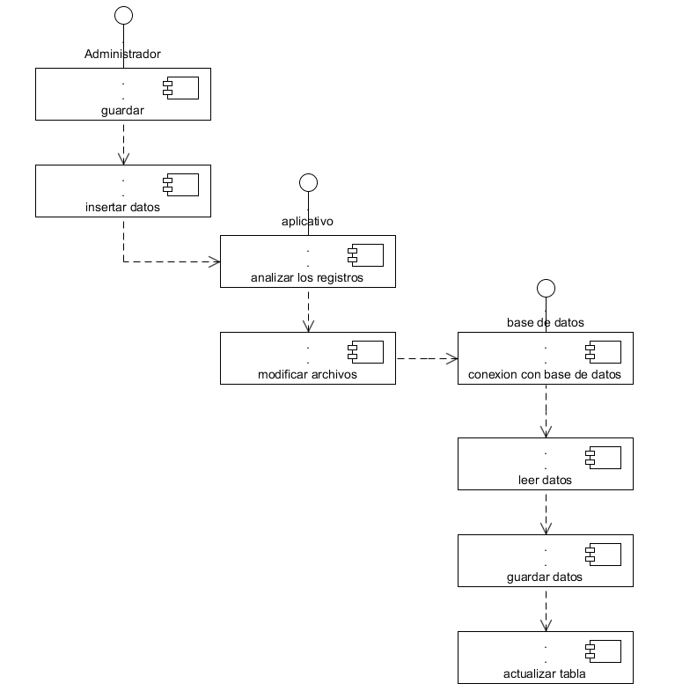

## *Diagramas de colaboración (guardar televisores)*

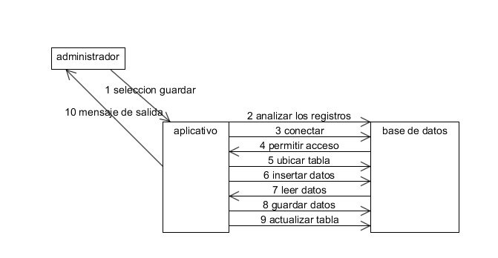

## *Diagramas de actividades (guardar televisores)*

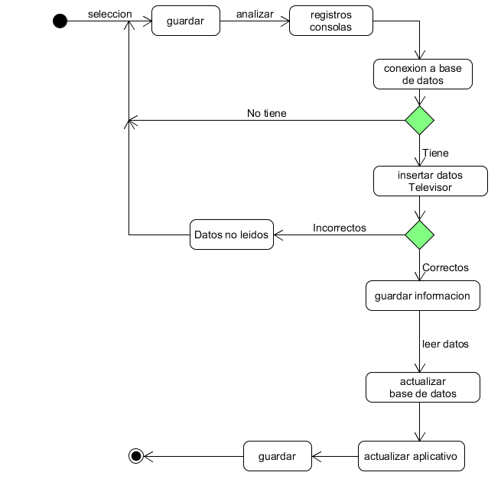

## *Diagramas de objetos (guardar televisores)*

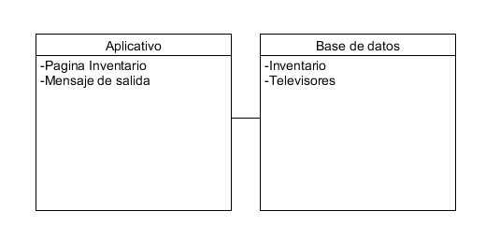

## *Diagramas de comunicaciòn (guardar televisores)*

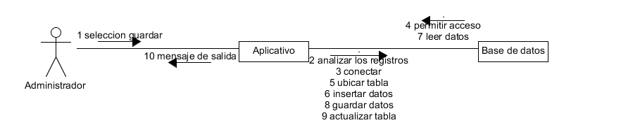

## *Documentación caso de uso (guardar televisores)*

|  |  |  |  |
| --- | --- | --- | --- |
| **Proyecto:** | **Express Games Information** | **Fecha:** | **19 de Agosto de 2015** |
| **Autor:** | Sebastián Ávila Maldonado | **Versión:** | 2.0 |

|  |  |  |  |  |  |  |  |
| --- | --- | --- | --- | --- | --- | --- | --- |
| **Id Caso de Uso** | | **CU-009** | | **Nombre** | | | Guardar televisores. |
| **Propósito u objetivo** | | El administrador puede almacenar televisores nuevos en la opción de televisores de una manera sencilla. | | | | | |
| **Actores** | | Administrador, Aplicativo, Base de datos | | | | | |
| **Entradas** | | * Conexión con base de datos. | | | | | |
| **Salidas** | | * Mensaje de televisor guardado correctamente. | | | | | |
| **Pre-Condiciones** | | * El aplicativo debe tener conexión con la base de datos y contar con una ruta para almacenar los datos a guardar. | | | | | |
| **Post-Condiciones** | | **Condición final de éxito:**   * Almacenar datos guardados. * Mensaje de salida ” televisores actualizados con éxito ” | | | | | |
| **Condición final de fallo:**   * No fue posible guardar el archivo intente más tarde. * No se ha insertado ningún dato para ser almacenado en la base de datos. | | | | | |
| **Flujo** | | | | | | | |
| **Autor: Administrador** | | | | | **Aplicativo : Express Games Information** | | |
| **1** | selección de guardar | | | |  |  | |
|  |  | | | | **2** | analizar los registros | |
|  |  | | | | **3** | inserción | |
|  |  | | | | **4** | subir archivo | |
|  |  | | | | **5** | modificar archivos | |
|  |  | | | | **6** | mensaje de salida :  televisores actualizados con éxito | |
| **Variaciones (Alternativas):** | | | Paso 1: No muestra los datos guardados  Paso 2: No se habilita el botón guardar | | | | |
| **Variaciones (Excepciones):** | | | No guarda los elementos en donde esta especificada al ruta  No guarda los datos | | | | |

## 4.2.2. Diagrama de clases

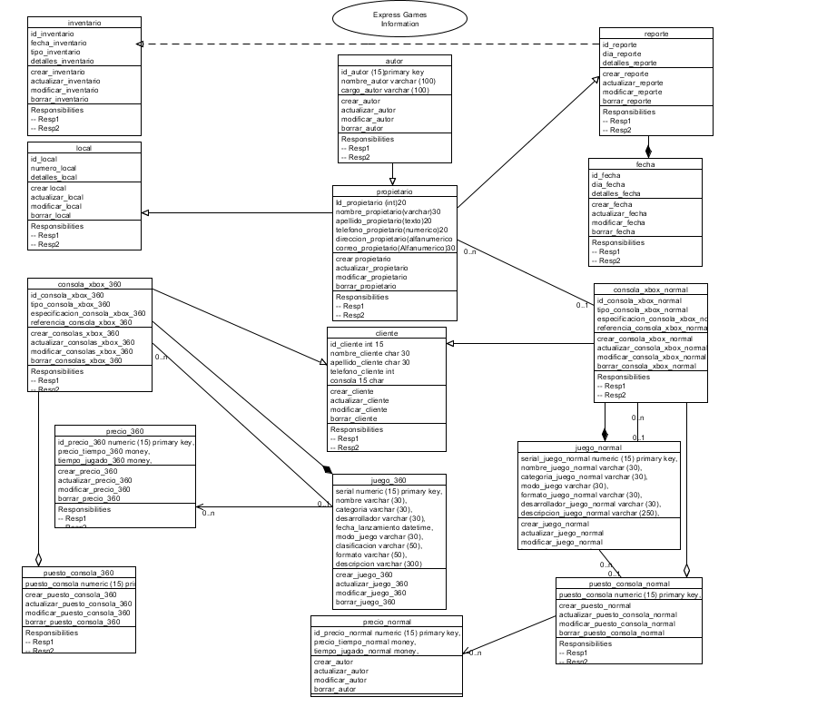

## 4.2.6. Diagrama de despliegue

0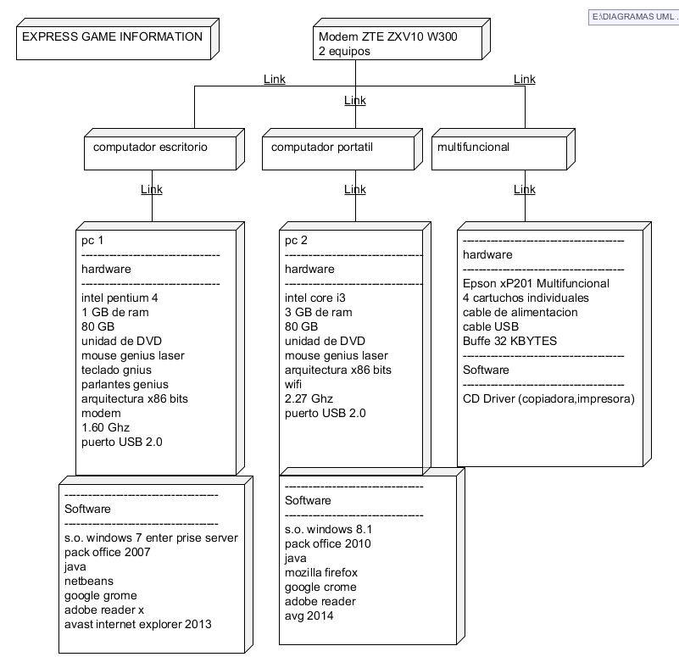

**MAPA DE NAVEGACIÓN**

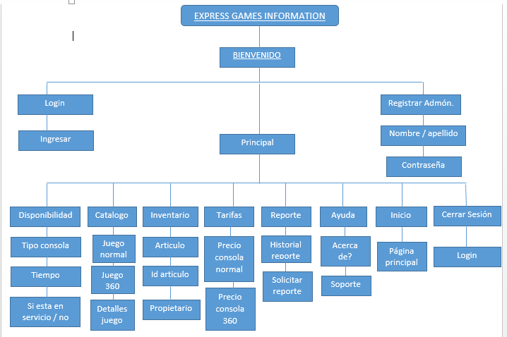

# Requerimiento del sistema (Funcionales y no Funcionales)

## Requerimientos funcionales

1. Control de ventas por equipo “Consola”
2. Estadística diaria y mensual de ventas de cada equipo “Consola”
3. Cronograma de gastos mensuales basados en accesorios :(Mantenimiento Consola, Controles, y Juegos)
4. Se establece un Temporalizador a cada equipo con el fin de un mejor control del tiempo para el cliente.
5. Inventario de los Juego, Pedidos y Accesorios Como “Controles, Cargadores “
6. El software siempre debe estar actualizado usando la matriz C.R.U.D (crear, leer, modificar, eliminar).
7. Toda la información será almacenada de forma ordenada y secuencial en una base de datos.
8. La información de los equipos que lleven diez juegos seguidos se almacenaran en una base de datos por aparte.
9. El sistema otorgara los siguientes roles: Administrador, usuario y cajero.
10. El rol administrador podrá modificar los datos de los usuarios estando las planillas en la web.

## Requerimientos no funcionales

1. Establecer una contraseña para el administrador del establecimiento.
2. Después de digitar la contraseña con varios intentos erróneos el programa auténticamente se bloquea por un determinado tiempo de 24 horas.
3. Fácil manejo para el usuario
4. Una interfaz gráfica de alto entendimiento
5. Funciona en todos los tipos de sistemas operativos (Windows XP, Vista, Enterprise server, profesional.
6. Buen rendimiento
7. Utilización de la menor cantidad de espacio en disco para el almacenamiento de información.
8. Permitir probar diferentes alternativas de uso sin alterar sus funciones
9. Escalabilidad al momento del desarrollo de nuevas herramientas en el aplicativo.
10. Seguridad al momento de la protección de datos.

## 

## MODELO ENTIDAD RELACIONAL (MER)

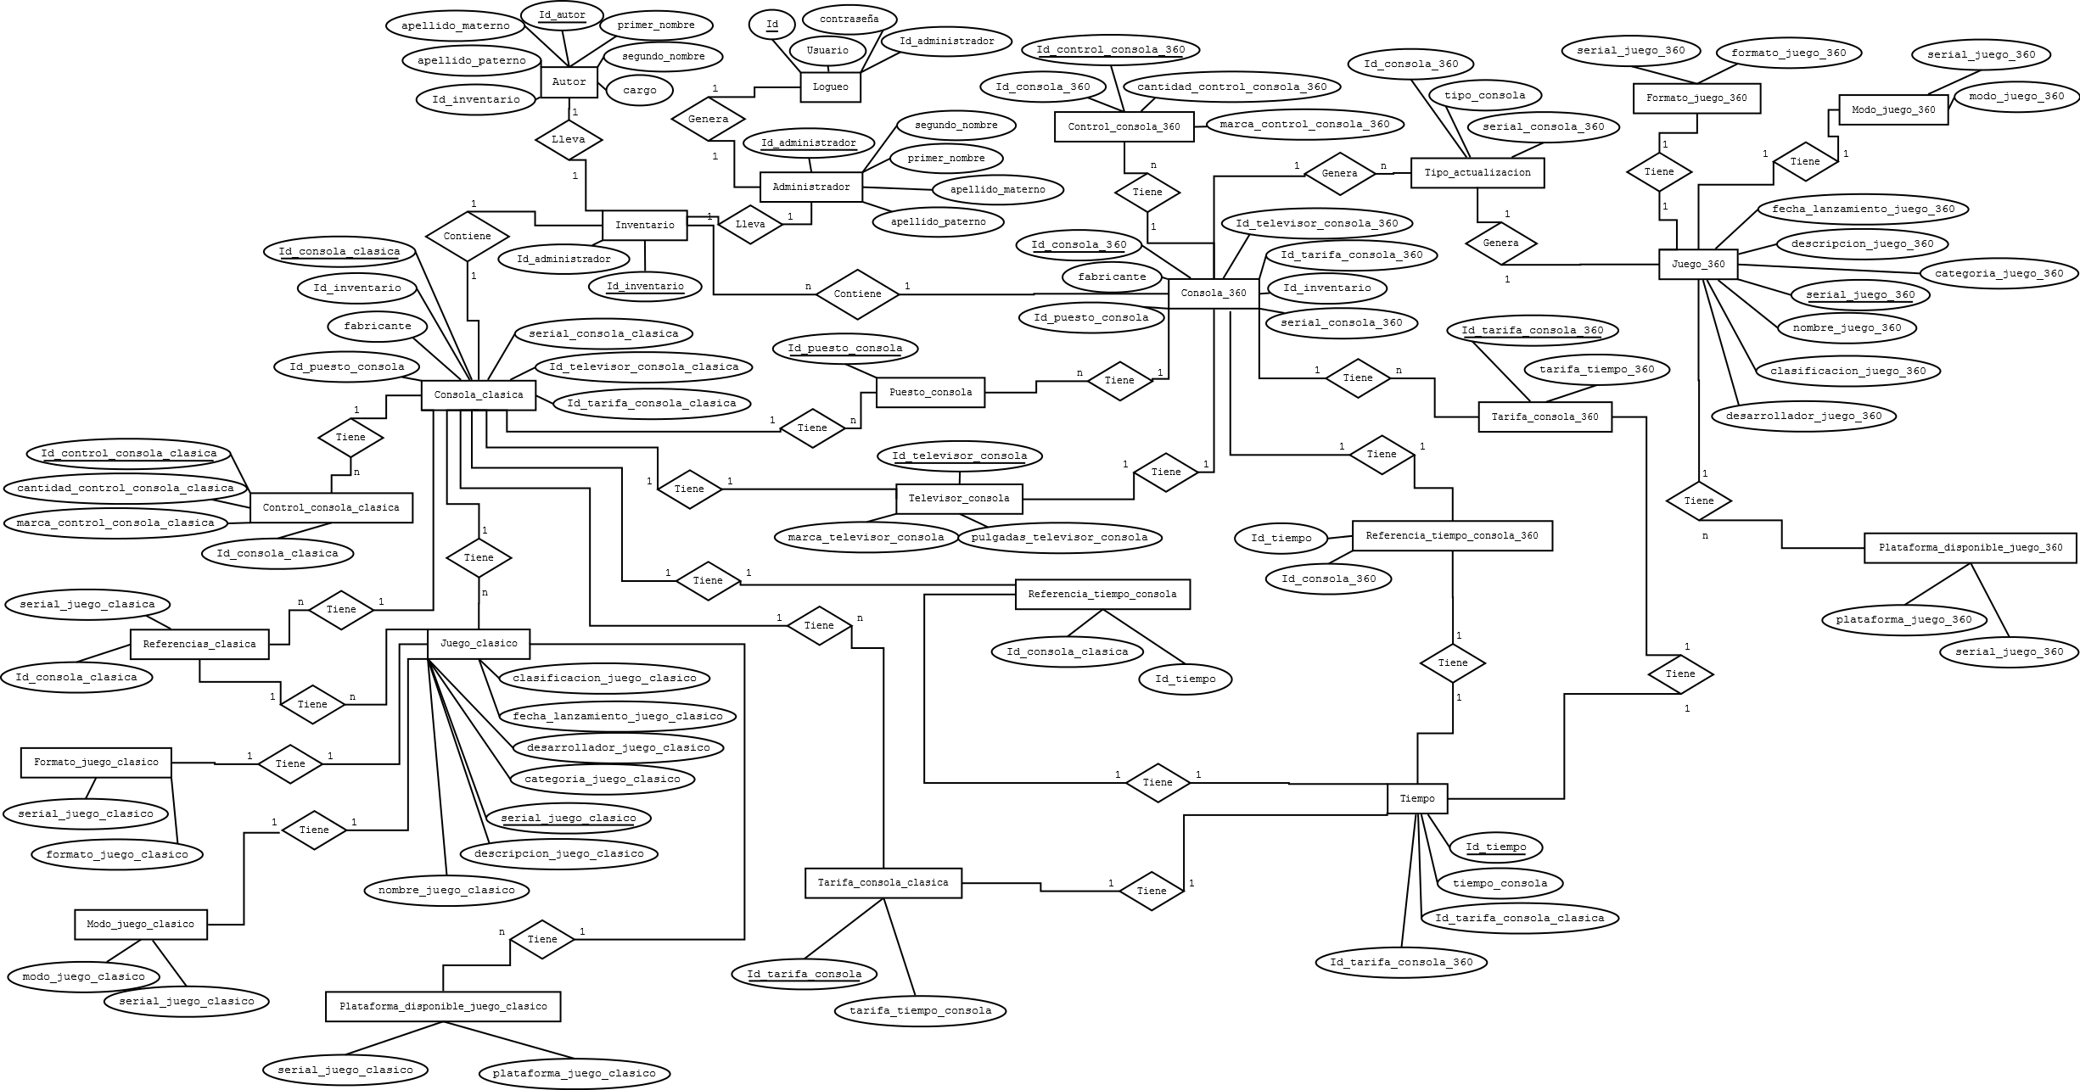

## Diccionario de datos

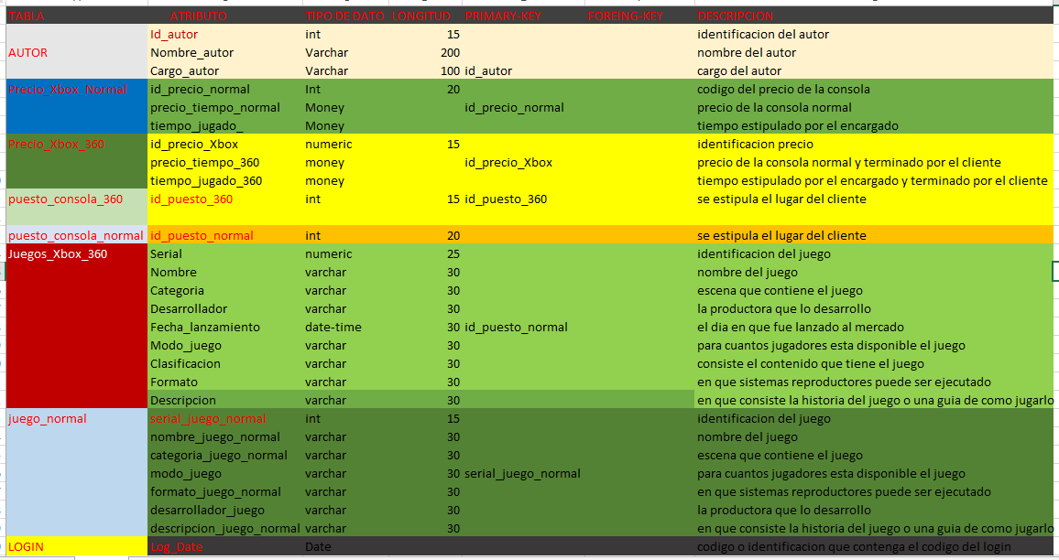

# BASE DE DATOS

* 1. **SINTAXIS Base de Datos**
  2. **MODELO FÍSICO (RELACIONAL)**

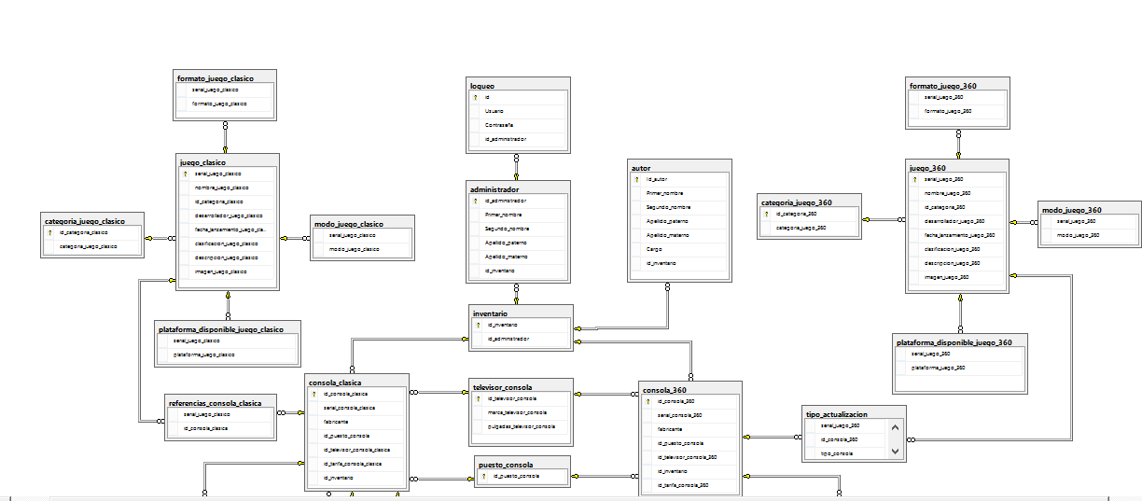

**Ilustración 1 (modelo relacional parte 1)**

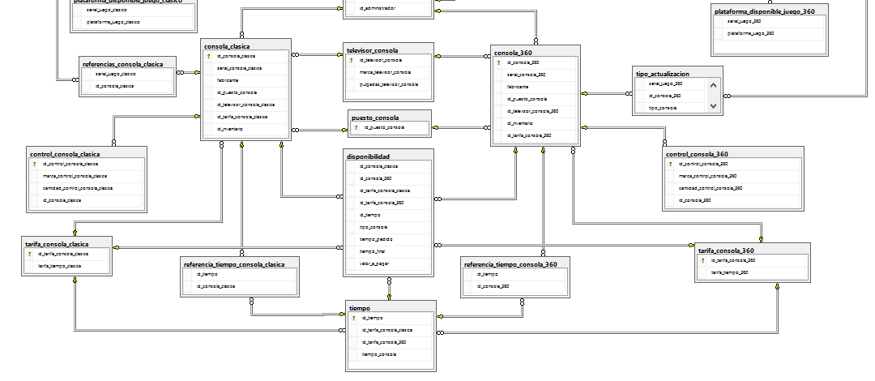

**Ilustración 2 (modelo relacional parte 2)**

**Glosario**

**Diligenciar**

Tramitar un asunto administrativo con constancia escrita de que se hace.

**Gestionar**

Hacer diligencias conducentes al logro de un negocio o de un deseo cualquiera.

**Interfaz**

Conexión física y funcional entre dos aparatos o sistemas independientes.

**Modulo**

Secciones de una interfaz de usuario.

**Sistema web**

Aquellas [herramientas](http://es.wikipedia.org/wiki/Aplicaci%C3%B3n_inform%C3%A1tica) que los usuarios pueden utilizar accediendo a un [servidor web](http://es.wikipedia.org/wiki/Servidor_web) a través de [Internet](http://es.wikipedia.org/wiki/Internet) o de una [intranet](http://es.wikipedia.org/wiki/Intranet) mediante un [navegador](http://es.wikipedia.org/wiki/Navegador_web).